国内图书分类号：TU714
国际图书分类号：
硕士学位论文
基于动态贝叶斯网络的地铁盾构施工
安全风险评估研究
硕士研究生：尹琪
导师姓名：申建红教授
申请学位级别：工程硕士
学科、专业：土木水利
所在单位：管理工程学院
答辩日期：2023 年6 月
学位授予单位：青岛理工大学


Classified Index：TU714
U.D.C：
Dissertation for the Master Degree in Engineering
RESEARCH ON SAFETY RISK ASSESSMENT OF SUBWAY SHIELD CONSTRUCTION BASED ON DYNAMIC BAYESIAN NETWORK
Candidate: YinQi
Supervisor: Prof. Shen Jianhong Academic Degree Applied for:Master of Engineering
 | Specialty: | Civil Engineering and Water Conservancy
 | Date of Oral Examination: | June 2023
 | University: | Qingdao University of Technology
 | 

目录
第1 章绪论............................................................................................... 1 1.1 研究背景 ........................................................................................... 1 1.1.1 地铁的快速发展 ......................................................................... 1 1.1.2 盾构法施工的广泛应用 ............................................................. 2 1.1.3 问题提出 ..................................................................................... 4 1.2 研究目的及意义 ............................................................................... 4 1.2.1 研究目的 ..................................................................................... 4 1.2.2 研究意义 ..................................................................................... 4 1.3 国内外研究现状 ............................................................................... 5 1.3.1 国外研究现状 ............................................................................. 5 1.3.2 国内研究现状 ............................................................................. 6 1.3.3 研究现状评述 ........................................................................... 12 1.4 研究内容 ......................................................................................... 13 1.5 创新点和技术路线 ......................................................................... 14 1.5.1 创新点 ....................................................................................... 14 1.5.2 技术路线图 ............................................................................... 14第2 章盾构施工安全风险理论分析 .................................................... 16 2.1 盾构施工概述 ................................................................................. 16 2.1.1 盾构机基本构造 ....................................................................... 16 2.1.2 盾构分类 ................................................................................... 17 2.1.3 盾构施工工艺 ........................................................................... 18 2.2 盾构施工安全风险概述................................................................. 22 2.2.1 盾构施工安全风险因素 ........................................................... 22 2.2.2 盾构施工安全风险发生机理 ................................................... 23 2.2.3 盾构施工安全风险动态性分析 ............................................... 25 2.3 基于 WBS-RBS 的盾构施工安全风险识别方法 ....................... 26 2.3.1 风险识别方法的选择 ............................................................... 26 2.3.2 WBS-RBS 法 ............................................................................ 27 2.4 基于动态贝叶斯网络的盾构法施工安全风险评价方法 ............ 29 2.4.1 现行风险评价方法 ................................................................... 29 2.4.2 盾构施工安全风险评价方法的适用性分析 .......................... 31 2.4.3 基于动态贝叶斯网络的施工安全风险评价 .......................... 31第3 章地铁盾构施工安全风险识别 .................................................... 36 3.1 基于地铁施工风险事故统计的风险因素分析 ............................ 36


3.1.1 按事故发生年份、频次、伤亡人数统计 .............................. 36 3.1.2 按事故发生类型统计 ............................................................... 38 3.2 基于盾构施工安全风险文献的风险因素分析 ............................ 39 3.3 基于 WBS-RBS 的盾构施工安全风险识别 ............................... 40 3.3.1 盾构施工WBS 分解 ................................................................ 40 3.3.2 盾构施工RBS 风险分解 ......................................................... 40 3.3.3 盾构施工 WBS-RBS 风险矩阵的构建 ................................. 42 3.4 盾构施工安全风险指标的确定 .................................................... 44 3.4.1 盾构施工风险因素清单汇总 ................................................... 44 3.4.2 风险因素可靠性分析 ............................................................... 45第4 章地铁盾构施工安全风险动态评价模型的构建 ........................ 48 4.1 ISM 解释结构模型的构建 ............................................................. 48 4.1.1 盾构始发阶段解释结构模型的构建....................................... 48 4.1.2 盾构掘进阶段解释结构模型的构建....................................... 52 4.1.3 盾构到达阶段解释结构模型的构建....................................... 55 4.2 盾构施工动态贝叶斯网络模型的构建 ........................................ 57 4.2.1 静态贝叶斯网络结构 ............................................................... 57 4.2.2 构建状态转移网络 ................................................................... 59 4.2.3 构建动态贝叶斯网络结构 ....................................................... 62 4.3 动态贝叶斯网络节点的概率确定 ................................................ 64 4.3.1 先验概率和转移概率的获取 ................................................... 64 4.3.2 条件概率的计算 ....................................................................... 65 4.3.3 评价结果的确定 ....................................................................... 67 4.4 盾构施工安全风险评价................................................................. 67 4.4.1 盾构法施工安全风险分析 ....................................................... 67 4.4.2 盾构施工安全风险动态推理 ................................................... 70第5 章案例分析 .................................................................................... 73 5.1 工程总概况 ..................................................................................... 73 5.1.1 工程项目概况 ........................................................................... 73 5.1.2 项目选择依据 ........................................................................... 73 5.1.3 区域施工条件 ........................................................................... 74 5.2 青岛地铁 6 号线盾构法施工安全风险识别 .............................. 75 5.3 青岛地铁 6 号线盾构法施工安全风险评价 .............................. 76 5.3.1 ISM 模型构建 ............................................................................ 76 5.3.2 构建动态贝叶斯网络模型 ....................................................... 77 5.3.3 确定节点概率 ........................................................................... 78 5.3.4 盾构施工安全风险分析 ........................................................... 80 5.3.5 盾构施工安全风险动态推理 ................................................... 81


5.4 青岛地铁 6 号线盾构法施工安全风险应对 .............................. 84第6 章结论与展望 ................................................................................ 87 6.1 结论 ................................................................................................. 87 6.2 展望 ................................................................................................. 88参考文献 ................................................................................................... 89附录 ........................................................................................................... 93


青岛理工大学工程硕士学位论文
摘要
地铁作为一种交通方式，因其速度快、低污染、运量高等优势迅速发展，为城市公共交通注入新的活力。盾构法施工项目有对周边环境影响小、机械化程度高、地质适应度高等优势广泛应用于地铁隧道的建设中。地铁施工是一个动态的过程，在不同的阶段会受不同因素的影响，而这些复杂的因素会随着施工环境的变化而变化并发生风险传递，即一个风险可能在某些因素的作用下传递到下一道施工工序中，或引发其他风险。所以对于地铁隧道工程，需要考虑安全风险因素的动态性，采取更加科学合理的方法进行风险评估。
首先，阐述盾构施工安全风险的研究背景、目的和意义，结合citespace 软件分析梳理和分析国内外研究现状，介绍本文研究内容和技术路线。对盾构施工相关理论进行阐述，介绍盾构法主要施工特点及施工工艺流程、风险传递理论、安全风险发生机理，并对盾构法施风险识别方法和风险评价方法进行介绍。
其次，基于WBS-RBS 方法对盾构施工安全风险进行识别，随后基于识别出的风险因素清单采用动态贝叶斯网络对施工安全风险进行评价。结合地铁事故、地铁施工文献、风险结构分解和施工工序分对风险因素识别，从人员操作、施工机械、管理和环境4 个方面建立风险因素清单，将识别后的风险因素清单进行信度和效度检验，确保风险因素清单的科学性；本文考虑到盾构施工的动态性和风险因素之间的关联性，采用解释结构模型确定风险层次结构，作为初始静态贝叶斯网络，其次用三角模糊数确定先验概率值，并建立盾构始发、掘进和到达三个阶段的动态贝叶斯网络模型，详细论述了建立动态贝叶斯网络模型的过程，利用DBN 的时间片段这一动态特征得到施工安全风险的传递路径，并利用敏感性分析找出关键因素。
最后，选取青岛地铁6 号线黄淮区间验证模型的有效性，根据工程的实际情况对前文建立的风险因素清单进行调整，构建动态贝叶斯网络模型，并展开正逆向推理和敏感性分析，对影响安全风险的关键因素提出相应的控制措施，丰富了地铁盾构施工风险评价方法，盾构施工动态风险评估提供了一定的借鉴依据。
关键词：地铁盾构施工；动态风险评估；WBS-RBS；ISM；三角模糊数；DBN I


青岛理工大学工程硕士学位论文
Abstract
As a mode of transportation, the subway has developed rapidly because of its advantages of high speed, low pollution and high traffic volume, injecting new vitality into urban public transportation. The shield construction project has the advantages of small impact on the surrounding environment, high degree of mechanization, and high geological adaptability. It is widely used in the construction of subway tunnels. Subway construction is a dynamic process, which will be affected by different factors at different stages, and these complex factors will change with the change of construction environment and risk transmission, that is, a risk may be transmitted to the next construction process under the action of some factors, or cause other risks. Therefore, for the subway tunnel project, it is necessary to consider the dynamics of safety risk factors and adopt a more scientific and reasonable method for risk assessment.
Firstly, the research background, purpose and significance of shield construction safety risk are expounded. Combined with citespace software, the research status at home and abroad is analyzed and analyzed, and the research content and technical route of this paper are introduced. This paper expounds the relevant theories of shield construction, introduces the main construction characteristics, construction process flow, risk transfer theory and safety risk occurrence mechanism of shield method, and introduces the risk identification method and risk evaluation method of shield method.
Secondly, based on the WBS-RBS method, the safety risk of shield construction is identified, and then the dynamic Bayesian network is used to evaluate the construction safety risk based on the list of identified risk factors. Combined with subway accidents and subway construction literature, the shield construction is identified. The risk factors are identified from two aspects : risk structure decomposition and construction process decomposition. The list of risk factors is established from the aspects of personnel operation, construction machinery, management and environment. The reliability and validity of the identified list of risk factors are tested to establish a scientific list of risk factors. Considering the dynamic nature of shield construction and the correlation between risk factors, this paper uses the interpretative structural model to determine the risk hierarchy as the initial static Bayesian network, and then uses the triangular fuzzy number to determine the prior probability value. The dynamic Bayesian network model
II


青岛理工大学工程硕士学位论文
of the three stages of shield launching, tunneling and arrival is established. The process of establishing the dynamic Bayesian network model is discussed in detail. The dynamic characteristics of the time segment of DBN are used to obtain the transmission path of construction safety risk, and the sensitivity analysis is used to find out the key factors.
Finally, the Huang-Huai section of Qingdao Metro Line 6 is selected to verify the validity of the model. According to the actual situation of the project, the list of risk factors established above is adjusted, the dynamic Bayesian network model is constructed, and the forward and reverse reasoning and sensitivity analysis are carried out. The corresponding control measures are put forward for the key factors affecting the safety risk, which enriches the risk assessment method of subway shield construction and provides a certain reference basis for the dynamic risk assessment of shield construction.
Keyword: subway shield construction; Dynamic risk assessment; WBS-RBS; ISM; Triangular fuzzy number; DBN
III


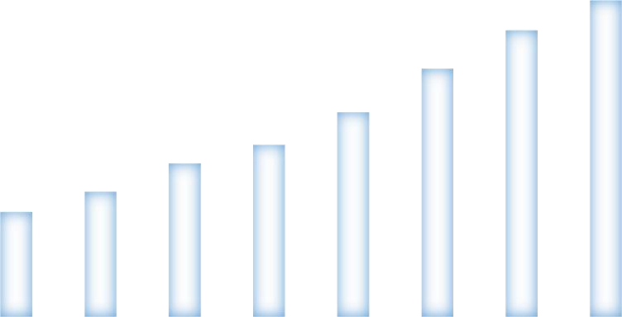
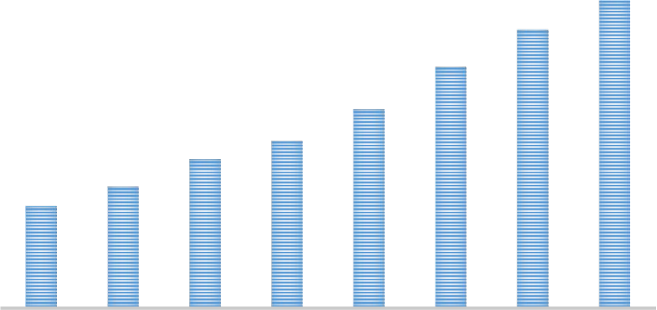
青岛理工大学工程硕士学位论文
第1 章绪论
1.1 研究背景
1.1.1 地铁的快速发展
随着经济的发展和城市化进程的推进，不断涌入的人口给城市交通带来极大压力，传统的出行方式已不能满足城市功能需求，地下空间的开发利用成为解决此问题的有效途径。地铁作为一种交通方式，因其速度快、低污染、运量高等优势迅速发展，为城市公共交通注入新的活力。我国第一条地铁于1969 年在北京运营通车，较其他发达国家起步较晚，但发展迅速。截至2022 年底，运营线路总里程达8012.85 公里，2015 至2022 年我国地铁运营里程如图1.1 所示。与此同时，地铁的建设会拉动城市的经济发展，是现代化城市的衡量标准之一，因此形成各大中型城市竞相争逐的画面，截至2022 年末，我国41 个城市已建成地铁并投入使用，开通城市及运营里程见图1.2。
里程/KM
9000 |  | 2658 | 3168.7 | 3884 | 4354.3 | 5180.6 | 6280.8 | 7253.73 | 8012.85
8000
7000
6000
5000
4000
3000
2000
1000
0
2015 | 2016 | 2017 | 2018 | 2019 | 2020 | 2021 | 2022
年份
图1.1 2015-2022 年我国地铁运营总里程
数据来源：中国轨道交通协会官网
1


青岛理工大学工程硕士学位论文
上海
哈尔滨
石家庄
呼和…
乌鲁…
沈阳
福州
无锡
厦门
佛山
济南
贵阳
大连
徐州
常州
绍兴
长春
洛阳
南通
东莞
兰州

青岛理工大学工程硕士学位论文
表1.1 地铁施工方法介绍
施工方法 | 适用情况 | 优点 | 缺点
明挖法 | 人员车辆少、较为空旷的 | 工艺简单、速度 | 高破坏、噪声大、
 | 地区，软土层地区 | 快、造价低 | 高污染
矿山法 | 地层土体坚硬或岩石 | 对地面干扰小、噪 | 进度慢、风险高、
 |  | 音小 | 地表沉降大
盾构法 | 施工条件困难、土质状况 | 进度快、噪音小、 | 机械设备造价高、
 |  | 对周边建筑物危害
 | 复杂地区 |  | 施工工艺繁琐
 |  | 小
TBM 法 | 硬岩地质 | 效率高、对地层扰 | 造价高、可实施面
 |  | 动小、安全性较高 | 积小
盾构法施工目前广泛应用于地铁隧道的建设中，其主要优势有三个方面： （1）对周边环境影响小
除竖井施工外其余作业在地下进行，不受气候条件的限制，不影响居民日常交通出行；噪音小且对周围土体扰动小，可通过监测沉降数据及各结构位移控制对地下管道和地上建筑物等的影响大小。
（2）机械化程度高
施工作业通过盾构机完成，掘进、出土同步完成，同时进行管片拼装并注浆，这些步骤盾构机自动化有序进行，有效减少劳动强度，提高施工效率。
（3）地质适应度高
盾构法施工基本适用各类地质情况，在下穿既有建筑物或穿越江河时优势大，根据不同地质进行刀具更换和参数调整保证施工的顺利进行。
盾构法最早研究可追溯到19 世纪20 年代，法国工程师M.I.由船蛆钻洞得到启发提出盾构法施工设想，19 世纪末至20 世纪中叶在美、日、德、法等国，盾构法陆续在地下铁道及管道的施工方面得到广泛应用。我国从上世纪中叶开始使用盾构法施工，以上海地区“先行号”在隧道施工的优异成绩为序幕，盾构施工的技术、应用及研究开始迅速发展。直至目前，我国盾构技术的发展仍处于上升阶段，盾构机产量逐年上升，各种样式和不同直径的研究有条不紊的进行，越来越多的种类出现在市面上，我国与发达国家的差距不断缩小，盾构法施工成为地铁隧道施工中最常用的一种方法。
3


青岛理工大学工程硕士学位论文
1.1.3 问题提出
为让地铁本身价值得到充分利用，地铁隧道往往修建在城市繁华路段，但其建设过程复杂，不确定风险因素众多，且具有投资大、建设周期长等特点，在施工过程存在众多安全风险，同时我国地铁行业起步较晚，安全管理制度及应对风险经验不足，这导致地铁施工事故频发，据不完全统计，我国地铁在2001-2021 年间发生248 起施工事故，造成严重经济损失甚至人员伤亡，对社会产生的影响不容小觑。
地铁施工是一个动态的过程，在不同的阶段会受不同因素的影响，而这些复杂的因素会随着施工环境的变化而变化并发生风险传递，即一个风险可能在某些因素的作用下传递到下一道施工工序中，或引发其他风险。所以对于地铁隧道工程，需要考虑安全风险因素的动态性，采取更加科学合理的方法进行风险评估，进一步提高施工风险评估的客观性和准确性。
1.2 研究目的及意义
1.2.1 研究目的
本文的研究目的是，针对盾构施工过程的动态性和风险因素复杂性，地铁盾构施工安全风险因素间的关联性，本文旨在对盾构施工全过程的施工安全风险进行全面的识别，利用解释结构模型分别构建盾构始发、掘进和到达三个阶段的风险评价模型，进而采用动态贝叶斯网络对其进行动态风险评价，获取动态节点的风险概率变化图，保证能够及时采取有效的风险控制和规避措施，同时，最大程度的确保关键影响因素的准确性，为工程实践提供风险管理参考。
1.2.2 研究意义
开展盾构区间隧道施工风险研究有一定理论和现实意义，具体包括以下方面： （1）减少安全事故的发生
地铁施工潜在风险因素众多，具有明显的动态性特征，较其他项目危险性更大、风险程度更高，若施工过程对风险不能精确把控，把风险管理当作静态过程，极易发生安全事故。因此，为更好的预防事故发生、减小发生率，以工程实践为立足点，采取科学合理的方法动态评估地铁隧道盾构施工风险尤为必要。
4


青岛理工大学工程硕士学位论文
（2）为施工方提供决策依据
盾构施工过程是动态多变的，风险随着时间的变化发生改变，恰好风险管理是
主要针对不确定性问题的研究，对风险进行动态风险评估能增加控制风险的主动
性，提前采取有效策略降低风险或规避风险，有利于为施工方提供决策依据。
1.3 国内外研究现状
1.3.1 国外研究现状
国外对风险管理的研究已有100 多年的历史，20 世纪20 年代法国学者Fayol将风险管理这一思想应用于企业中，但未形成系统完整的知识体系，直到1950 年前后才作为一门独立的学科发展，20 世纪70 年代将这一理论应用到地下工程中。隧道工程风险管理研究最早是由Einstein[1][2]提出，他认为对于隧道此类大型工程，决策时选用科学合理的方法分析风险尤为重要，并在其著名文献《Risk and risk analysis in rock engineering》[3]等中，详细介绍了隧道工程风险管理的要点、内容及原则，后人在其研究的基础上才得以展开一系列研究。
在风险管理理论分析方面，Fulvio 等[4]讨论了在隧道设计中，如何在多目标决策中选择最优方案，将模糊集理论和随机集理论用于优化程序，并应用到隧道加固/设计中；Choi H H 等[5]提出风险评估的过程一般应包括四个步骤，即风险识别、风险评价、风险分析和风险管理；Reilly 等[6]针对复杂的地下隧道工程讨论项目采购问题，提出项目交付改进的方法，并概述了重要的支持系统，得到影响风险的四种类型，为后续实际工程应用提供理论基础；Clark 等[7]利用指数法深入研究了实际地铁项目可能发生的潜在风险因素。
风险评价模型方面，Sousa 等[8]为评估和规避隧道施工风险，构建基于贝叶斯网络的地质预测和决策模型，结合掘进性能数据对地质进行关联和预测；A.Jurado等[9]对地下水对海外地铁施工安全产生的风险进行研究，并基于微分方程法建立风险评估模型；Sarkar 等[10]在对地铁施工风险因素划分等级时，用模糊层次分析法进行风险因素识别；Hyun 等[11]考虑了风险的概率问题，采用故障树分析和层次分析法建立评价模型并分析盾构掘进过程中发生的风险，系统的评估工程总体的风险水平；Chitrasen[12]基于模糊集理论，探讨风险矩阵的概念并提出了工程项目的综合5


青岛理工大学工程硕士学位论文
风险评估路径；Julie A 等[13]考虑了EIS 期间进行的施工前风险评估程序，提供了一种全面的风险评估方法，最大限度的保护风险最大的建筑物；Spackova 等[14]基于隧道环境的特殊性，提出不同种类的隧道施工风险预测概率模型，用来探讨不确定性下的风险决策，Fouladga[15]，Snel[16]，Rafie[17]等学者也建立相关模型对地铁施工风险展开了深入的研究。
风险应用方面，Kampmann 等[18]基于蒙特卡洛模拟构建风险评价模型，将其应用至哥本哈根地铁实际施工过程中，用以预测施工风险发生的可能性；Sejnoha 等[19]量化了隧道施工过程中的不确定性，将造成工程严重延误和损害的特殊事件考
虑在内，构建了用于隧道施工性能概率评估的动态贝叶斯网络模型，并将此模型用于新奥地利隧道法开挖公路这一实际工程中来验证模型的可行性；Anthony J 等[20]建立隧道施工风险预测的不同概率模型，以布拉格隧道说明了模型的使用情况。
1.3.2 国内研究现状
1.3.2.1 国内地铁施工安全风险相关研究
我国对于地下工程的施工风险研究起步稍晚于外国，自上世纪90 年代末，我国学者对这一领域开始研究，近年来随着地下工程建设的迅猛发展，国内学者对地铁施工风险的研究也取得了一定的成果。以中国知网数据库（SCI、EI、核心期刊以及CSCD 期刊）为数据来源，时间节段选取为2005 年至2022 年，主题词检索为“地铁施工或盾构施工”“安全或风险”，共检索到相关文献1846 篇，剔除相关无效数据后，筛选得到1336 篇文献用以分析地铁施工风险的整体情况。
通过Citespace 软件得到我国地铁施工风险研究的关键词共现图谱（图1.3）、关键词出现频率（表1.2）、关键词聚类图谱（图1.4）和前14 个突现关键词（图1.5）。对由图1.3 可知，网络节点共489 个，网络密度为0.013，以此为基础可得到关键词出现频率，综合图表得盾构隧道、地铁工程、风险评估、盾构施工、数值
模拟等排名均靠前，同时可以看出目前地铁施工风险研究重点及中在地铁隧道和
盾构施工上，并且风险评价不再局限于定性分析，逐渐向数值模拟等定量分析方法
转变。
6


青岛理工大学工程硕士学位论文
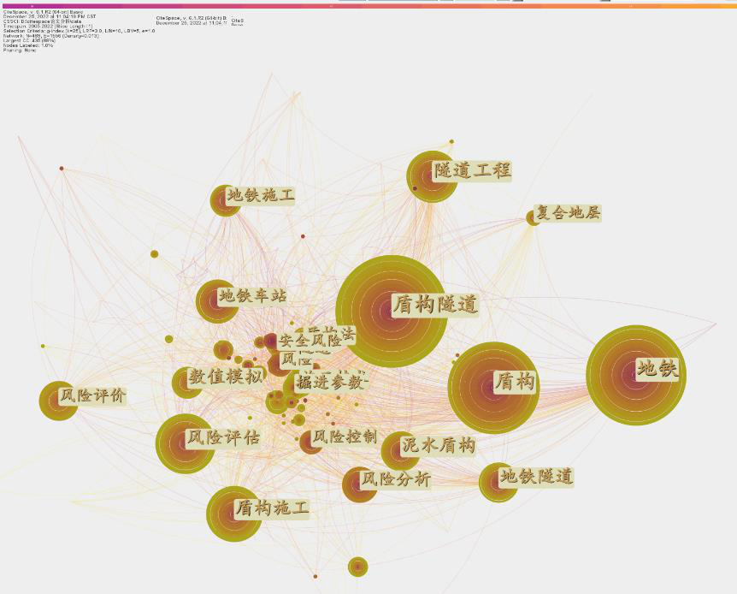
图1.3 2005-2022 地铁施工风险关键词共现图谱
表1.2 关键词频率排序表
数量 | 关键词 | 数量 | 关键词
177 | 盾构隧道 | 56 | 风险分析
156 | 地铁 | 49 | 地铁车站
 | 盾构 |  | 泥水盾构
136 |  | 48
 | 风险评估 |  | 风险评价
81 |  | 47
 | 盾构施工 |  | 风险控制
72 |  | 44
66 | 隧道工程 | 39 | 施工技术
 | 地铁隧道 |  | 盾构法
59 |  | 37
 | 数值模拟 |  | 地表沉降
58 |  | 34
58 | 地铁施工 | 31 | 隧道
在关键词共现的基础上进行聚类分析，得到关键词聚类知识图谱，可以从图
1.4 中快速掌握相关研究热点，主要聚类标签有盾构隧道、风险分析、泥水盾构、
盾构施工、地铁车站、地铁工程；此外地铁工程和风险分析趋近于暖色，说明距离
现在时间越近，是近些年的研究热点。
7


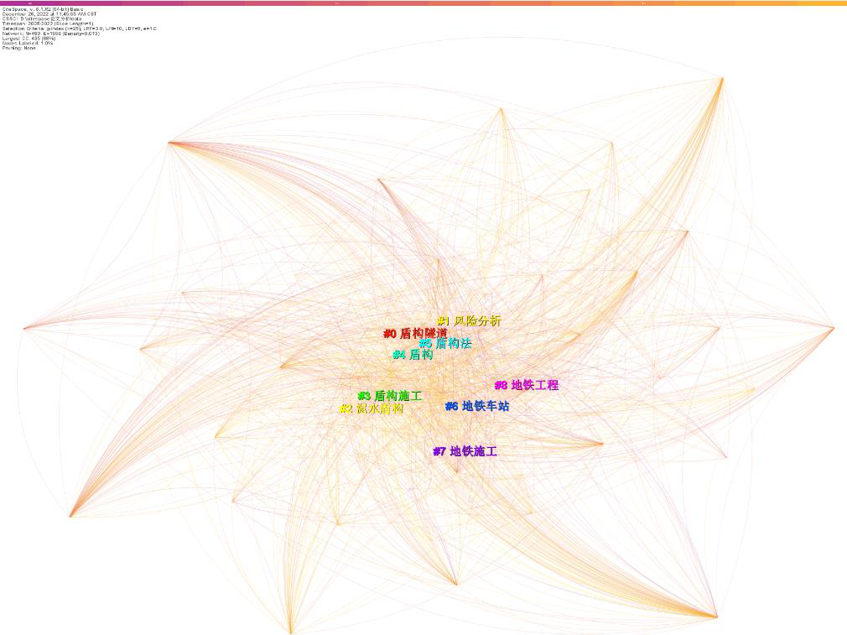




青岛理工大学工程硕士学位论文
图1.4 2005-2022 地铁施工风险关键词聚类图谱
突现关键词的检测可以帮助分析未来的研究趋势，从图1.5 中可以看出，14 个突现词中“风险管理”“风险控制”“风险”“盾构”等突现度较高，“盾构法”是突现最早的关键词，其中原因是当时国内大城市刚开始建设地铁，而盾构法作为最常见的地铁施工方法，不可避免的成为当时的研究热点；此外，“风险管理”一词贯穿的时间周期最长且现在还在继续，说明学者对这一领域研究较为关注，也反映出风险管理在地铁施工安全风险中的重要性。而近几年出现的“安全工程”“掘进参数”“水下隧道”突现关键词，会成为未来地铁施工风险的研究趋势。
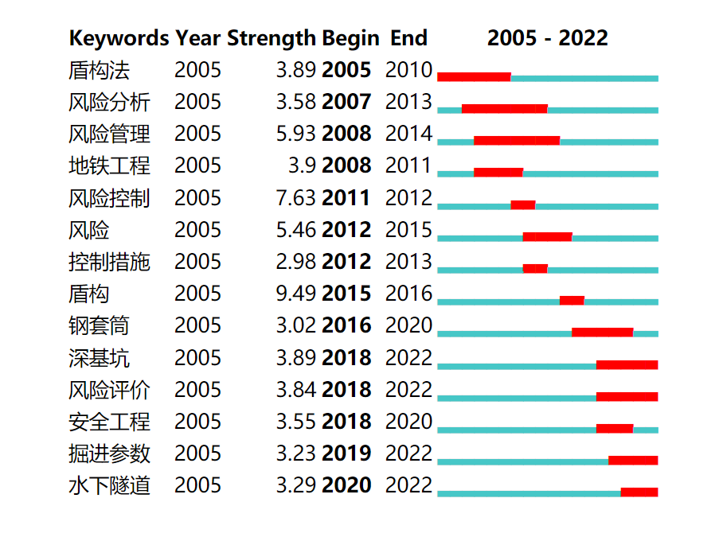
图1.5 2005-2022 地铁施工风险研究突现关键词
8


青岛理工大学工程硕士学位论文
1.3.2.2 国内地铁施工安全风险识别研究现状
（1）基于盾构施工阶段的风险识别
周红波等[21]结合上海地铁6 号线工程，从整体上考虑了个各个施工环节的风险，利用分解分析法将地铁盾构施工隧道工程施工关键环节分为几个部分，再分别识别各部分的风险，在此基础上提出控制措施；王晶等[22]按照施工阶段的不同将地铁隧道风险划分为基坑施工安全风险、盾构施工安全风险、管线施工安全风险，以南京地铁二号线为例，寻找每一标段施工过程各种可能潜在风险进行风险识别；黄俐等[23]根据地铁盾构施工特点，将工作过程分为始发与到达、掘进、特殊节点工程三个部分进行结构分解，从4M1E 全面管理的角度对沉降风险进行分解，基于WBS-RBS 矩阵整理出盾构沉降风险影响因素；梁立刚等[24]提出盾构隧道穿越沼气地层的事前、事中和事后三层风险识别体系，并建立监测系统；李顺平等[25]根据盾构法施工阶段的工艺步骤，采用三维程式法建立过海通道施工风险WBS-RBS 矩阵，以期识别其施工过程中的显著风险源；叶新丰等[26]基于地铁施工阶段将风险分为静态和动态两类地址风险，结合勘察、设计、第三方监测等资料，分析可能导致事故的潜在地质因素并进行分类和辨识进行风险因素的识别。
吴宗华[27]将工作分为盾构始发、盾构掘进、盾构接收收尾及联络通道施工4 个施工阶段，从来自“机、法、环”三个方面进行风险分解，用WBS-RBS 法进行风险识别以建立盾构隧道施工阶段的风险辨识模型；尹远[28]以施工阶段和特点为基准，从安全事故发生机理角度分析风险的关联性，并用社会网络分析法构建地铁隧道盾构施工安全风险识别模型；覃晓萍[29]将盾构法施工的作业工序分解为施工准备、修建始发井、盾构机拼装、盾构始发、盾构掘进和盾构出洞六个阶段，建立风险源库，为后续的盾构施工风险研究者和风险管理者提供参考；王志超[30]对深基坑工程施工进行工作分解，对施工引起的安全风险进行风险分解，建立耦合四层矩阵，识别地面沉降的安全风险因素。
（2）基于施工环境的风险识别
张奇等[31]结合南京2 号线所处施工环境，分析盾构机选型、盾构机进出洞及盾构施工过程中的风险源，并根据地质、水文和周围环境条件采取适当规避措施；莫伟平[32]针对贵阳喀斯特地貌这一特殊地质环境，分析一实际工程的区间盾构中 9


青岛理工大学工程硕士学位论文
存在的风险，并提出风险防控措施；贾剑青等[33]以下穿黄河隧道施工工程为背景，考虑到施工环境和地质条件的复杂性进行风险识别，建立指标体系；王公忠等[34]
针对台山核电站海底隧道泥水平衡盾构施工中要穿越不良地质体及地层结构界面的风险因素，利用模糊层次分析法对其进行辨识、分析、评价；刘天雄等[35]研究复
合地层环境下的盾构施工安全风险影响因素，并通过文本挖掘的方法识别出环境类、人员类和设备类等关键影响因素；曹鹏等[36]对盾构始发阶段的施工环境、技术和管理方面的分析，用WBS-RBS 法全面识别始发阶段的安全风险；曾铁梅等[37]从勘察、设计、施工等多方面对可能存在的风险因素和风险事件进行识别；王涵等[38]以隧道全寿命过程各阶段为基础，收集建设条件、结构设计、工程施工及运营管
理阶段的风险数据，利用模糊层次分析法进行评价。
1.3.2.3 国内地铁施工安全风险评价研究现状
（1）基于定性和定量相结合的方法
宗秋雷等[39]引入模糊数理论并和C-OWA 算子相结合，对工程实例进行风险评估；赵辉等[40]运用主成分分析法对风险因素降维，避免了指标选取的主观性，通过shapely 值和灰色聚类法构建模型进行风险评价，并以青岛1 号线为例验证了模型的有效性；洪文霞等[41]结合DEMATEL 和ANP 法构建了网络层次结构，考虑指标间的相关性构建了指标体系，最后用vague 集法对地铁盾构施工进行风险评价；王建波等[42]运用主成分分析法建立风险评价指标体系，同时引入模糊三角数处理
风险因子量化的模糊性，基于物元可拓方法构建地铁盾构施工风险评价模型；任建喜等[43]在研究临近建筑物条件下的盾构施工安全风险时，采用模糊综合评价法建立风险评估体系以评价风险等级；周盛世等[44]从4M1E 五方面构建地铁是公共风险评价指标体系，采用投影寻踪法（PPC）和D-S 证据理论建立评价模型并应用至青岛地铁13 号线工程验证模型可行性；赵金先等[45]结合AHP 和SPA 两种方法，构建地铁施工风险评价模型；王䶮等[46]通过WBS-RBS 分解结构和故障树耦合分析的方法，对地铁建设施工进行风险因素识别和评价；闫文周等[47]为定量评价地
铁施工的风险性，考虑了风险因素之间的关联性构建地铁事故多维轨迹交叉耦合致因模型并建立多因素相互作用矩阵；李美欣等[48]为有效评价近距离下穿运营地
铁换乘车站的施工风险，构建基于模糊最优最劣法的灰色聚类风险评估模型，有效 10


青岛理工大学工程硕士学位论文
处理了指标模糊性和评价过程灰色性的问题；施有志等[49]通过建立故障树模型并
对其进行定量分析，确定降低风险等级的措施，运用模糊层次分析法确定风险等级，
完成对下穿既有车站的施工风险评估的研究。
李文丽[50]针对矿山法隧道施工风险，提出基于网络层次分析法和模糊综合评判法相结合的评价方法；李小浩[51]从事故原因的角度建立地铁施工安全风险CIM评估模型，并对大连一号线地铁进行实证研究；宋谦[52]运用熵权法和D-S 证据理论对地铁施工风险管理展开研究；张茜[53]基于Apriori 的关联规则算法挖掘地铁施工风险事件间的关系，通过复杂网络获取关键节点的风险类型；李梦[54]以青岛地
铁8 号线为例，利用组合赋权和云模型将定性和定量评价方法结合构建评价模型；蔡正[55]依据盾构施工风险因素的从属关系和层次结构建立基于主成分分析和模糊
综合评价的风险评价模型，以此确定评价指标的风险等级。
（2）基于贝叶斯的地铁风险研究
吴贤国等[56]为更好评价地铁工程安全风险，引入贝叶斯网络和MI 指数法定量评估风险因素的敏感性，分析关键风险以便提前采取控制措施；肖琪聃等[57]针对
地铁施工项目的复杂性和不确定性，建立基于贝叶斯网络的风险评价模型预测风险发生概率；章龙管等[58]通过故障树分析施工风险与盾构机故障的关系，进而建立贝叶斯网络模型对盾构施工风险趋势进行预测；孟康等[59]采用ISM 构建海底隧
道盾构施工风险模型，并用模糊集理论量化基本事件的概率，同时通过贝叶斯网络
推理对海底隧道盾构施工的风险进行事前风险评估、事中敏感性因素识别和事后致因诊断；张姣[60]提出了基于事故树和贝叶斯网络模型的地铁盾构隧道工程风险
评估方法，为施工风险预防和控制提供参考依据。
赵冬安[61]基于模糊故障树和贝叶斯网络构建评价模型，对地铁深基坑安全风险进行分析；李江飞[62]运用TOPSIS 法对地铁施工风险因素进行筛选，建立地铁施工风险评价指标体系，选用贝叶斯网络解决风险评价问题；丁敏[63]对于厦门地铁3号线过海隧道盾构法施工风险，在WBS-RBS 建立指标体系的基础上构建贝叶斯网络结构模型判断施工风险等级；黄玥莹[64]将贝叶斯网络、模糊综合评价法和改
进ALARP 的风险矩阵法相结合，建立地铁施工安全评价模型。
11


青岛理工大学工程硕士学位论文
1.3.2.4 国内地铁施工风险动态评估研究现状
地铁施工风险处于动态变化中，以上研究考虑了风险的不确定性或赋权的主观性，但局限于静态风险评估，不能反映风险随时间的动态变化。一些学者认识到方法选择的不足之处，吴贤国等[65]基于DBN 提出一种隧道施工进度决策方法，进行定量的前馈控制并确定关键风险因素，发生事故时可以实时检测变量进行动态诊断；尹紫微[66]建立AMIMA 时序模型预测地铁隧道结构性能，在此基础上采用概率分析的方法建立DBN 模型，对地铁运营系统韧性进行评估；卢鑫月等[67]针对地铁盾构施工风险，利用 DBN 模型预测风险发生概率的动态演变过程，模糊综合评价法（FCEM）计算风险损失值，结合北京地铁验证方法的合理性；方俊等[68]基于结构方程模型构建矿山法地铁隧道施工安全风险模型，利用模糊认知图进行动态风险预测和诊断推理，以武汉市某工程为例进行实证分析证明模型的有效性。
周勇等[69]引入动态赋权法建立风险评价模型，对兰州某地铁车站施工阶段风险进行动态分析；谢颖[70]将盾构施工过程分为盾构始发、盾构掘进、盾构到达三个阶段，基于动态贝叶斯网络构建动态风险评价模型；刘一鹏[71]将动态贝叶斯网络引入水下地铁盾构施工安全风险研究中，构建盾构掘进过程中风险动态演化模型；Wang[72]考虑了地铁施工过程的动态随机性，提出一种基于统计过程控制的地铁施工风险动态分析方法，并将该方法应用于北京地铁8 号线京津城际铁路盾构施工的风险分析中，结果证明这一模型可以合理地评估风险水平的变化和风险特征；Liu[73]构建基于动态贝叶斯Copula 模型进行盾构隧道施工的可靠性分析。
1.3.3 研究现状评述
综上所述，目前国内外学者对地铁施工安全风险领域的研究取得了丰富的研究成果，尤其在风险识别和风险评价方面，从定性评价到定量评价再发展到如今定性和定量结合的方法成为主流，从侧面体现了学者对这一领域研究越来越深入。同时，许多学者开始考虑地铁施工风险的动态性特征，同时为科学合理的进行风险评估，监测数据和数据挖掘也被广泛的应用于其中，但仍然有问题存在：
对盾构施工风险识别的研究主要是基于施工阶段（盾构始发、盾构掘进、盾构到达）和地质水文条件等施工环境两方面开展，大多数学者采用WBS-RBS 法构建
12


青岛理工大学工程硕士学位论文
风险矩阵来识别施工过程的安全风险。但盾构施工是一个动态且连续的过程，在不同的施工阶段可能存在不同的安全风险，某些风险因素可能不会贯穿于整个寿命周期，但一些因素会在整个施工过程中持续存在，这需要对盾构施工各阶段的风险因素进行全面识别。
对盾构施工风险评价的方法主要是静态评价方法，在地铁施工过程中存在诸多不确定性因素，这些因素会随着施工阶段的变化不断变化着，大多数学者仅仅是选择某一阶段或系统的风险进行评估，缺少对动态过程的考量，较少学者能从各个施工阶段的角度识别出不同的风险因素建立动态风险评价模型，并考虑各个时间节点的风险传递，进而明确地铁盾构施工过程中安全风险因素的动态演化路径，便于实时评估风险；此外，很少有学者将工程实际监测数据运用至风险分析中，如何将信息化监测数据和风险评估相结合是值得进一步探究的方向。
风险评价方法多种多样，如何选择合适的方法评价盾构施工风险尤为重要。在地铁风险评价方面，大部分学者将定性方法与定量方法相结合，但相关数据的获取主观性仍然较强，所以在评价中需考虑如何选择合适的方法对数据处理来弱化数据的主观性；地铁施工过程存在诸多风险因素，这些因素之间存在一定关联性，若不考虑风险因素之间关系，可能无法克服系统性不足的问题，对后续的风险分析合风险控制措施的提出会产生一定的影响。
1.4 研究内容
第1 章：绪论。阐述盾构施工安全风险的研究背景、目的和意义，结合citespace软件分析梳理和分析国内外研究现状，介绍本文研究内容和技术路线。
第2 章：盾构施工安全风险理论分析。对盾构施工相关理论进行阐述，首先介绍盾构法主要施工特点及施工工艺流程，其次介绍了风险传递理论、安全风险发生机理，并对盾构法施工的WBS-RBS 的风险识别方法，解释结构模型、三角模糊数和动态贝叶斯网络的风险评价方法进行介绍。
第3 章：基于WBS-RBS 的盾构施工安全风险识别。结合地铁事故、地铁施工文献对盾构法施工进行识别，从风险结构分解和施工工序分解两个方面对风险因素识别，从人员操作、施工机械、管理和环境方面建立风险因素清单，将识别后的
13


青岛理工大学工程硕士学位论文
风险因素清单进行信度和效度检验，建立科学的风险因素清单。
第4 章：基于DBN 构建地铁盾构法施工安全动态风险评价模型。主要考虑到盾构施工的动态性和风险因素之间的关联性，采用解释结构模型确定风险层次结构，为初始静态贝叶斯网络提供参考，其次用三角模糊数确定先验概率值，并建立盾构始发、掘进和到达三个阶段的动态贝叶斯网络模型，详细论述了建立动态贝叶斯网络模型的过程。
第5 章：案例分析。对青岛市地铁6 号线一期工程进行简单项目概述，选取黄淮区间验证模型的有效性，根据工程的实际情况对前文建立的风险因素清单进行调整，构建动态贝叶斯网络模型，并展开正逆向推理和敏感性分析，对影响安全风险的关键因素提出相应的控制措施。
第6 章：结论与展望。对本文的研究进行总结，并根据研究的结果进行展望。
1.5 创新点和技术路线
1.5.1 创新点
本文研究的主要创新点有：
（1）基于施工风险发生机理和安全风险动态性分析，将盾构施工安全风险分为始发、掘进和到达三个阶段，分阶段对施工风险进行分析，构建动态风险评价模型，弥补传统静态风险评价的不足。
（2）考虑了盾构施工安全风险因素之间的关联性和风险的系统性特征，基于解释结构模型对风险因素进行关联性分析，得到风险层析结构图，作为静态贝叶斯网络的初始网络图。
（3）动态贝叶斯网络模型以时间片为切入点，分析动态节点的概率变化趋势，利用DBN 模型的正逆向推理和敏感性分析功能，得到安全风险因素的致因链和关键风险因素，便于风险管理者及时提出应对措施。
1.5.2 技术路线图
14


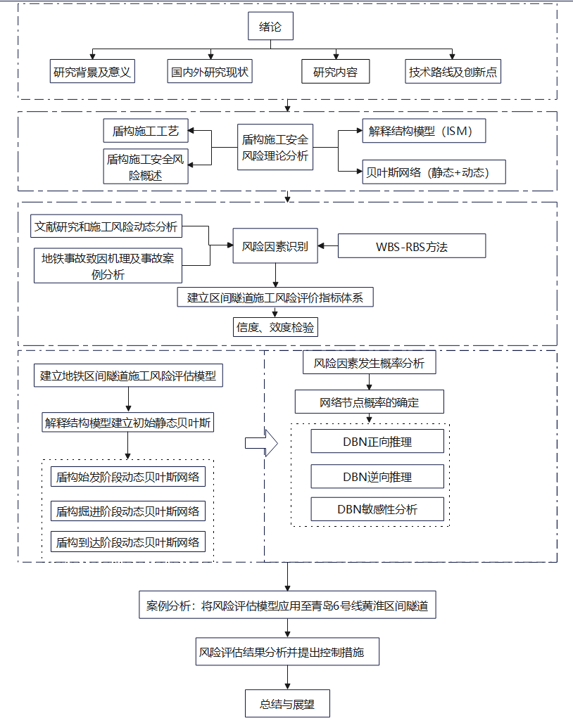
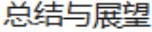
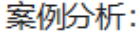
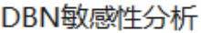
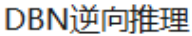
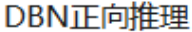
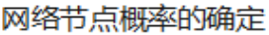
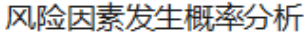
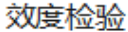
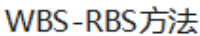


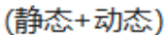
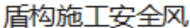


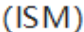

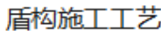
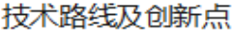
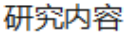


青岛理工大学工程硕士学位论文
图1.6 技术路线图
15


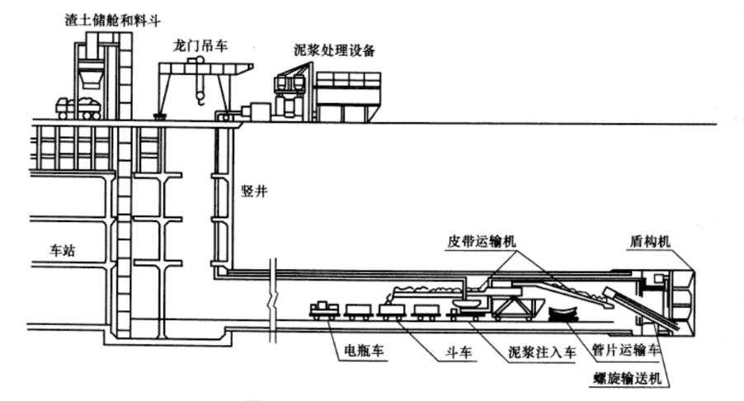
青岛理工大学工程硕士学位论文
第2 章盾构施工安全风险理论分析
2.1 盾构施工概述
盾构法施工是指用盾构机在地下暗挖隧道的全机械化施工方法。它是在不扰动围岩的情况下保持地层的稳定性，利用自身外壳抵抗压力防止土体坍塌，用刀削装置切削土体，同时千斤顶在后方向前顶进，产生土体不断运往后方排出洞外，并用盾构机尾部的管片拼装机拼装混凝土管片，用混凝土填充间隙，重复此过程不断衬砌和掘进，直至完成隧道构筑[55]。盾构法施工概貌如图2.1[83]所示。
图2.1 盾构法施工概貌图
2.1.1 盾构机基本构造
盾构机结构复杂，一般由盾构壳体、掘进系统、推进系统和管片拼装系统四个部分组成。
（1）盾构壳体
盾构壳体为圆柱体钢结构，分为前盾、中盾和尾盾三部分，可以起到抵抗周围土压、水体压力和营造安全作业环境的作用。前盾见于刀盘后方，内部有支撑设备和螺旋输送机的钢结构，焊接的隔板上存在土压传感器和液压闭合装置，同时前盾前端为刃状，目的是保持开挖面的稳定并起到支撑作用；中盾又称支撑环，是盾构机的主体结构，承受作用在盾构机上的全部荷载，主要有：周围地层压力、切口处阻力、千斤顶的反作用力和衬砌拼装的荷载，与前盾的连接方式为螺栓加焊接，外沿为千斤顶，内置部分动力和液压设备、拼装机、盾构机操作台等，通过推进油缸 16


青岛理工大学工程硕士学位论文
等动力设备提供盾构机向前掘进的动力；尾盾位于盾构机后方，与中盾通过铰接油缸连接，便于调正方向，它由盾构外壳延伸钢板构成，主要功能是对衬砌安装工作提供保护。
（2）盾构掘进系统
盾构掘进系统主要由单个部件和小型设备系统组成，单个部件有刀盘、千斤顶、螺旋输送机等，刀盘是掘进系统的核心，功能为切削土体，在实际盾构施工过程中要注意掘进速度的大小并及时更换刀盘，以防影响工期；小型设备如同步注浆系统、管片拼装系统和土体开挖面装置等，分别负责注浆、拼装管片和土体开挖任务。
（3）盾构推进系统
推进系统为盾构机正常掘进提供动力，一般采用液压系统，其中液压缸是推进系统的核心，盾构机掘进施工中，地质复杂的环境往往会导致盾构机受到的阻力不均衡，需要对液压缸进行精准控制达到纠偏的目的，此外，掘进系统中的液压缸的数量较多，单个控制成本较高且技术复杂，所以可以分组控制进行纠偏和控制。
（4）管片拼装系统
管片拼装系统的主要组成部分为管片拼装机，位于盾构机尾部，功能主要是将管片快速固定形式并安装到隧道表面用以支撑隧道内部空间，同时可以防止地下水渗透至隧道内部，其功能会影响到施工的效率，管片的质量更是会直接影响工程的质量。它的工作原理为：管片拼装机通过自动化装置将管片夹紧，用油缸调整管片高度，在平移和回转机构的帮助下完成初步定位，然后对油缸微调精准定位，待与前一管片螺栓口对齐时相互衔接，即完成管片拼装，最后经过无数个环依次连接为衬砌结构。
2.1.2 盾构分类
盾构机的种类多种多样，按不同的分类标准可以分为不同的类型，如根据断面形状、开挖方式、头部结构分类等，本文按照掘削面不同敞开程度分为三类。
（1）全部敞开式盾构
全部敞开式盾构机分为手掘式、半机械式和机械式，全敞开式特点是开挖面和盾构机内舱间没有隔板，可以直接看到掘削面，适用于地质条件较好、较为稳定且无地下水存在的地层，对于不能保持稳定自立的地层可以采取降水、加固等措施处 17


青岛理工大学工程硕士学位论文
理。全敞开式盾构机优点体现在掘进过程方便处理小型障碍，方便开挖的同时能够较好的配合盾构机的操作，保证出土率的同时也保证了施工安全。
（2）半敞开式盾构
半敞开式又称挤压式盾构机，即掘削面不完全敞开，盾构机在向前掘进时，用前端封闭的胸板挡住土体，来保证内部结构的稳定，这一类盾构机结构简单，造价相对较低。开挖方式一般是从顶部向下开挖，在地质条件较差的情况下，可以采用千斤顶临时支撑开挖面。分为半挤压式、全挤压式、网格式盾构机，半挤压式是土层借助胸板的挤压作用，经由部分开口处挤入盾构内，有掘进效率高、改善劳动条件等优点；全挤压式是将胸板的开口全部封闭上，所有土体挤压至盾构内，然后运出隧道外；网格式盾构机是在盾构切口环前部设置网格梁形成网格胸板，起到支撑开挖面的作用，盾构推进时土体挤入网格后装入合适装置后运往外部。
（3）封闭式盾构
封闭式盾构机是掘削面不能直接被看到，需要借助装置来了解内部掘削面的情况，一般可分为泥水式和土压式盾构机，这两种均是世界范围内最为常见和常用的产品。泥水式盾构是将开挖料和泥浆混合注入密封舱内，通过对泥水或泥浆加压的方式保持开挖面的稳定性，其中混合后的泥浆可经由分离重复使用，其优点是对刀盘磨损小、清洁度高，适用于长度长、直径大的隧道；土压式盾构是利用刀盘的旋转速度和螺旋输料器的出土量调节泥水室的土压，首先是将土料作为载体，刀盘旋转掘削泥土料，然后经由螺旋输料器运出。
2.1.3 盾构施工工艺
按照施工过程中各个阶段的工作内容不同，将施工流程划分为盾构始发、盾构掘进和盾构到达三个部分[70]。盾构施工流程图如图2.2 所示。
18


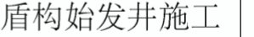
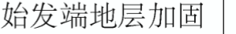
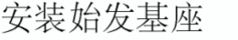
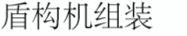
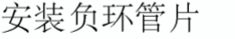
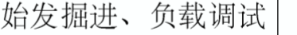
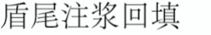
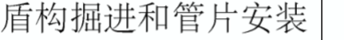
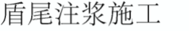
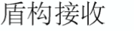
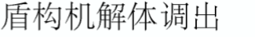
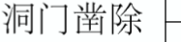
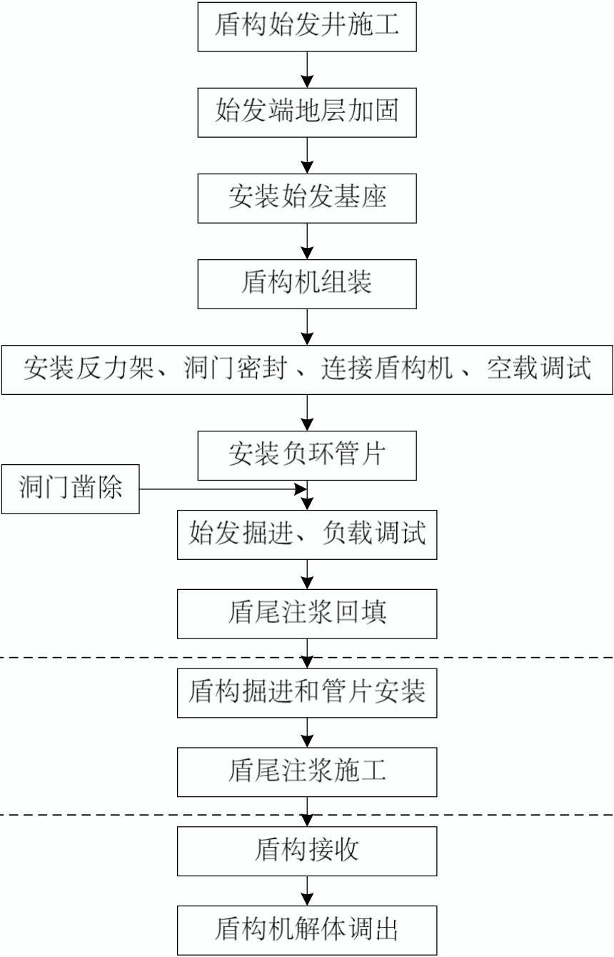
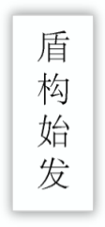
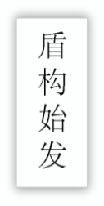
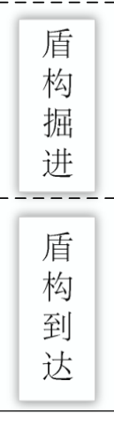
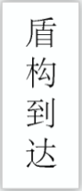
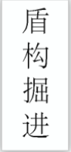
青岛理工大学工程硕士学位论文
图2.2 盾构施工流程图
2.1.3.1 盾构始发工艺流程
1.始发井施工
始发井作为施工的第一步骤，主要任务是为后续施工提供施工场地，修建始发井可以采用明挖法、暗挖法、逆作法、沉井法等方法，方法虽多种多样，但工作原理均是在盾构始发点和终点位置上方的中线处，从地面上向下凿竖井。
2.始发端地层加固
盾构机在进出的过程中，施工工作面会有较长时间的开放，存在地下水涌入导致塌方的风险，所以加固是始发过程的重要步骤。地层加固应该考虑施工周围的地质条件和环境，根据不同情况可以选择旋喷注浆、冷冻法等方法，加固的目的是保持土层的稳定性，防止施工对土体造成扰动，同时也可以防止地下水渗透。
3.盾构吊装
（1）始发基座安装
19


青岛理工大学工程硕士学位论文
始发基座的安装包括始发架的下井、定位和加固。主要作用是保证盾构机放置位置准确、承受盾构向前推进的摩擦力、确保盾构能够安全始发，它的定位安装精准度决定了盾构始发能否成功。所以始发基座的安装应该提前按照施工尺寸调整好标高，确保盾构中心线的位置和隧道设计轴线的位置在合理的误差内。盾构始发时，始发架要承受约束盾构旋转的扭矩和推力，因此在始发架下井就位后，应该采用型钢将始发架和井壁四周焊牢固防止移动。
（2）车站轨道铺设
轨道铺设是为了运输施工材料和盾构机后配套车架，首先，铺设前应清理干净隧道管片上的渣土，用螺栓拧紧轨道连接处保证安全性，其次，车站轨道的设置应该和盾构机相匹配，方便后续的安装。
（3）反力架和反力架钢环安装
在盾构始发过程中，反力架起到重要作用。它是一种为盾构主机提供反力的钢结构装置，反力架和反力架钢环为盾构机前进提供推力，结构的稳定性是隧道轴线不偏移的关键，也是盾构机不产生变形的决定因素。安装时要确保立面和始发基座的水平轴线保持垂直状态，与衬砌结构或车站之间的预埋件连接要牢固，同时还要保证反力架左右和高程的偏差在误差范围内。
（4）盾构机拼装
盾构机的拼装之前需要进行施工人员准备和吊装环境的验收，并编制合理的施工方案，地基加固要满足承载力的要求，拼装过程分为吊装和组装两个过程。吊装一般按以下程序进行：吊装机械进场，吊装盾构机后配套设备，盾构机的中盾、前盾下井，盾构机拼装机、盾尾和刀盘下井。组装顺序为：后配套车架组装，管片安装机、盾尾安装，盾构机与后配套车架对接，附属设备及管路连接，至此完成组装准备始发。
（5）盾构机调试
当盾构机拼装完毕后，即可进行调试，盾构机的调试包括空载调试和负载调试两个部分。空载调试是为了测试设备是否可以正常运转，主要是对供电系统、盾构本体部分的检测、电气系统、刀盘及驱动系统、管片拼装机、冷却系统、液压系统及泡沫系统等的调试；负载调试是对空载调试系统的进一步完善，主要是对密封及
20


青岛理工大学工程硕士学位论文
管线设备的负载能力进行检查，进一步确保盾构机能够达到正常的生产工作状态。
4.盾构始发
（1）洞门凿除
洞门凿除虽工序较简单，却是盾构进出洞的关键工序，存在施工难度较大，安全隐患较多。所以在施工之前要做好地质勘测工作。施工工艺流程分为两步走，第一步按照分块部分由上到下凿除洞门混凝土，保存最底层钢筋，第二部当盾构机调试完毕后，盾构机向前推进就位后，再将剩余连续墙钢筋割除。
（2）洞门防水设施安装
洞门防水装置按帘布橡胶板、圆环版、固定板、压板、垫板、螺栓的顺序安装在始发井施工预留的位置上。在帘布橡胶板的表面涂上油脂可以防止盾构掘进时刀盘产生磨损，同时在向前推进的时候要随时调整压板以保证密封效果。
（3）负环管片拼装
当合理安装管片防水设施后，将管片放进井下。盾构负环管片的拼装对后续盾构机始发能否顺利及管片拼装的质量好坏都起到至关重要的作用，主要工艺流程包括安装定位圆钢、拼装落底块、拼装邻接块、拼装封顶块、负环后移与钢环连接，其中为了保证反力架上的压力均匀分布，负环管片的第一环要与反力架紧密贴合。
2.1.3.2 盾构掘进工艺流程
（1）盾构掘进
根据地质条件和周边的施工环境，选择合适的掘进模式，目前土压平衡式最为常用，施工原理就是刀盘切削下来的土体充满土仓，通过盾构机向前推进产生土压力和水压力相平衡的土仓压力，目的式维持开挖面稳定和地下水的渗入。盾构施工地层较为复杂，可以采用向碴土中注入添加剂等方式改良碴土保证其流动性和不透水性。受隧道施工曲线和人为操作等影响，盾构掘进的方向会有一定偏差，当偏差值过大时会导致管片受力不均，地面沉降值会增大，所以掘进过程要采取有效纠偏措施控制前进方向。
（2）管片拼装
管片型号的选择首先应和隧道轴线相对应，管片经由吊送机放置在输送机上，再经输送器送至安装机附近，从下至上进行安装，盾尾安装后要保证和管片有足够 21


青岛理工大学工程硕士学位论文
的盾尾间隙，底部安装第一块管片时需要用水平尺精确找平，保证后续的安装处于同一圆弧面上，管片安装完毕后应拧紧管片连接螺栓，防止出现漏水情况。
（3）同步注浆
在盾构机向前掘进的过程中，管片脱离盾尾后，土体和盾尾管片之间会形成空隙，若回填不及时，会有隧道坍塌和地面沉降的风险。同步注浆可以在填充空隙的同时控制地表的沉降变形，防止固结收缩的问题。若同步注浆后仍有不足之处，需进行二次注浆，使缝隙中注入浆体达到密实度要求，充分包围管片使固结层更稳定，防止地下水进入隧道。
2.1.3.3 盾构到达工艺流程
（1）洞门凿除
到达端洞门凿除和始发阶段流程基本相同，凿除前要对端头加固区范围内降水，有漏水情况时要及时对洞门重新加固，当盾构刀盘切口即将到达封门时，盾构不再向前推进，清空土仓内泥土降低平衡压力，保证施工安全。
（2）安装洞门密封装置
洞门密封采用橡胶帘布、折页压板等方式，盾构机被推出洞门时，可以调整折页压板让其压紧橡胶帘布，防止洞门浆体露出，同时管片脱离盾尾时折页压板可以压紧橡胶帘布，使其一直起到密封作用。
（3）盾构出洞
盾构机到达接收井后，待刀盘露出停止向前推进，进行拆除刀盘后转运出场；继续以拼装模式前进，盾尾出洞后，解除基座约束，盾体和基座向前移动，前中后盾出洞后，拆卸完成后吊装运出场外。
2.2 盾构施工安全风险概述
2.2.1 盾构施工安全风险因素
为更好的对地铁盾构施工安全风险进行研究，本文依据4M 理论即“人-机-环-管”理论对风险因素进行分析，4M 理论最初是由日本一位学者提出的连锁反应理论，将安全事故发生原因归纳为：人为致因、设备致因、管理致因、作业致因。事故致因理论经过近些年不断的发展，形成了相对稳定的施工安全管理理论，将致因22


青岛理工大学工程硕士学位论文
要素总结为人、机、管理和环境四个部分[52]。以4M 理论为基础，将地铁施工安全风险因素分为人员操作风险因素、施工机械风险因素、管理风险因素、环境风险因素。
（1）人员操作风险因素
盾构施工人员是操作主体，对盾构施工安全风险至关重要。从历年地铁施工事故致因来看，由于技术人员操作问题导致事故出现的事例不在少数，风险因素主要指施工人员由于技术不到位、操作失误、缺乏安全意识、生理心理等问题导致的安全隐患。
（2）施工机械风险因素
盾构机是进行盾构施工中的主要施工机械，盾构机体积庞大且构成复杂，具有高度自动化的特点。所以需要有专业设备操作人员对盾构机进行组装和调试，保证盾构机的正常掘进。施工机械因素一般是由于机械本身设计缺陷、刀盘磨损、机械各系统（如推进系统等）导致安全事故发生的一系列因素。
（3）管理风险因素
每位施工人员的情况不同决定了管理的复杂性，若管理不到位，可能会导致多种多样的风险，因此地铁盾构施工过程要安排相关管理人员做好安全管理工作。管理因素包括工人安全意识不强、管理及培训制度不完善、管理人员监督不到位、管理计划不合理等造成安全事故发生的因素。
（4）环境风险因素
盾构施工一般位于地下，施工环境较为复杂，涉及的环境因素也多种多样，通常包括区间隧道和不同施工部位涉及的地质、水文条件等自然环境因素，施工人员的所面临的活动空间和环境的变化等施工作业环境，这两个方面都可能会导致安全事故的产生，所以在施工过程中要加强对环境因素的管理。
2.2.2 盾构施工安全风险发生机理
盾构法施工技术的复杂性和环境的不确定性导致施工过程存在诸多安全风险，这些风险经过一系列的演化会造成安全事故。施工中各个阶段面临的风险构成一个完整的风险体系，任何节点风险因素发生改变，都有可能会影响后续风险发生的概率，甚至产生新的风险因素造成整体风险指标的改变，这就代表着风险之间存在 23


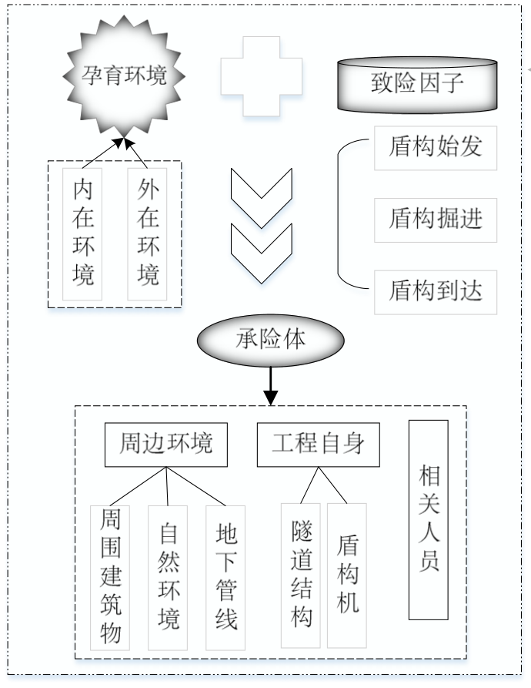
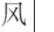
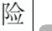
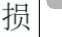
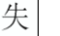
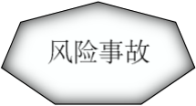
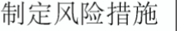
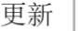
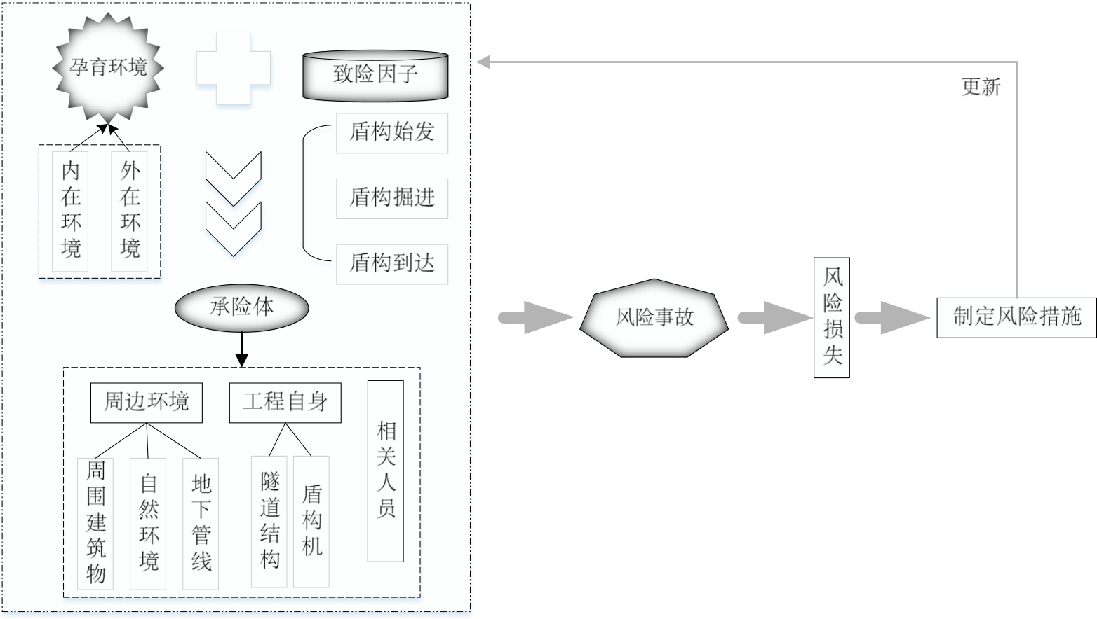
青岛理工大学工程硕士学位论文
一定关联性[63]。基于风险关联性和演变关系，结合现有事故致因发生机理模型的相关研究，得到地铁盾构施工安全风险管理模型，主要包括以下部分：
图2.3 地铁盾构施工安全风险发生机理
（1）孕育环境和致险因子
孕育环境分为内部和外部环境，外部环境主要是指地铁盾构施工过程中工程地质和水文条件状况，内部环境则指管理人员、机械和技术方案等对施工安全产生的影响；致险因子是指直接导致风险发生的因素，存在于施工过程的各个阶段中，任一环节出现错误都可能会造成不利影响。
（2）承险体
承险体是指发生风险事件时的承受方，包括盾构隧道工程的周边环境、工程自身和相关人员，其中周边环境指周围建筑物、自然环境、地下管线等，工程自身包括隧道结构、盾构机等，相关人员包括施工人员和第三方人员等。
（3）风险事件和风险损失
风险事件是指在内外部环境和致险因子的作用下，工程施工中出现可能会导致项目遭受损失的一系列情况。当风险事件发生时，应当及时采取控制措施，防止作用于承险体引发不良后果。对于地铁盾构施工而言，包括施工机械故障、地表沉降等典型风险事件。风险损失是指实际施工与预期目标的偏差。
（4）控制措施
盾构施工中存在诸多风险事件，需要在施工前制定完整的控制措施体系，在施 24


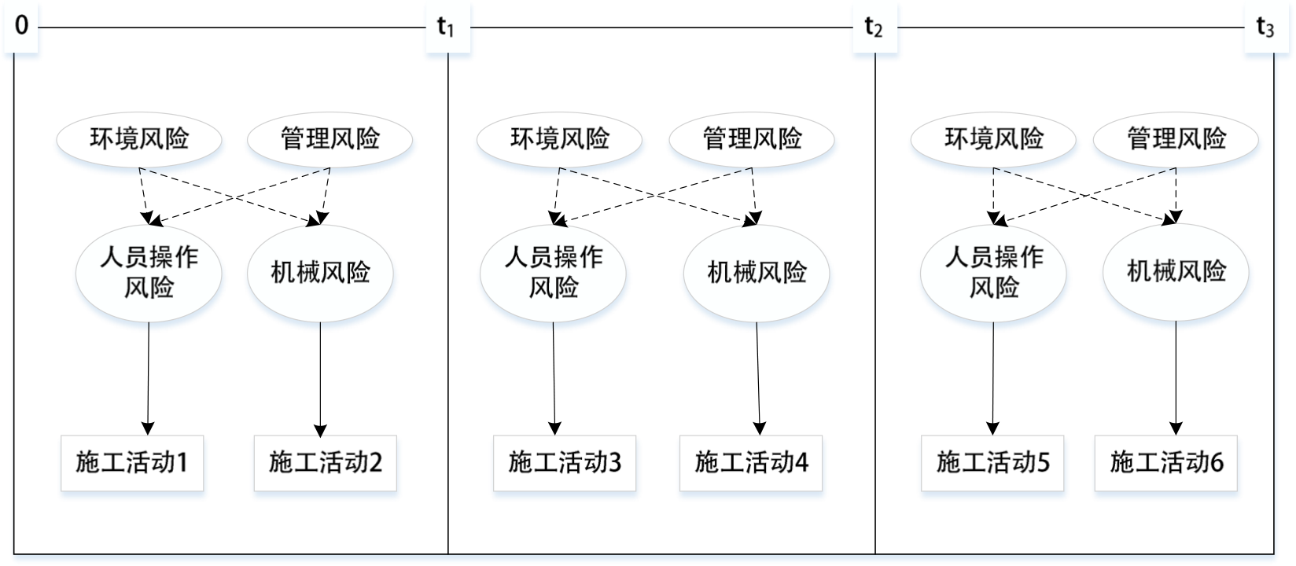
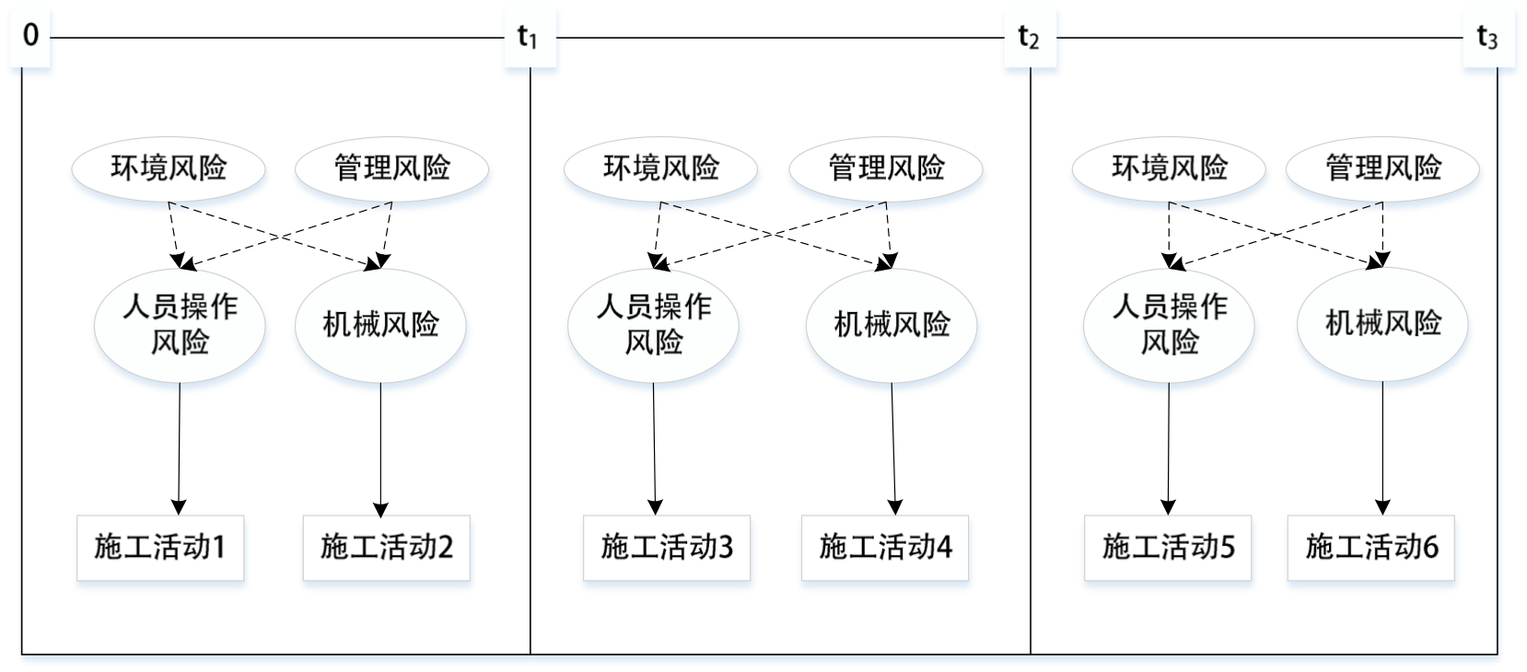
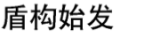
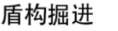
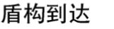
青岛理工大学工程硕士学位论文
工中根据实际情况调整防止风险发生。如存在地质不良情况，可以提前充分勘察地质情况，并采取合适手段如调整施工参数等避免风险发生；若存在盾构机方向失控情况，及时采取纠偏措施控制路径。
综上分析，地铁盾构施工安全风险模型发生机理可以简单描述为：盾构施工在孕育环境和人为等因素的共同作用下导致风险流向致险因子，进而引起风险事件的不断变化，作用于承险体，甚至影响其他风险的状态变化。根据发生机理可知，各风险之间存在相互影响关系，并存在内部的风险传递。
2.2.3 盾构施工安全风险动态性分析
盾构施工流程分为盾构始发、盾构掘进和盾构到达三个部分，施工活动随着施工进度的变化而变化，施工每一阶段的风险事件是在不断更新中的，可能在某一阶段突然退出，也可能在另一阶段重新出现[70]。将人员操作、施工机械、管理和环境风险因素看作风险系统组成部分，其中管理和环境风险因素贯穿施工全过程，其余因素仅伴随施工活动开展的过程。以施工阶段不同为切入点得到施工安全风险动态分析图，如图2.4 所示。
图2.4 盾构施工安全风险动态分析图
（1）图中以0、t1、t2、t3 为四个时间节点，用0-t1 表示盾构始发阶段，t1-t2 表示盾构掘进阶段，t2-t3 表示盾构到达阶段，施工中按照顺序开展工作。由图可知，风险因素和施工活动之间的联系是实线，代表它们之间有直接的因果关系，此时风
25


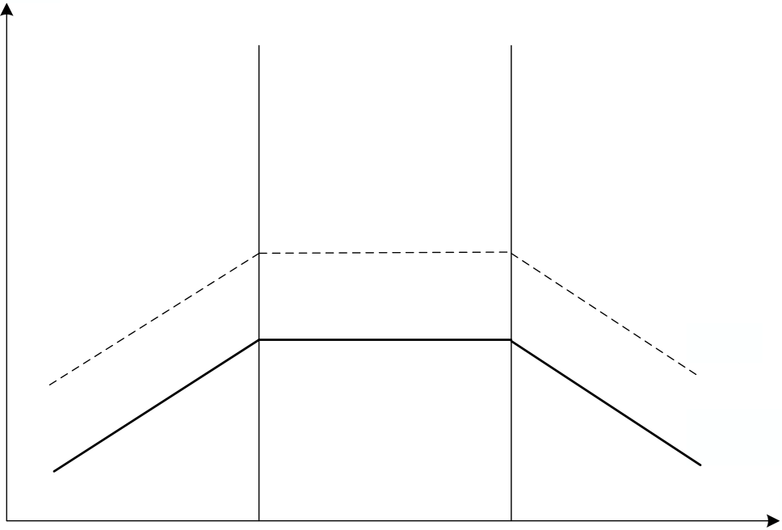
青岛理工大学工程硕士学位论文
险因素为直接风险因素；而虚线指间接因素经由直接因素作用在施工活动上，属于间接因果关系。
（2）管理风险和环境风险贯穿于盾构施工全过程，从盾构始发过程开始便受环境和管理风险的影响，由此产生的对安全风险的影响会发生动态传递至盾构掘进过程中去，同理，盾构掘进阶段结束时，此阶段产生的影响会随着施工活动的开展传递至盾构到达阶段，由此可形成相对完整的动态风险传递过程。施工安全风险的动态变化过程具体分析如下：
变化趋势
风险
施工人员
时间
施工前 | 施工中 | 施工后
图2.5 风险变化趋势图
从图中可以看出，施工人员数量随着施工活动的推进逐渐升高，随着施工活动的结束逐渐下降；施工前，在管理和人员风险的作用下，直接安全风险因素产生，风险发生概率逐渐增大，在施工活动中风险概率达到最大，随着施工进度的推进，施工后直接风险因素逐渐消失，施工人员数量不断减少，安全风险发生概率随之降低，但不会降至概率为零的状态，这是因为直接风险因素虽消失，人员和管理因素以较稳定的风险状态存在盾构施工全过程中。
2.3 基于WBS-RBS 的盾构施工安全风险识别方法
2.3.1 风险识别方法的选择
盾构法施工环境复杂，风险多种多样，风险识别需要找出主要风险因素，这对后续风险管理非常关键，因此选择合适的方法进行风险识别尤为重要。对于地铁盾
26


青岛理工大学工程硕士学位论文
构施工项目，常用的风险识别方法包括检查表法、德尔菲法、故障树法、分解分析法、管理失效和危险树法[50]。
（1）检查表法：将所有施工安全风险因素列在表单中，由施工和管理人员辨认此阶段施工过程中是否存在该风险，这一方法简单直观，易于操作，但若风险因素过多则相关人员工作量太大。
（2）德尔菲法：又称专家调查法，一般采用问卷调查的方法，邀请相关领域专家依据个人经验对风险因素做出判断，这样可以让风险识别出的因素较为准确，同时也存在主观性过强的问题，缺少客观判断。
（3）故障树法：即事故树法，其原理是用逻辑推理的方法分析引起某一风险事故的因果关系，并用树状图的形式加以描述，这一方法具有定量分析性和系统性，但存在因果关系判断不清、遗漏风险因素等问题。
（4）分解分析法：以施工工作流程为依据，利用WBS-RBS 法分别对工程流程和风险分解，风险因素的识别往往准确且全面。
（5）管理失效和危险树法：简称为MORT 法，与故障树法类似，此法是将安全管理各子系统按照逻辑关系用逻辑图的形式表达出来，是一种重视系统管理的方法。
2.3.2 WBS-RBS 法
由于盾构施工中面临的风险是一个动态的变化过程，不同施工阶段会受到不同风险因素的影响，而WBS-RBS 方法能够根据施工流程对风险进行系统的分析，细化的分解流程也能为后续风险分析进行量化处理，因此本文采取WBS-RBS 这一方法识别盾构施工安全风险。
WBS-RBS 法原理是将盾构施工这一系统分解为最小工作单元，通过分析最小单元的风险推知系统整体安全风险。以WBS 工作分解为多个最小单元的施工活动为基础，利用RBS 将风险进行分解，最后构建WBS-RBS 风险矩阵来确定各项施工工序之间的关系。
（1）工作分解结构（WBS）
工作分解结构简称为WBS（Work Breakdown Structure），最早是由美国相关部门提出，目前最为权威的介绍是在《项目管理知识体系指南》一书中，这本书设 27


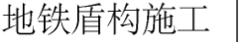
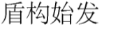
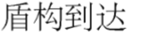
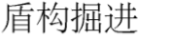
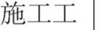
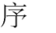
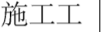
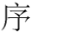
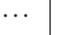
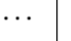
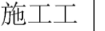
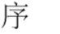
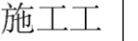
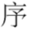
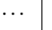
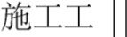
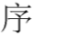
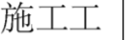
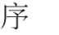
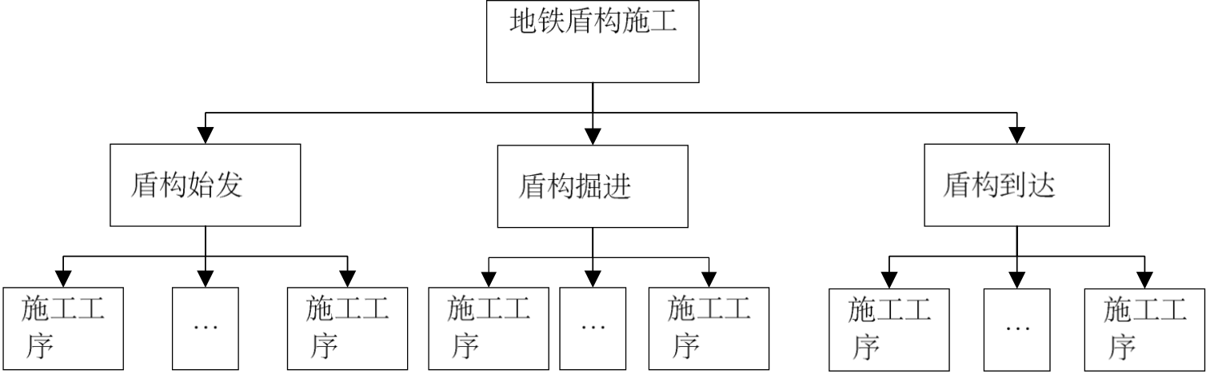
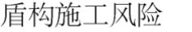
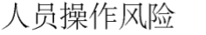
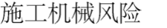
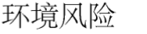
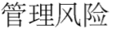
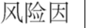
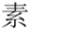
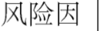
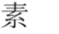
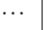
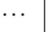
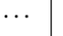
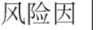
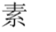
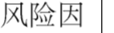
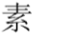
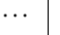
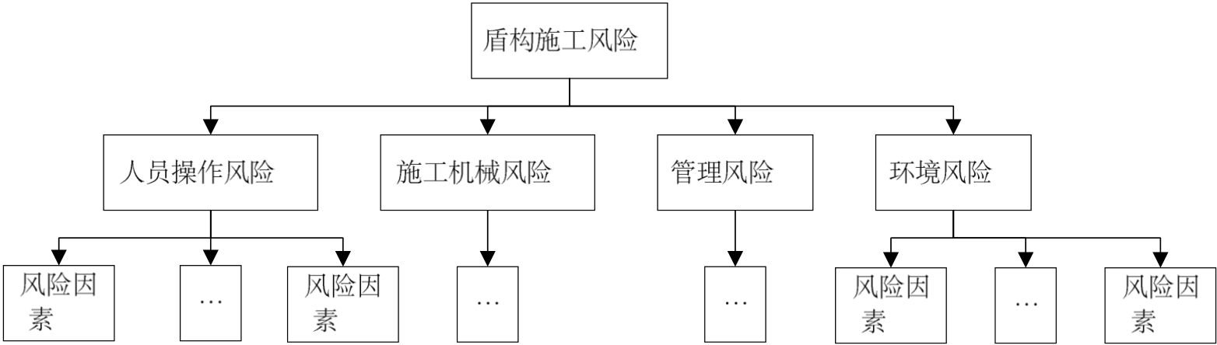
青岛理工大学工程硕士学位论文
有一章详细介绍了WBS 的分解依据、结构和过程。WBS 是将单位工程由上到下细分到施工工序的过程，得到分解树如图2.6 所示。
W
W11 | W1 | W1n | W21 | W2 | W2n | W31 | W3 | W3n
图2.6 WBS 分解树
（2）风险分解结构（RBS）
风险分解结构简称RBS（Risk Breakdown Structure），需要依据不同施工安全风险因素的类型划分已识别的风险，以WBS 分解出的施工工序，将每一层级的风险具体化，得到RBS 分解树如图2.7 所示。
R
R11 | R1 | R1n | R2 | R3 | R41 | R4 | R4n
图2.7 RBS 分解树
（3）WBS-RBS 风险矩阵
WBS-RBS 风险矩阵是工作分解和结构分解的最小单元的元素相互耦合而成。WBS 的最小单元元素设为列，RBS 的最小风险单元设为行，两者结合形成风险结构矩阵。每个矩阵中的单元格代表施工工序和风险因素之间的关系，最终构成如图2.8 所示的风险矩阵图。
28


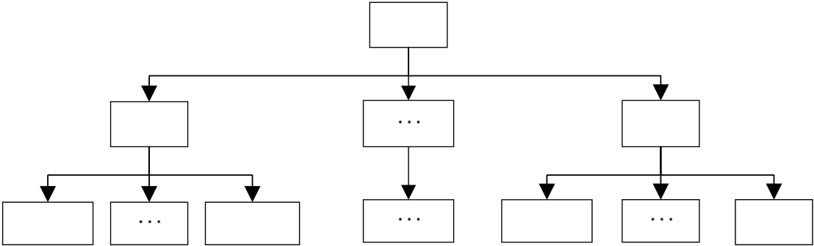
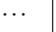
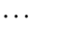
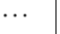
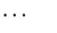
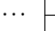
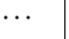
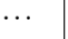
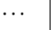
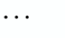
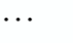
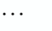
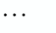
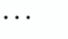
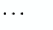
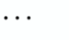
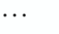
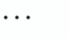
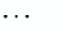
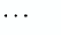
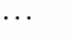
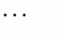
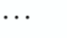
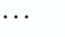
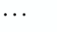
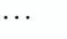
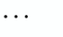
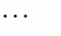
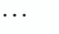
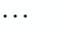
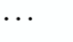
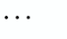
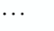
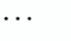
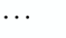
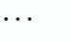
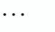
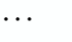
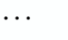
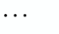
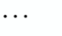
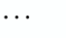
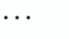
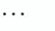
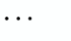
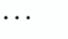
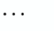
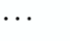
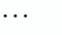
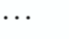
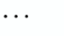
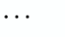
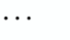
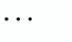
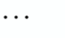
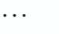
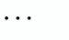
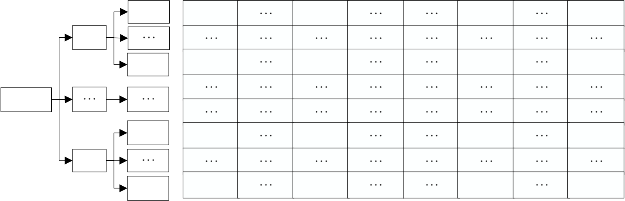
青岛理工大学工程硕士学位论文
RBS
W11 | R11 | R1 | R1n | Rn1 | Rn | Rnn
 | W11R11 |  | W11R1n | W11Rn1 |  | W11Rnn
W1
W1n | W1nR11 | W1nR1n | W1nRn1 | W1nRnn
WBS
Wn1 | Wn1R11 | Wn1R1n | Wn1Rn1 | Wn1Rnn
Wn
Wnn | WnnR11 | WnnR1n | WnnRn1 | WnnRnn
图2.8 WBS-RBS 风险矩阵图
2.4 基于动态贝叶斯网络的盾构法施工安全风险评价方法
2.4.1 现行风险评价方法
在地铁盾构施工活动中，风险评价方法有很多种，主要可分为定性、定量和定性定量相结合三大类分析方法[54]。
（1）定性分析法
定性分析法是基于各领域专家的主观判断能力对工程项目的风险进行判定和分析，通常包括因果分析法、专家评议法等。
因果分析法即鱼骨分析法，可以分析出发生问题的根本原因，其基本原理可以概括为列出某一问题（鱼头）产生的大原因（主干），由大到小层层剖析挖掘深层次的原因，优点是显示直观，简单便捷，但对主要影响因素限制为5 个，易导致分析结果不准确。
专家评议法指相关专家根据预先确定的内容，用自身理论知识和实践经验对提出的问题进行分析讨论和预测，也是确定大型工程项目指标权重的重要方法。但因其主观性较强，相关研究中常常和定量分析法相结合来减少主观性。
（2）定量分析法
定量分析是根据工程相关数据，运用数学理论知识构建数学模型，并用模型分析各指标的情况进行数据可量化的定量评价，这种方法让评价结果更客观且可信 29


青岛理工大学工程硕士学位论文
度较高。主要包括蒙特卡洛模拟法、层次分析法、神经网络法、主成分分析法等。
蒙特卡洛模拟法是计算数学的一个分支，以概率和统计理论为基础，对所求解问题建立概率模型，进而通过模拟实验求得近似解。简单快速的特点使之成为项目管理中广泛使用的分析方法，借助计算机的计算能力省去了复杂的计算过程，提高了决策人员的效率，但随机模型的构造存在参数估计风险且需要大量重复的模拟。
层次分析法常用于解决多目标决策问题，将目标分为决策层、目标层和因素层，两两因素相互比较确定权重构造判断矩阵，并进行层次单排序及一致性检验，最后完成总层次排序。该方法虽考虑系统性，但定量数据远少于定性数据，信服度较低。
神经网络法面对未知的问题时，可以通过大量的学习提取出复杂数据的规律。在风险评估中假设内容不受限制，处理非线性问题能力较强，但也存在随机性过强的问题。
主成分分析法是将多个指标经过降维处理划为少数变量的方法，借助线性组合的知识，用较少的变量代替原本有较多相关关系的变量，但要最大程度保留原来变量反应的信息。该方法可以消除各指标间的相关影响，但变量代替过程的模糊性是无法消除的。
（3）定性定量相结合分析法
对工程项目完全进行定性分析或定量分析有一定局限性，将两种方法结合研究更符合工程实际。综合分析方法是从量的分析中理解事物本质的方法，目前在工程中的应用包括模糊综合评价法、贝叶斯网络、可拓综合评价法等。
模糊综合评价法基于模糊数学的理论，将一些模糊不清和不易定量分析的因素转化为定量指标，进而对整体进行综合性的总体评价方法。它的评价结果用向量的形式显示，属于范围值，所以可以较为准确的描述被评价对象的模糊性，但模糊矩阵和权重的选择均有一定主观性。
贝叶斯网络法基于概率论的知识对不确定性信息进行预测和推理，该方法非常适合预测某种已经发生事件的可能原因。该方法能够用图形的方式直观的展现各指标间的因果关系，易于处理不完整的数据，但获取指标的因果关系时主观性较强，不能较客观的展示各层次之间的结构关系。
可拓综合评价法原理与模糊综合评价法类似，该方法以可拓集合论为基础，在
30


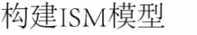

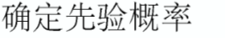
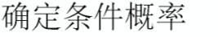
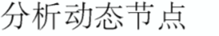
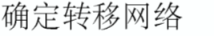
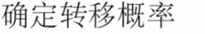
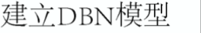
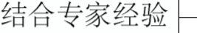
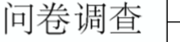
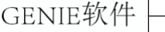
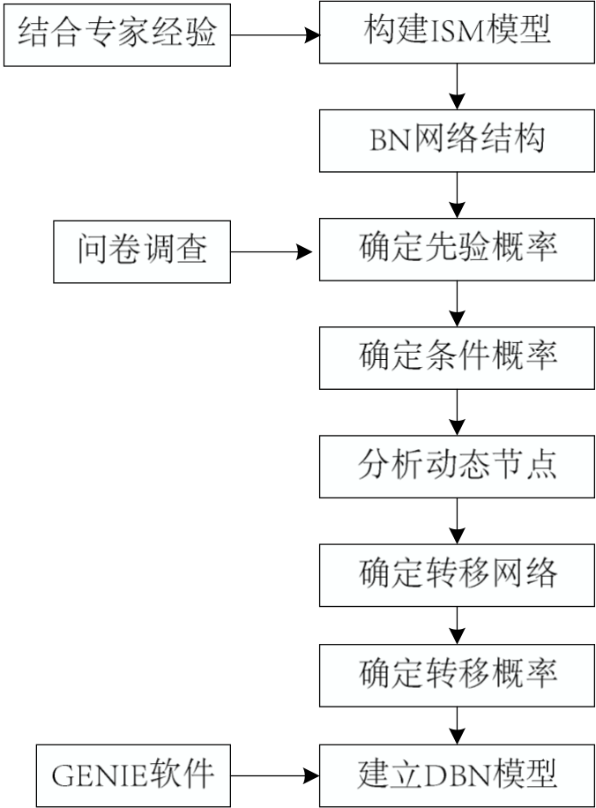
青岛理工大学工程硕士学位论文
准确描述被评价对象状态的同时，还可以用更准确的数量界定两种不同状态之间的界限，即可拓集合的零界，保证了综合评价的质量和效率，但也导致数据会陷入局部找最优状态，忽视项目的整体性。
2.4.2 盾构施工安全风险评价方法的适用性分析
盾构施工安全风险具有动态性特征，会随着施工阶段的不同逐渐变化，因此对盾构施工安全风险进行动态评价是有必要的。因盾构施工过程复杂，面临较多不确定性问题，而贝叶斯网络（BN）是借助概率推理相关知识分析不确定性问题的一种方法[56]，能够以因果图的形式展示多个因素变量间的关系，针对盾构施工安全风险的致因情况，贝叶斯网络可以以直观概率的形式表达因素间的联系，具有较强的适用性。针对不同阶段的施工风险因素，以动态贝叶斯网络的时间片段属性为基准，可以分析风险因素的发生概率动态变化过程，并进行逆向推理得到关键风险因素，便于施工过程中管理者能够提前采取控制措施，因此本文基于动态贝叶斯网络对盾构施工安全风险进行动态评价。
2.4.3 基于动态贝叶斯网络的施工安全风险评价
动态贝叶斯网络（DBN）推理在贝叶斯网络（BN）的基础上，可以对某一时刻的风险进行反向诊断来判断事故发生的原因。DBN 的建模也是建立在BN 网络结构的基础上进行的，具体流程如图2.9 所示。
31


青岛理工大学工程硕士学位论文
图2.9 DBN 构建流程图
2.4.3.1 解释结构模型(ISM)
解释结构模型法属于系统工程分析方法，可以将系统中复杂零乱的要素关系转化为层次清晰的有向拓扑图[59]。该方法在不影响系统功能的前提下，直观的展示结果，在分析复杂且结构不明确问题上具有显著优势[59]，可以为盾构施工安全风险贝叶斯网提供初始节点排序。ISM 模型构建步骤如下：
（1）分析系统要素关系建立邻接矩阵A(A=[aij]n*n)
aij={1，i 对j 有直接影响 0，i 对j 无直接影响 | （2.1）
（2）转化为可达矩阵M
依据布尔什维运算法则，利用MATLAB 软件实现转化，其公式见2.2，I 表示n 阶单位矩阵。
M=(A∪I)n （2.2）
（3）划分阶层
首先求出各要素Si 的可达集R(Si)、先行集A(Si)和共同集C(Si)。可达集指在可达矩阵中Si 所在的行中元素为1 的所有要素构成的集合，先行集指在可达矩阵中Si 所在的列中元素为1 的所有要素构成的集合，共同集由式（2.3）求得。满足式（2.3）的各要素为层次结构的第一阶层，剔除掉已划分的要素，重复第（3）步，直至得到最后的阶层。
R(Si) ∩A(Si)=C(Si) （2.3）
（4）生成层次结构图
各要素按照低阶层指向高阶层的规则，从上到下逐层排列绘制多层递阶有向
图，并将有向图转化为解释结构模型。
2.4.3.2 三角模糊数
三角模糊数法属于模糊数学的分支，是将不确定性信息转化为确定数值的一
种方法，该方法可以将专家打分、调查问卷等数据三角模糊化处理增加其客观性。采用三角模糊数描述风险发生的概率时，以A=（a,b,c）为例，其隶属度函数的表达形式为
32


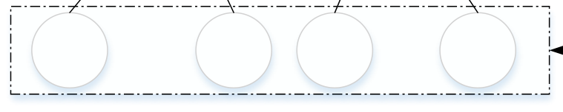



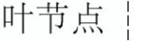
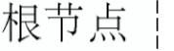
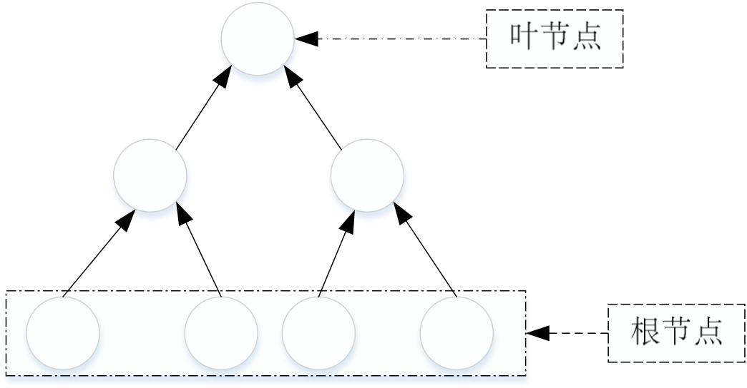
青岛理工大学工程硕士学位论文
(x −a)/(b −a), a ≤x ≤b
μ={ | (c −x)/(c −b), b ≤x ≤c | （2.4）
0 , else
已知两个三角模糊数Ã1=(a1,b1,c1)，Ã2 (a2,b2,c2)运算规则如式2.5 所。将风险因素发生概率划分为七个等级，由高到低分为非常高、高、较高、中等、较低、低、非常低，每个等级对应不同的三角模糊数，对应关系见表2.1，将专家意见利用模糊数转化为模糊概率。
Ã1○+Ã2=(a1+a2,b1 +b2,c1+c2) （2.5）
表2.1 三角模糊数等级
等级 | 符号 | 三角模糊数
非常高 | VH | （0.9,1.0,1.0）
高 | H | （0.7,0.9,1.0）
较高 |  | （0.5,0.7,0.9）
 | RH
中等 | M | （0.3,0.5,0.7）
较低 | RL | （0.1,0.3,0.5）
低 | L | （0,0.1,0.3）
非常低 | VL | （0,0,0.1）
2.4.3.3 贝叶斯网络
1.贝叶斯网络基本原理
贝叶斯网络（BN）以有向无环图（DAG）的形式表示各变量之间的关系，无环图由节点和有向边组成，节点代表各随机变量，有向边表示各变量之间的逻辑关系（由父节点指向子节点），如图2.10，无子节点的Y 结点称为叶节点，没有父节点的结点（X1、X2、X3、X4）为根节点；通过各条件概率求得的联合概率可以描述节点之间的依赖程度。、
Y
X1 | Y1 | X2 | X3 | Y2 | X4
图2.10 贝叶斯网络节点和有向线段示意图
33


青岛理工大学工程硕士学位论文
给定BN 中任一组变量{X1, X2, X3,…, X𝑛}，假设Pa (X𝑖)是X𝑖的父节点，X𝑖的条件概率分布可表示为P(X𝑖| Pa (X𝑖))，其联合概率分布见式（2.6）。BN 相较于其他方法在不确定性问题的处理中具有优势，且BN 不仅能用于事前预测，也可事后诊断分析，任意变量的后验概率均可计算得到[56]。
P (X1, X2, X3,…, X𝑛)= ∏𝑋𝑖=𝑋1,𝑋2,…,𝑋𝑛 | P(X𝑖| Pa (X𝑖)) | （2.6）
2.贝叶斯网络构建步骤和流程
（1）网络结构的确定
贝叶斯网络结构的确定一般包括三种方式，一是基于专家经验直接构建，该方式会导致贝叶斯网络受专家主观知识的影响，可能会影响数据分析结果的客观性；二是机器学习构建，当被分析的变量较多时，专家知识无法将各变量内部复杂的因果关系表达清楚，各节点的条件概率计算困难，机器学习方法可以通过不同的算法和评分策略对不同数据样本进行精准训练，能提高建模的准确性和效率，但这个过程过于机器化，可能会导致结构缺乏逻辑、效果不好[82]；三是专家知识和机器学习相结合的方法，这种方式综合了专家知识和机器学习两种方法的优点，目前在贝叶斯网络模型的构建中应用最为广泛，在保证模型精度的同时考虑了工程实际状况避免逻辑错误，以构建最优的网络模型。
（2）定义节点信息
贝叶斯网络中的各节点信息包括节点类型和先验概率的取值，主要节点是最常使用的节点类型，而在地铁施工风险的主要节点类型是N 节点，这些节点通常用来表示施工中的风险因素，用Y 和N 来表示风险因素发生与否，并确定风险发生与否的先验概率。
（3）确定网络参数
参数指各根节点的边缘概率分布和父（叶）节点的条件概率表，确定贝叶斯网络结构后，根据各个节点之间因果和独立关系，以条件概率表为基础进行概率计算，进而推算出边缘概率的分布。在数据样本充足的情况下，可以通过参数学习的方式获取。
3.动态贝叶斯网络基本原理
动态贝叶斯网络（DBN）是静态贝叶斯网络在时间因素上的延伸，由原始网络 34




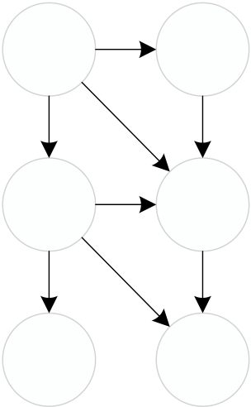

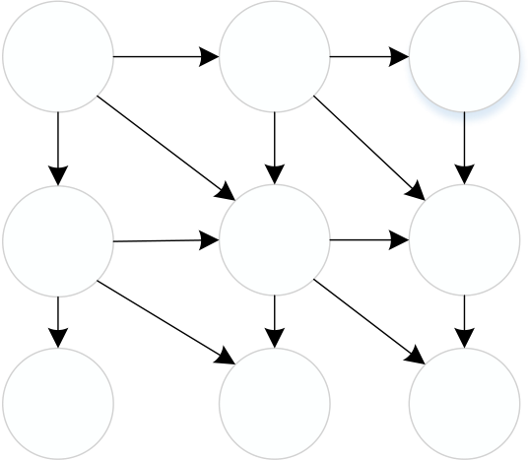
青岛理工大学工程硕士学位论文
B1 和转移网络B→组成，B1 是定义先验概率为P(X𝑡)的初始贝叶斯网络，B→是两个
时间片段组成的转移网络且两变量之间的转移概率为P(X𝑡+1| X𝑡)，DBN 推理本质
与BN 相同，但过程更复杂[67]， DBN 的网络示意图如图2.11 所示。
R0 1 | Rt-1 1 | Rt 1 | R0 | 1 | R1 1 | R2 1
R0 2 | Rt-1 2 | Rt 2 | R0 | 2 | R1 2 | R2 2
R0 3 | Rt-1 3 | Rt 3 | R0 | 3 | R1 3 | R2 3
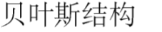 | 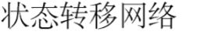 |  |  |  | 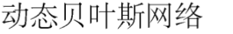
图2.11 DBN 网络示意图
DBN 中的动态指随着时间的变化导致监测数据发生的改变，网络结构并未发
生更改。为简化推理过程，需做如下假设：
（1）该模型服从马尔可夫假设，即当前状态只受相邻前一个状态的影响，与
其他过去的状态无关[67]。
（2）贝叶斯网络结构保持不变，任意时刻的条件概率和转移概率不随时间变
化。
基于以上假设，已知变量i 在时刻t 取值为𝑋𝑖𝑡，其父节点为Pa(𝑋𝑖𝑡)，t 和t-1 时
刻之间的转移概率公式（对所有t 均成立）见式（2.7），由此可计算任两个时间片
段的联合概率分布，如式（2.8）所示。
P(X𝑡| X𝑡−1)=∏𝑁
𝑖=1𝑃(𝑋𝑖𝑡|Pa(𝑋𝑖𝑡))（2.7）
P(𝑋1:𝑇1:𝑁)= ∏𝑁
𝑖=1𝑃(𝑋𝑖𝑡|Pa(𝑋𝑖𝑡)) × ∏T
𝑡=2∏𝑁
𝑖=1𝑃B→(𝑋𝑖𝑡|Pa(𝑋𝑖𝑡))（2.8）
35


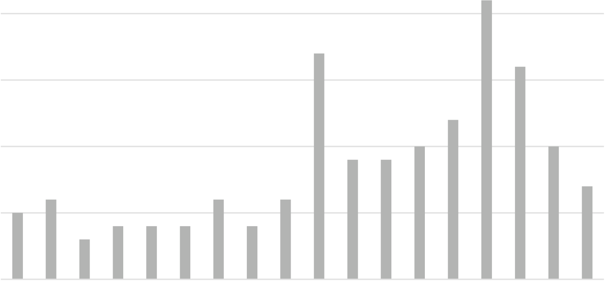
青岛理工大学工程硕士学位论文
第3 章地铁盾构施工安全风险识别
3.1 基于地铁施工风险事故统计的风险因素分析
地铁施工风险贯穿于建设全过程，施工前的风险隐患往往到施工中才会表现出来，隐患过大可能会导致风险事故的发生。我国并未设置专有的统计风险事故的网站，因此本文通过文献查阅、网页搜索和住建局网站等渠道收集相关资料，据不完全统计，收集到2005 年—2022 年153 起地铁安全事故。
3.1.1 按事故发生年份、频次、伤亡人数统计
为更好分析事故发生次数和年份之间的关系，对各年份和发生频次做统计，得到结果如图3.1 所示。另一方面，统计地铁事故中的受伤和死亡人数得到表3.1。
21
发生频次 | 20 | 17 | 16
 | 15
12
10 | 5 | 6 | 3 | 4 | 4 | 4 | 6 | 4 | 6 | 9 | 9 | 10 | 10 | 7
5
0
2005 2006 2007 2008 2009 2010 2011 2012 2013 2014 2015 2016 2017 2018 2019 2020 2021 2022
年份
图3.1 2005-2022 地铁施工安全事故次数统计图
由图3.1 可知，我国地铁施工中发生安全事故的次数大体上呈现递增的态势，根据实际情况可划分为三个阶段，2005-2013 年为第一阶段，2005 年起国家主管部门批复了国内大型城市地铁建设的相关规划，只有少数城市开展了地铁建设工作，因而施工安全事故发生次数较少；2014-2020 年为第二阶段，随着经济的快速发展，大量城市投入资金建设地铁，地铁建设进入快速发展阶段，同时我国地铁施工相关规范不完善，导致地铁安全事故发生频次在此阶段达到顶峰；2021-2022 年为第三阶段，地铁施工规范日益完善，城市地铁建设热潮逐渐减退，施工机械、技术的提 36


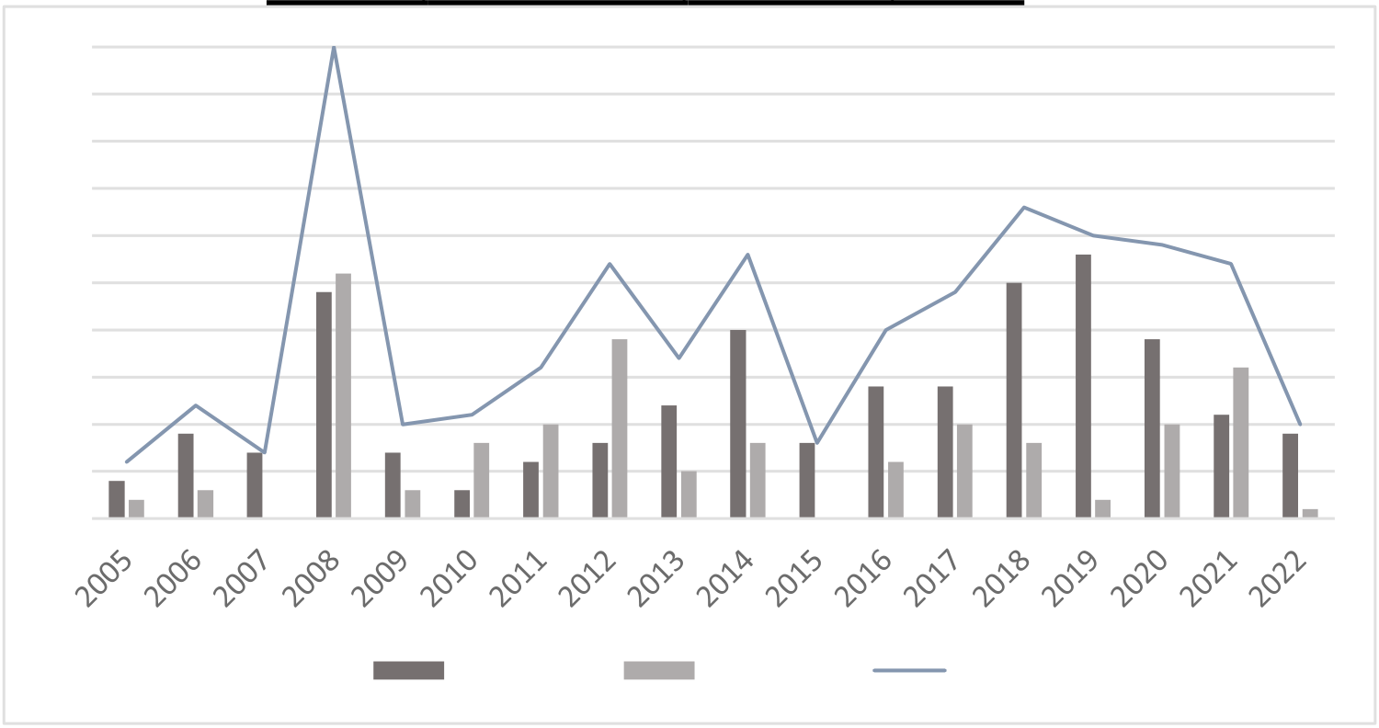
青岛理工大学工程硕士学位论文
高和人员安全意识逐渐增强，相比前一阶段，事故发生次数有所减少。
表3.1 2005-2022 地铁施工安全事故伤亡人数统计表
 | 年份 | 死亡人数 | 受伤人数 | 合计
50 | 2005 | 4 | 2 | 6
 | 2006 | 9 | 3 | 12
 | 2007 | 7 | 0 | 7
 | 2008 | 24 | 26 | 50
 | 2009 | 7 | 3 | 10
 | 2010 | 3 | 8 | 11
 | 2011 | 6 | 10 | 16
 | 2012 | 8 | 19 | 27
 | 2013 | 12 | 5 | 17
 | 2014 | 20 | 8 | 28
 | 2015 | 8 | 0 | 8
 | 2016 | 14 | 6 | 20
 | 2017 | 14 | 10 | 24
 | 2018 | 25 | 8 | 33
 | 2019 | 28 | 2 | 30
 | 2020 | 19 | 10 | 29
 | 2021 | 11 | 16 | 27
 | 2022 | 9 | 1 | 10
 | 50
45
40
35 | 6 | 12 | 7 | 10 | 11 | 16 | 27 | 17 | 28 | 8 | 20 | 24 | 33 | 30 | 29 | 27 | 10
30
25
20
15
10
5
0
死亡人数 | 受伤人数 | 合计
图3.2 2005-2022 年地铁施工安全事故统计图
从图3.2 得，2005-2022 年死亡和受伤人数总体呈上升趋势，其中2008 年伤亡
人数最多，这是因为2008 年杭州地铁一号线出现特大施工安全事故，工地施工塌
方造成24 人死亡21 人受伤，近些年伤亡人数仍然较多，在地铁施工安全方面存
在风险隐患不可忽视，施工方及相关部门应采取措施控制安全风险。
37


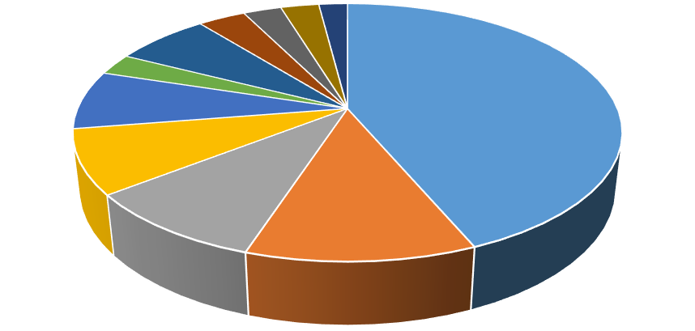
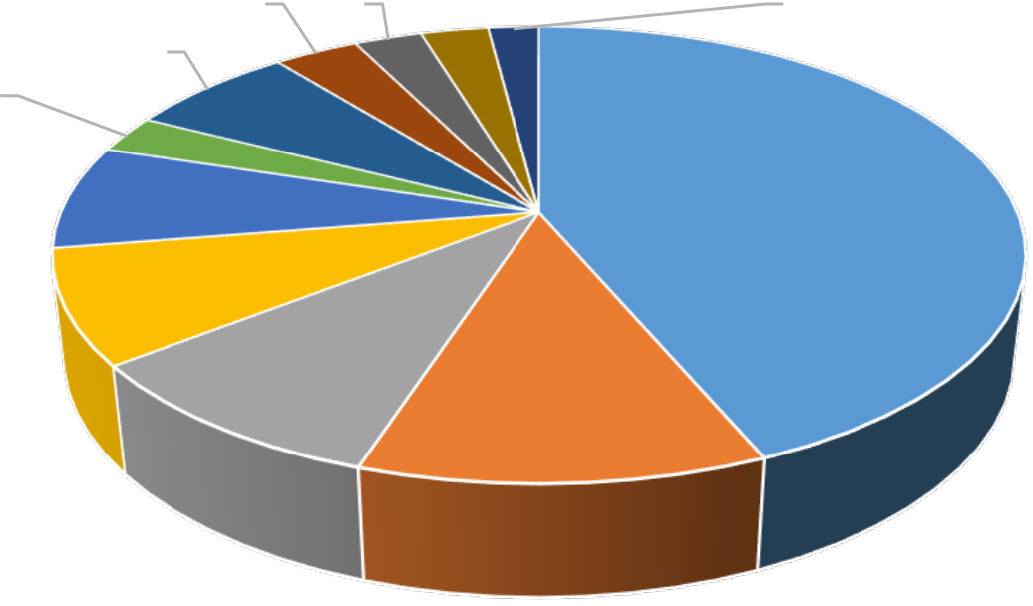
青岛理工大学工程硕士学位论文
3.1.2 按事故发生类型统计
根据事故分类标准，地铁工程施工可以分为11 种事故类型：坍塌、物体打击、高处坠落、机械伤害、起重伤害、车辆伤害、其他伤害、触电、火灾、爆炸、中毒事故。根据事故类型，对施工事故伤亡人数统计如下：
表3.2 按事故类型发生次数统计表
事故 | 坍塌 | 物体 | 高处 | 机械 | 起重 | 车辆 | 其他 | 触电 | 火灾 | 爆炸中毒
类型 |  | 打击 | 坠落 | 伤害 | 伤害 | 伤害 | 伤害
频次 | 65 | 17 | 14 | 12 | 11 | 4 | 10 | 5 | 4 | 4 | 3
死亡
 | 121 | 25 | 16 | 12 | 11 | 8 | 8 | 7 | 4 | 5 | 5
人数

车辆 | 触电 |  |  | 火灾 | 爆炸 | 中毒
伤害 | 其他伤害 |  | 3% | 3% | 3% | 2%
3% | 7% |  |  |  |  | 坍塌
起重伤 |  |  |  |  |  | 44%
害
7% |  | 机械伤害
8%
高处坠落  9% | 物体打击  11%

图3.3 地铁安全事故类型统计图
由表3.2 和图3.3 可知，安全事故发生次数较多的类型有：坍塌事故、物体打击事故、高处坠落事故和起重伤害，四类事故发生次数占总数的72%，其中坍塌事故的发生频次最高，造成的死亡人数也最多，其次是物体打击的事故发生次数和死亡人数，因此，施工中需重点关注坍塌的相关风险因素，一旦发现风险，应提前采取控制措施。高空坠落、机械伤害、起重伤害、火灾等类型事故多为单人死亡事故，需考虑项目自身的特点和人为、设备的原因。
综上分析，我国地铁施工安全问题仍存在较大风险，形势不容乐观，安全事故发生频次并未明显下降，越来越多的城市开始进行地铁建设，对于地铁施工安全风险评价更应该与当下实际情况相适应，不断更新和完善风险指标，客观的对地铁施工安全风险进行评价，最大程度的减少人员伤亡和财产损失。
38


青岛理工大学工程硕士学位论文
3.2 基于盾构施工安全风险文献的风险因素分析
文献研究法是目前研究中较为广泛使用的方法，它可以通过分析各领域专家
学者的研究成果，形成较为系统的知识体系。本文是从盾构施工过程的不同阶段为
切入点，对盾构施工安全风险进行动态分析，通过中国知网、万方等数据库中检索
以盾构施工不同阶段为划分标准的权威学术文章，结合盾构法隧道施工与验收规
范《GB 50446-2017》中相关内容，得到文献研究结果如表3.2 所示。
表3.2 盾构法施工安全风险因素的文献研究
施工阶段 | 作者 | 风险因素
人：安全意识匮乏、水下勘测不到位、洞门凿除工艺不
合理、掘进速度不合理；
盾构施工全过程 | 刘一鹏[71] | 机械：掘进设施损坏、盾尾密封失效、管片被破坏；
环境：地面沉降、洞口土体流失、出现障碍物；
管理：施工人员培训不到位、管理混乱
施工环境：地质条件、地下水的稳定性；
施工技术：注浆不及时、推进纠偏不及时、土仓压力控
盾构施工全过程 | 卢鑫月[67] | 制不当、管片拼装不当；
 |  | 施工机械：刀盘磨损、主轴故障、盾构驱动失效；
施工管理：人员经验不足、安全意识不足、管理制度不
到位
始发和到达风险：盾构基座变形、基座定位轴线偏离、
盾构机姿态突变、洞口土体流失；
盾构施工全过程 | 宗秋雷[39] | 掘进风险：土仓压力设置不当、盾构掘进轴线偏差、盾
 |  | 构过度自转、盾构后退、盾尾密封失效、刀具磨损严重、
主轴承断裂；
周边环境风险：下穿既有建筑物、管线和复杂地层
技术风险：端头土体加固不当、洞门密封系统失效、盾
构进洞轴线偏差过大或姿态突变、负环管片变形、洞门
涌水涌砂；
盾构始发阶段 | 曹鹏[36] | 环境风险：管片上浮、地表沉降或隆起、建筑物倾斜、
管线破坏；
管理风险：基座安装精度不高、吊装设备协调配合不当、
盾构始发及接收基座变形或位移
盾构掘进阶段 | 阎相林[78] | 总推力、刀盘扭矩、螺旋机转速、土压力、泡沫注入量、
 |  | 泡沫注入压力、注浆压力
盾构施工全过程 | 吴全立[80] | 方案选择风险：刀具选择不当、端头加固设计不当；
 |  | 地质风险：地质条件不良、富水地层不良影响；
39


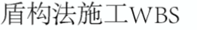
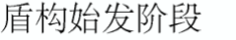
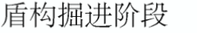
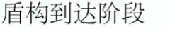
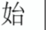
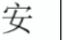
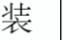
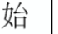
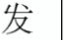
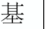
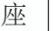
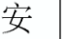
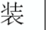
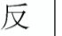
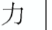
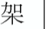
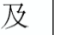
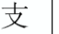
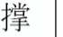
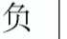
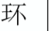
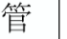
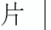
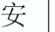
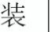
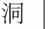
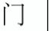
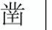
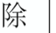
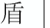
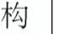
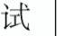
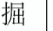
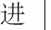
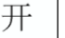
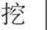
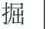
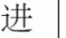
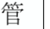
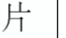
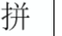
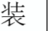
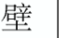
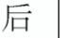
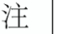
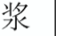
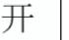
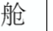
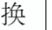
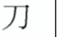
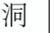
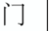
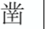
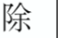
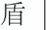
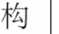
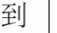
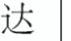
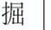
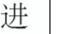
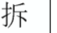
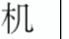
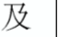
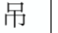
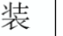
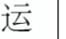
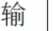
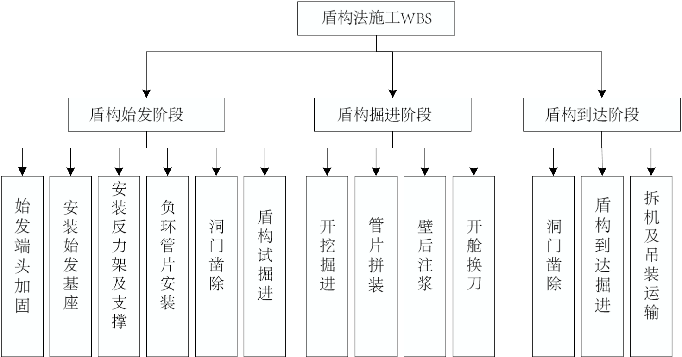
青岛理工大学工程硕士学位论文
施工风险：端头及既有线加固效果不佳、浆液质量不达标、盾构参数设置不当
管理和人员风险：施工人员安全意识、施工人员安全技术水平、施工管理水平；
机械风险：盾构机设备选型、刀盘磨损；
盾构施工全过程 | 樊燕燕[81] | 施工材料：管片破损、注浆材料质量；
施工技术：注浆效果、端头和地基加固效果、掘金参数设置、衬砌效果
施工环境：地下水状况、最小曲率半径、最小覆土厚度
3.3 基于WBS-RBS 的盾构施工安全风险识别
3.3.1 盾构施工WBS 分解
针对盾构施工的特点，以文献分析中的各施工阶段的划分为基础，根据2.1.3
章节中对施工工艺流程的分析，结合本文从盾构始发、盾构掘进和盾构到达三个阶
段的施工工序过程来构建WBS 分解树，具体见图3.4。
W1 | W2 | W3
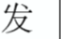

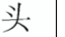
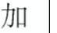 | W12 | W13 | W14 | W15 | W16 | W21 | W22 | W23 | W24 | W31 | W32 | W33
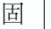
W11
图3.4 盾构法施工WBS 工作分解图
3.3.2 盾构施工RBS 风险分解
以4M 理论即“人-机-管-环”的研究为基础，结合文献分析和对地铁施工安全事
故分析，将盾构施工安全风险分为人员操作风险、施工机械风险、管理风险、环境
风险，按照盾构始发、盾构掘进、盾构到达三个施工阶段进行风险因素分解，得到
以下风险分解图。
40


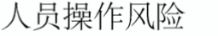
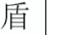
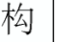
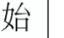
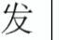
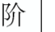
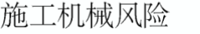
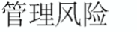
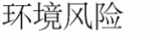
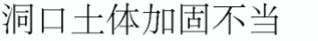
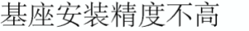
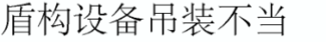
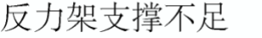
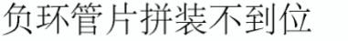
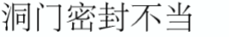
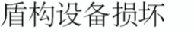
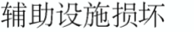
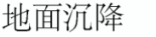
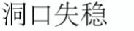
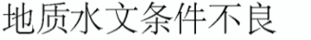
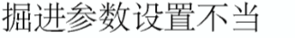
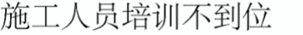
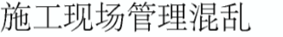
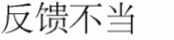
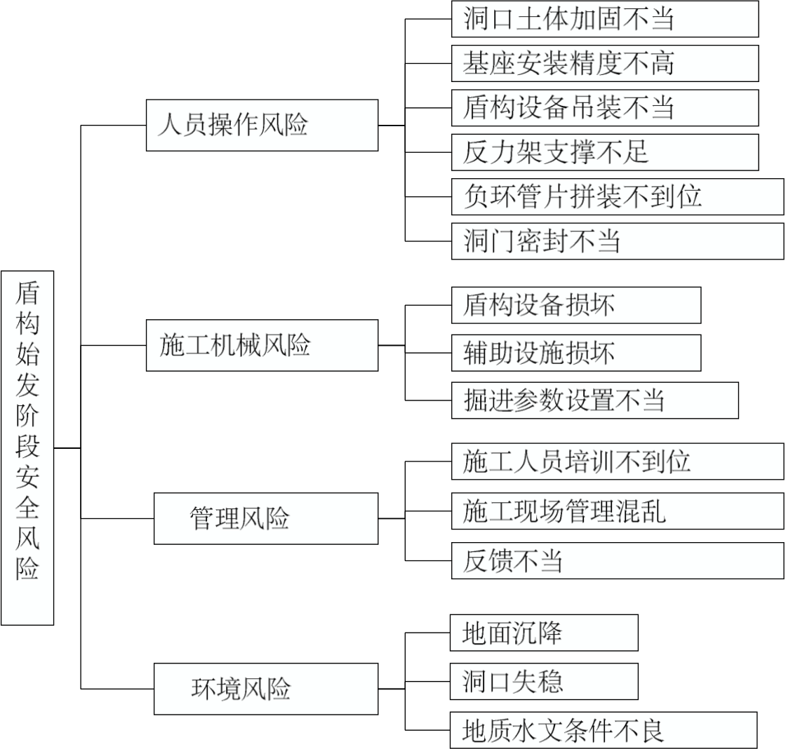
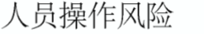
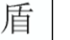
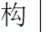
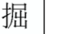
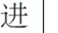
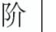
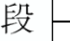
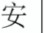
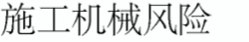
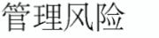
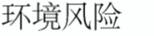
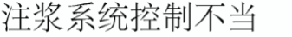
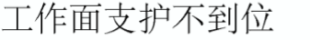
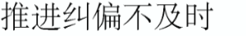
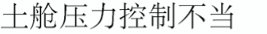
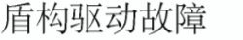
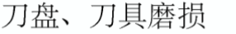
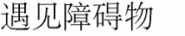
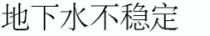
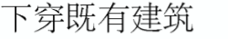
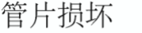
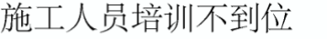
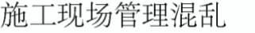
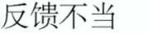
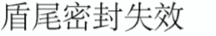
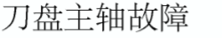
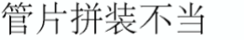
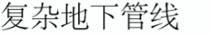
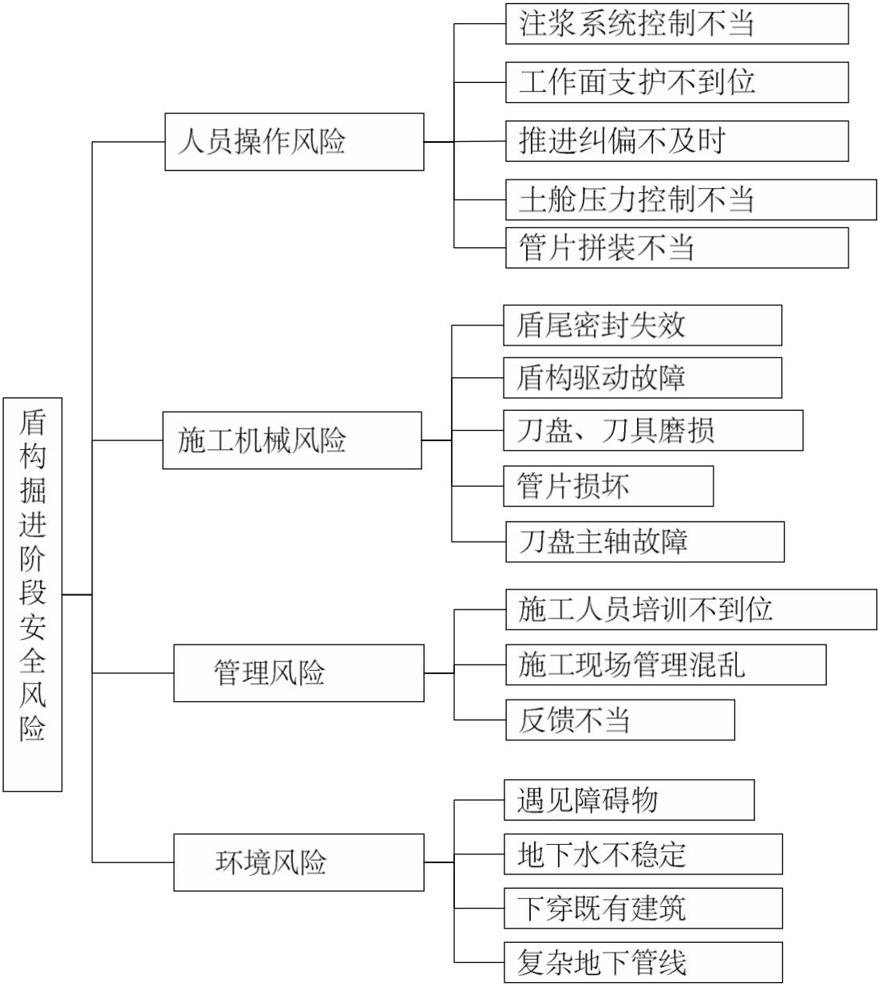
青岛理工大学工程硕士学位论文
R1M11
R1M12
R1M1 | R1M13  R1M14
R1M15
R1M16
R1H21
R1H2 R1H22
R1H23
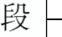 | R1A3 | R1A33 | R1A31
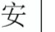
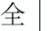 |  |  | R1A32
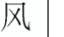
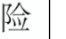  R1 | R1E4
 |  | R1E41
 |  | R1E42
R1E43
图3.5 地铁盾构始发阶段RBS 分解
R2M11
R2M12
R2M1 R2M13
R2M14
R2M15
R2H21
R2H22
R2H2 R2H23
R2H24
R2H25
R2A31
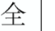 | R2A3 | R2A32
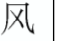
 |  | R2A33
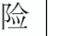
R2 | R2E4 | R2E41
 |  | R2E42
R2E43
R2E44
图3.6 地铁盾构掘进阶段RBS 分解
41


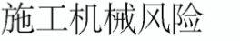
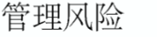
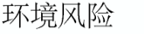
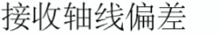
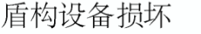
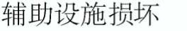
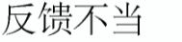
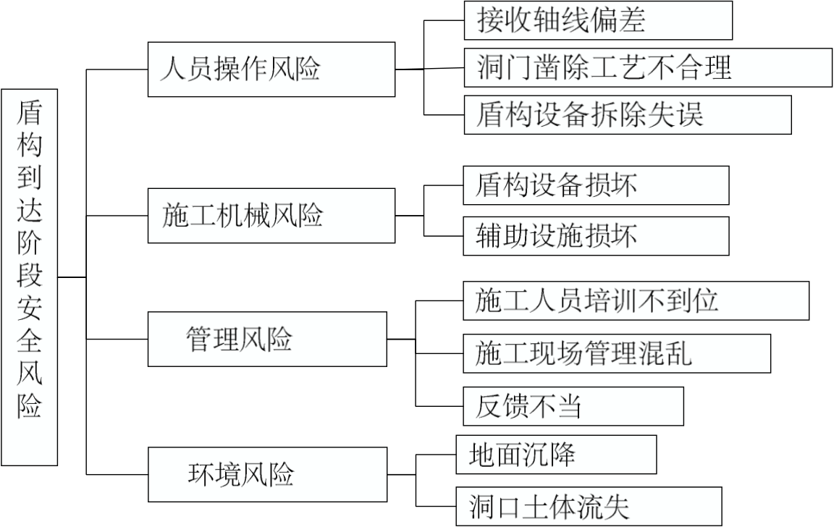
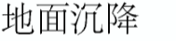
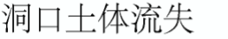
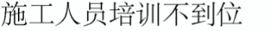
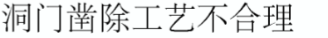
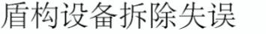
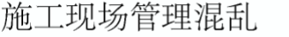
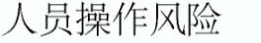
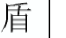
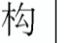
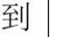
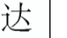
青岛理工大学工程硕士学位论文
R3M11
R3M1 R3M12
R3M13
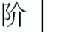 | R3H2 | R3H21
 |  | R3H22
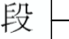 | R3A3 | R3A31
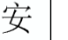
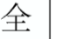 |  | R3A32
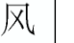
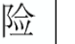  R3 | R3E4 | R3A33
 |  | R3E41
 |  | R3E42
图3.7 地铁盾构到达阶段RBS 分解
3.3.3 盾构施工WBS-RBS 风险矩阵的构建
在众多学者对盾构法施工风险丰富的研究基础上，结合施工单位相关技术和
管理人员的已有工程经验，将WBS 中的施工工序分解结果和RBS 中的风险因素
分解结果两两耦合，得到风险结构矩阵表，若某一施工工序中对应的安全风险因素
存在，则在表格中填入“1”，若不存在，在相应位置标注为“0”，分别得到始发、掘
进和到达阶段对应的风险结构矩阵表格。
表3.3 地铁盾构始发阶段WBS-RBS 风险矩阵
W1-R1 | W11 | W12 | W13 | W1 | W14 | W15 | W16
R1
R1M11 | 1 | 0 | 0 |  | 0 | 0 | 0
R1M12 | 0 | 1 | 0 |  | 0 | 0 | 0
R1M13 | 0 | 0 | 0 |  | 0 | 0 | 0
R1M14
 | 0 | 1 | 1 |  | 0 | 0 | 0
R1M15 | 0 | 0 | 0 |  | 1 | 0 | 0
R1M16 | 0 | 0 | 0 |  | 0 | 1 | 1
R1H21 | 0 | 0 | 0 |  | 0 | 0 | 1
R1H22 | 0 | 0 | 0 |  | 0 | 0 | 1
R1H23 | 0 | 0 | 0 |  | 0 | 0 | 0
R1A31
 | 1 | 1 | 1 |  | 1 | 1 | 1
R1A32
 | 1 | 1 | 1 |  | 1 | 1 | 1
R1A33 | 1 | 1 | 1 |  | 1 | 1 | 1
42


青岛理工大学工程硕士学位论文
R1E41 | 1 | 1 | 1 | 1 | 1 | 1
R1E42 | 1 | 1 | 1 | 1 | 1 | 1
R1E43 | 1 | 1 | 1 | 1 | 1 | 1
表3.4 地铁盾构掘进阶段WBS-RBS 风险矩阵
W2-R2 | W21 | W22 | W2 | W23 | W24
R2
R2M11 | 1 | 0 |  | 0 | 0
R2M12 | 0 | 0 |  | 0 | 0
R2M13 | 1 | 0 |  | 0 | 0
R2M14
 | 1 | 0 |  | 1 | 0
R2M15 | 1 | 0 |  | 0 | 0
R2H21 | 0 | 0 |  | 1 | 0
R2H22 | 0 | 0 |  | 0 | 0
R2H23 | 0 | 0 |  | 0 | 1
R2H24 | 0 | 1 |  | 0 | 0
R2H25
 | 0 | 0 |  | 0 | 1
R2A31
 | 1 | 1 |  | 1 | 1
R2A32 | 1 | 1 |  | 1 | 1
R2A33 | 1 | 1 |  | 1 | 1
R2E41 | 1 | 1 |  | 1 | 1
R2E42 | 1 | 1 |  | 1 | 1
R2E43 | 1 | 1 |  | 1 | 1
R2E44
 | 1 | 1 |  | 1 | 1
表3.5 地铁盾构到达阶段WBS-RBS 风险矩阵
W3-R3 | W31 | W3 | W33
R3 |  | W32
R3M11 | 0 | 0 | 0
R3M12 | 1 | 0 | 0
R3M13 | 0 | 0 | 1
R3H21 | 0 | 1 | 0
R3H22 | 0 | 0 | 0
R3A31 | 1 | 1 | 1
R3A32 | 1 | 1 | 1
R3A33
 | 1 | 1 | 1
43


青岛理工大学工程硕士学位论文
R3E41 | 1 | 1 | 1
R3E42 | 1 | 1 | 1
3.4 盾构施工安全风险指标的确定
3.4.1 盾构施工风险因素清单汇总
以地铁施工安全事故的统计分析、盾构施工安全风险文献研究和WBS-RBS 风险矩阵为依据，识别盾构法施工安全风险因素，最终得到盾构始发、掘进、到达三个阶段的初始风险清单，将4M 理论中的人员操作风险、施工机械风险、管理风险、环境风险作为一级风险指标，一级风险指标中的风险细分为二级风险，对应不同施工活动中的风险因素，二级风险因素对施工安全风险有直接因果和间接因果关系，根据前文中对施工安全风险因素的动态性分析中可得，环境、管理风险一般为间接风险因素，而人员操作和机械风险中的风险因素多为直接风险因素，具体风险清单见表3.6 至表3.8。
表3.6 盾构法施工始发阶段安全风险因素清单
一级指标 | 二级风险指标 | 风险因素类型 | 施工工序
人员操作风险 | 洞口土体加固不当 | 直接 | 始发端头加固
 | 基座安装精度不高 | 直接 | 安装始发基座
 | 盾构设备吊装不当 | 直接 | 安装反力架及支撑
 | 反力架支撑不足 | 直接 | 安装反力架及支撑
 | 负环管片拼装不到位 | 直接 | 负环管片安装
 | 洞门密封不当 | 直接 | 洞门凿除
施工机械风险 | 盾构设备损坏 | 直接 | 盾构试掘进
 | 辅助设施损坏 | 直接 | 盾构试掘进
 | 掘进参数设置不当 | 直接 | 盾构试掘进
管理风险 | 施工人员培训不到位 | 间接 | 始发施工工序
 | 施工现场管理混乱 | 间接 | 始发施工工序
 | 反馈不当 | 间接 | 始发施工工序
环境风险 | 地面沉降 | 间接 | 始发施工工序
 | 洞口失稳 | 间接 | 始发施工工序
 | 地质水文条件不良 | 间接 | 始发施工工序
表3.7 盾构法施工掘进阶段安全风险因素清单
44


青岛理工大学工程硕士学位论文
一级指标 | 二级风险指标 | 风险因素类型 | 施工工序
人员操作风险 | 注浆系统控制不当 | 直接 | 壁后注浆
 | 工作面支护不到位 | 直接 | 开挖掘进
 | 推进纠偏不及时 | 直接 | 开挖掘进
 | 土舱压力控制不当 | 直接 | 开舱换刀
 | 管片拼装不当 | 直接 | 管片拼装
施工机械风险 | 盾尾密封失效 | 直接 | 壁后注浆
 | 盾构驱动故障 | 直接 | 开挖掘进
 | 刀盘刀具磨损 | 直接 | 开挖掘进
 | 管片损坏 | 直接 | 管片拼装
 | 刀盘主轴故障 | 直接 | 开挖掘进
管理风险 | 施工人员培训不到位 | 间接 | 掘进施工工序
 | 施工现场管理混乱 | 间接 | 掘进施工工序
 | 反馈不当 | 间接 | 掘进施工工序
环境风险 | 遇见障碍物 | 间接 | 掘进施工工序
 | 地下水不稳定 | 间接 | 掘进施工工序
 | 下穿既有建筑 | 间接 | 掘进施工工序
 | 复杂地下管线 | 间接 | 掘进施工工序
表3.8 盾构法施工到达阶段安全风险因素清单
一级指标 | 二级风险指标 | 风险因素类型 | 施工工序
人员操作风险 | 接收轴线偏差 | 直接 | 盾构到达掘进
 | 洞门凿除工艺不合理 | 直接 | 洞门凿除
 | 盾构设备拆除失误 | 直接 | 拆机及吊装运输
施工机械风险 | 盾构设备损坏 | 直接 | 盾构到达掘进
 | 辅助设施损坏 | 直接 | 盾构到达掘进
管理风险 | 施工人员培训不到位 | 间接 | 到达施工工序
 | 施工现场管理混乱 | 间接 | 到达施工工序
 | 反馈不当 | 间接 | 到达施工工序
环境风险 | 地面沉降 | 间接 | 到达施工工序
 | 洞口土体流失 | 间接 | 到达施工工序
3.4.2 风险因素可靠性分析
（1）调查问卷设计与发放
45


青岛理工大学工程硕士学位论文
为验证盾构法施工安全风险因素清单的有效性和获取后文先验概率风险程度影响情况，以三角模糊数的七级变量为调查问卷的选项，邀请专家对影响因素的等级进行选择，此次调研最终回收有效问卷32 份，受访者信息如表3.9 所示： 表3.9 地铁盾构法施工风险因素问卷调研相关专家背景信息
背景 分类标准 人数 百分比％ | 背景 分类标准 人数百分比％
1-5 年 14 43.7 | 高层管理者 3 9.4
地铁行
6-10 年10 31.3 中层管理者 7 21.9
业工作 职位
10-15 年5 15.6 低层管理者 13 40.6
年限
15 年以上 3 9.4 | 非管理者 9 28.1
专科及以下 11 34.4 | 设计单位 6 18.7

学历 | 本科 | 16 |  | 50 |  | 工作 | 施工单位 | 8 | 25
 | 硕士 | 3 |  | 9.4 |  | 单位 | 政府 | 7 | 21.9
博士 |  |  | 2 |  | 6.2 |  | 研究所/院校 | 11 |  | 34.4
（2）信度分析
信度检验是对问卷各指标的一致性检验，即检测指标的可靠程度。克隆巴赫（Alpha）信度系数是目前最为常用的信度系数，当信度系数大于0.7 时，可认为调查问卷的一致性较高，可信度也越高。本文采用SPSS 26.0 软件进行信度分析，检验结果见表3.10、3.11。
表3.9 风险因素整体可靠性分析
克隆巴赫Alpha 值 | 标准化的克隆巴赫Alpha 值 | 项数
0.932 | 0.933 | 33

 | 表3.10 风险因素指标一致性分析  46  

一级风险 | 二级风险因素 | 删除项后的克隆巴赫Alpha | 克隆巴赫Alpha
人员操作 | 洞口土体加固不当 | 0.931 | 0.867
 | 基座安装精度不高 | 0.930
 | 盾构设备吊装不当
 |  | 0.932
 | 反力架支撑不足
 |  | 0.934
 | 负环管片拼装不到位 | 0.931
 | 洞门密封不当
 |  | 0.930
 | 注浆系统控制不当
 |  | 0.932
风险
 | 工作面支护不到位 | 0.935
 | 推进纠偏不及时
 |  | 0.933
 | 土舱压力控制不当
 |  | 0.931
 | 管片拼装不当
 |  | 0.932
 | 接收轴线偏差 | 0.932
 | 洞门凿除工艺不合理
 |  | 0.930

青岛理工大学工程硕士学位论文
 | 盾构设备拆除失误 | 0.931
施工机械 | 盾构设备损坏 | 0.931 | 0.861
 | 辅助设施损坏
 |  | 0.930
 | 掘进参数设置不当
 |  | 0.933
 | 盾尾密封失效 | 0.932
风险 | 盾构驱动故障 | 0.931
 | 刀盘刀具磨损
 |  | 0.932
 | 管片损坏
 |  | 0.933
 | 刀盘主轴故障 | 0.930
管理风险 | 施工人员培训不到位 | 0.931 | 0.854
 | 施工现场管理混乱
 |  | 0.932
 | 反馈不当 | 0.930
环境风险 | 地面沉降 | 0.933 | 0.857
 | 洞口失稳
 |  | 0.932
 | 地质水文条件不良 | 0.932
 | 遇见障碍物
 |  | 0.934
 | 地下水不稳定
 |  | 0.931
 | 洞口土体流失
 |  | 0.932
分析结果表明各风险因素指标的系数均大于0.9，说明各指标的可信度和内部一致性都很高，删除后的克隆巴赫Alpha 值均小于表3.9 中的整体信度值，表明各风险因素不需要删除，本调查问卷具有较高的可信度。
（3）效度分析
效度检验是分析风险因素的有效性。采用SPSS 26.0 软件中因子分析的KMO 和Bartlett 两个指标评价效度，经检验，KMO 值为0.721，大于0.7，效度水平较高，Bartlett 检测结果p 值小于0.001，达到了显著水平，可以进行因子分析。因此本问卷数据可信度较高，可以用来统计分析。
表3.11 KMO 和Bartlett 检验
KMO 取样适切性量数 |  | 0.721
Bartlett 检验 | 近似卡方 |  | 1138.017
 | 自由度 |  | 386
 | 显著性
 |  |  | 0.001
47


青岛理工大学工程硕士学位论文
第4 章地铁盾构施工安全风险动态评价模型的构 建
4.1 ISM 解释结构模型的构建
地铁盾构法施工安全风险指标的选取应该考虑独立性的原则，但地铁项目作为系统工程，风险具有传递性的特征，诸多风险指标存在关联性，因此，为充分分析各风险因素间的关系引入ISM，ISM 可以清晰的反映出风险因素的因果关系，将复杂系统通过计算逐层细分形成逻辑清晰的层级关系结构[59]，ISM 最终形成的结构经调整转化为静态贝叶斯网络，为构建DBN 模型奠定基础，也为施工人员更系统的了解风险因素，具有一定实用性。
4.1.1 盾构始发阶段解释结构模型的构建
（1）确定影响因素
对盾构始发阶段识别出的15 个风险因素，用符号S011—S151分别标记各项指标。
（2）确定各因素关系
根据问卷调查结果选择15*15 的矩阵确定各因素间的关系，调研结果遵循少数服从多数的原则，得到邻接矩阵A1，基于布尔运算公式，将邻接矩阵导入MATLAB 软件中经过幂运行转化为可达矩阵M1。
A1= | [ | 0 | 0 | 0 | 0 | 0 | 0 | 0 | 0 | 0 | 0 | 0 | 0 | 0 | 1 | 0
 |  | 0 | 0 | 0 | 0 | 0 | 0 | 0 | 1 | 0 | 0 | 0 | 0 | 0 | 0 | 0
 |  | 0 | 0 | 0 | 0 | 1 | 0 | 0 | 0 | 0 | 0 | 0 | 0 | 0 | 0 | 0
 |  | 0 | 0 | 0 | 0 | 0 | 0 | 0 | 0 | 0 | 0 | 0 | 0 | 0 | 0 | 0
 |  | 0 | 0 | 0 | 0 | 0 | 0 | 0 | 0 | 0 | 0 | 0 | 0 | 0 | 0 | 0
 |  | 0 | 0 | 0 | 0 | 0 | 0 | 0 | 0 | 0 | 0 | 0 | 0 | 0 | 1 | 0
 |  | 0 | 0 | 0 | 0 | 1 | 0 | 0 | 0 | 0 | 0 | 0 | 0 | 0 | 0 | 0
 |  | 0 | 0 | 1 | 0 | 0 | 0 | 0 | 0 | 0 | 0 | 0 | 0 | 0 | 0 | 0
 |  | 0 | 0 | 0 | 0 | 0 | 0 | 0 | 0 | 0 | 0 | 0 | 0 | 0 | 0 | 0
 |  | 1 | 1 | 0 | 0 | 0 | 0 | 0 | 0 | 1 | 0 | 0 | 0 | 0 | 0 | 0
 |  | 0 | 0 | 0 | 0 | 0 | 0 | 0 | 0 | 0 | 0 | 0 | 0 | 0 | 0 | 0
 |  | 0 | 0 | 0 | 0 | 0 | 0 | 0 | 0 | 0 | 0 | 0 | 0 | 0 | 0 | 0
 |  | 0 | 0 | 0 | 0 | 0 | 0 | 0 | 0 | 0 | 0 | 0 | 0 | 0 | 1 | 0
 |  | 0 | 0 | 0 | 0 | 0 | 0 | 0 | 0 | 0 | 0 | 0 | 0 | 1 | 0 | 0
 |  | 1 | 0 | 0 | 0 | 0 | 0 | 0 | 0 | 0 | 0 | 0 | 0 | 1 | 0 | 0]
48


青岛理工大学工程硕士学位论文
1 |  | 0 | 0 | 0 | 0 | 0 | 0 | 0 | 0 | 0 | 0 | 0 | 1 | 1 | 0
0 |  | 1 | 0 | 0 | 0 | 0 | 0 | 0 | 0 | 0 | 1 | 0 | 0 | 0 | 0
0 |  | 0 | 1 | 0 | 1 | 0 | 0 | 0 | 0 | 0 | 0 | 0 | 0 | 0 | 0
0 |  | 0 | 0 | 1 | 0 | 0 | 0 | 0 | 0 | 0 | 0 | 0 | 0 | 0 | 0
0 |  | 0 | 0 | 0 | 1 | 0 | 0 | 0 | 0 | 0 | 0 | 0 | 0 | 0 | 0
0 |  | 0 | 0 | 0 | 0 | 1 | 0 | 0 | 0 | 0 | 0 | 0 | 1 | 1 | 0
0 |  | 0 | 0 | 0 | 1 | 0 | 1 | 0 | 0 | 0 | 0 | 0 | 0 | 0 | 0
M1= | 0 | 0 | 1 | 0 | 1 | 0 | 0 | 1 | 0 | 0 | 0 | 0 | 0 | 0 | 0
0 |  | 0 | 0 | 0 | 0 | 0 | 0 | 0 | 1 | 0 | 0 | 0 | 0 | 0 | 0
0 |  | 0 | 0 | 0 | 0 | 0 | 0 | 0 | 1 | 1 | 1 | 0 | 1 | 1 | 0
0 |  | 0 | 0 | 0 | 0 | 0 | 0 | 0 | 0 | 0 | 1 | 0 | 0 | 0 | 0
0 |  | 0 | 0 | 0 | 0 | 0 | 0 | 0 | 0 | 0 | 0 | 1 | 0 | 0 | 0
0 |  | 0 | 0 | 0 | 0 | 0 | 0 | 0 | 0 | 0 | 0 | 0 | 1 | 1 | 0
0 |  | 0 | 0 | 0 | 0 | 0 | 0 | 0 | 0 | 0 | 0 | 0 | 1 | 1 | 0
[ 0 |  | 0 | 0 | 0 | 0 | 0 | 0 | 0 | 0 | 0 | 0 | 0 | 1 | 1 | 1]
（3）阶层划分
阶层划分包括区域划分和级位划分，前者是将系统内的风险要素划分为不同
的区域，且这些因素存在相互关系并属于同一区域；后者是在阶层划分的基础上确定各因素的层级，重新排列顺序后得到层级关系图。假设集合Li 表示不同层级的要素情况，由高到低的级位划分为∏(𝑃)=L1,L2,…,Li，设L0=Φ，可得：
L1=｛Si|Si∈P-L0,C0(Si)=R0(Si),i=1,2,…,n｝
L2=｛Si|Si∈P-L0-L1,C1(Si)=R1(Si),i<n｝
… (4.1) Lk=｛Si|Si∈P-L0-L1-L-Lk-1,Ck-1(Si)=Rk-1(Si),i<n｝
根据以上公式进行层级划分，具体过程如表4.2、4.3、4.4 所示：
表4.2 一级指标
指标 | R(Si) | A(Si) | C(Si)
S011 | S011、S131、S141 | S011、S151 | S011
S021 | S021、S111 | S021 | S021
S031 | S031、S051 | S031、S081 | S031
S041 | S041 | S041 | S041
S051 | S051 | S031、S051、S071、S081 | S051
S061 | S061、S131、S141 | S061 | S061
S071 | S051、S071 | S071 | S071
S081 | S031、S051、S081 | S081 | S081
S091 | S091 | S091、S101 | S091
S101 | S091、S101、S111、S131、S141 | S101 | S101
S111 | S111 | S101、S111 | S111
S121 | S121 | S121 | S121
S131 | S121、S131 | S011、S061、S101、S131、S141、S151 S131
49


青岛理工大学工程硕士学位论文
S141 | S141 | S011、S061、S101、S131、 S141、S151 S141
S151 | S131、S141、S151 | S151 | S151
层级L1=｛S041,S051,S091,S111,S121,S141｝
表4.3 二级指标
指标 | R(Si) | A(Si) | C(Si)
S011 | S011、S131 | S011、S151 | S011
S021 | S021 | S021 | S021
S031 | S031 | S031、S081 | S031
S061 | S061、S131 | S061 | S061
S071 | S071 | S071 | S071
S081 | S031、S081 | S081 | S081
S101 | S101、S131 | S101 | S101
S131 | S131 | S011、S061、S101、S131、S151 | S131
S151 | S131、S151 | S151 | S151
层级L2=｛S021,S031,S071,S131｝
表4.4 三级指标
指标 | R(Si) | A(Si) | C(Si)
S011 | S011 | S011、S151 | S011
S061 | S061 | S061 | S061
S081 | S081 | S081 | S081
S101 | S101 | S101 | S101
S151 | S151 | S151 | S151
层级L3=｛S011,S061,S081,S101,S151｝
（4）生成层次结构图
由表可知，一级因素集合｛S041,S051,S091,S111,S121,S141｝，二级因素集合｛S021,S031,S071,S131｝，三级因素集合｛S011,S061,S081,S101,S151｝。根据层级关系建立
解释结构模型，以递阶结构有向图的形式表示地铁盾构法施工安全风险的风险因
素。解释结构模型是根据数据和专家经验对因素进行分层来表示相邻层级的联系，
不可以表示跨层级的关系，最后得到层次结构如图4.1 所示。
50


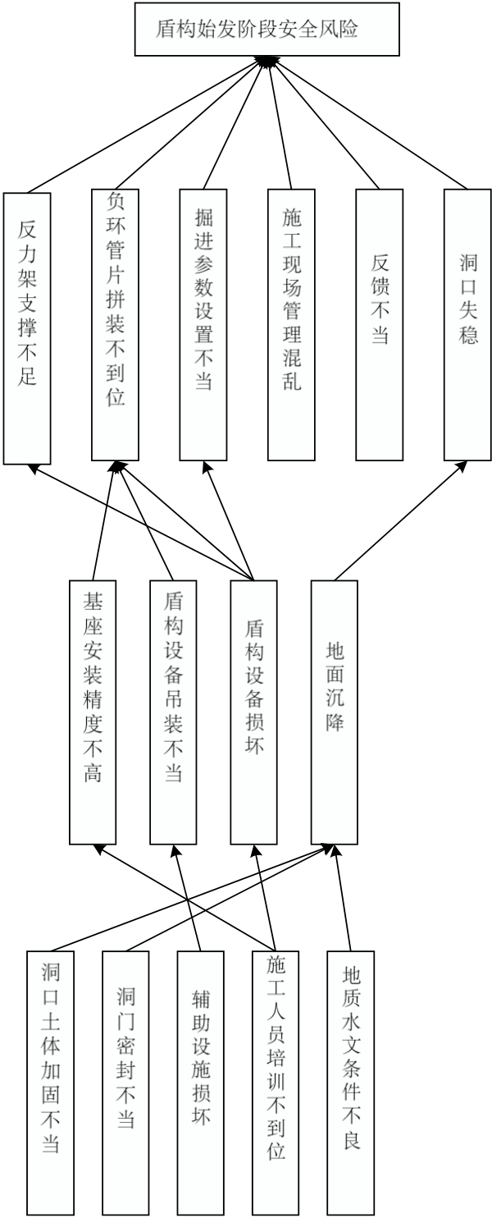
青岛理工大学工程硕士学位论文
R1
L1 | R1  M14 | R1 | R1  H23 | R1  A32 | R1 | R1
 |  |  |  |  | A33 | E42
 |  | M15

L2 | R1 | R1 | R1  H21 | R1  E41
 | M12 | M13

L3

R1  M11 | R1 | R1  H22 | R1 | R1  E43
 | M16
 |  |  | A31
图4.1 盾构始发阶段风险层次结构图
由图4.1 可知，盾构始发阶段的风险因素被分为3 个层级，这符合日常工程实践的实际状况。第一级风险因素为反力架支撑不足、负环管片拼装不到位、掘进参数设置不当、施工现场管理混乱、反馈不当、洞口失稳，位于解释结构模型的顶层，直接影响盾构始发阶段安全性；第二级风险因素分别为基座安装精度不高、盾构设备吊装不当、盾构设备损坏、地面沉降，属于风险因素的中间层；第三级因素为洞口土体加固不当、洞门密封不当、辅助设施损坏、施工人员培训不到位、地质水文条件不良，作为风险因素的底层是引起安全风险的根本性风险因素，在施工过程中需要重视底层因素的影响。由于上述层次结构图是定性分析，仅仅是根据专家经验和相关统计数据得到的，而地铁盾构法施工安全风险因素有一定关联性，贝叶斯网络恰恰能定量的表示风险因素之间的关系，层级结构图对DBN 模型的构建有一定参考价值。
51


青岛理工大学工程硕士学位论文
4.1.2 盾构掘进阶段解释结构模型的构建
与盾构始发阶段过程相同，掘进阶段风险因素用S012—S172表示，建立 17*17的邻接矩阵A2，并利用MATLAB 软件转化为可达矩阵M2,层级划分结果如表4.5-4.8 所示。
0 |  | 0 | 0 | 0 | 0 | 1 | 0 | 0 | 0 | 0 | 0 | 0 | 0 | 0 | 0 | 0 | 0
0 |  | 0 | 1 | 0 | 0 | 0 | 0 | 0 | 0 | 0 | 0 | 0 | 0 | 0 | 0 | 0 | 0
0 |  | 0 | 0 | 0 | 0 | 0 | 0 | 0 | 0 | 0 | 0 | 0 | 0 | 0 | 0 | 0 | 0
0 |  | 0 | 0 | 0 | 0 | 0 | 0 | 1 | 0 | 0 | 0 | 0 | 0 | 0 | 0 | 0 | 0
0 |  | 0 | 0 | 0 | 0 | 0 | 0 | 0 | 1 | 0 | 0 | 0 | 0 | 0 | 0 | 0 | 0
0 |  | 0 | 0 | 0 | 0 | 0 | 1 | 0 | 0 | 0 | 0 | 0 | 0 | 0 | 0 | 0 | 0
0 |  | 0 | 0 | 0 | 0 | 1 | 0 | 0 | 0 | 0 | 0 | 0 | 0 | 0 | 0 | 0 | 0
0 |  | 0 | 1 | 0 | 0 | 0 | 0 | 1 | 0 | 0 | 0 | 0 | 0 | 0 | 0 | 0 | 0
A2= | 0 | 0 | 0 | 0 | 1 | 0 | 0 | 0 | 0 | 0 | 0 | 0 | 0 | 0 | 0 | 0 | 0
0 |  | 0 | 0 | 0 | 0 | 0 | 1 | 0 | 0 | 0 | 0 | 0 | 0 | 0 | 0 | 0 | 0
1 |  | 1 | 1 | 1 | 1 | 0 | 0 | 0 | 0 | 0 | 0 | 0 | 0 | 0 | 0 | 0 | 0
0 |  | 0 | 0 | 0 | 0 | 0 | 0 | 0 | 0 | 0 | 0 | 0 | 0 | 0 | 0 | 0 | 0
0 |  | 0 | 0 | 0 | 0 | 0 | 0 | 0 | 0 | 0 | 0 | 1 | 0 | 0 | 0 | 0 | 0
0 |  | 0 | 0 | 0 | 0 | 0 | 0 | 0 | 0 | 0 | 0 | 0 | 0 | 0 | 0 | 0 | 0
0 |  | 1 | 0 | 0 | 0 | 0 | 0 | 0 | 0 | 0 | 0 | 0 | 0 | 0 | 0 | 0 | 0
0 |  | 0 | 0 | 0 | 0 | 0 | 0 | 0 | 0 | 0 | 0 | 0 | 0 | 0 | 0 | 0 | 0
[ 0 |  | 0 | 1 | 0 | 0 | 0 | 0 | 0 | 0 | 0 | 0 | 0 | 0 | 0 | 0 | 0 | 0]
1 |  | 0 | 0 | 0 | 0 | 1 | 1 | 0 | 0 | 0 | 0 | 0 | 0 | 0 | 0 | 0 | 0
1 |  | 1 | 1 | 1 | 1 | 1 | 1 | 1 | 1 | 0 | 1 | 0 | 0 | 0 | 0 | 0 | 0
0 |  | 0 | 1 | 0 | 0 | 0 | 0 | 0 | 0 | 0 | 0 | 0 | 0 | 0 | 0 | 0 | 0
0 |  | 0 | 1 | 1 | 0 | 0 | 0 | 1 | 0 | 0 | 0 | 0 | 0 | 0 | 0 | 0 | 0
0 |  | 0 | 0 | 0 | 1 | 0 | 0 | 0 | 1 | 0 | 0 | 0 | 0 | 0 | 0 | 0 | 0
0 |  | 0 | 0 | 0 | 0 | 1 | 1 | 0 | 0 | 0 | 0 | 0 | 0 | 0 | 0 | 0 | 0
0 |  | 0 | 0 | 0 | 0 | 1 | 1 | 0 | 0 | 0 | 0 | 0 | 0 | 0 | 0 | 0 | 0
0 |  | 0 | 1 | 0 | 0 | 0 | 0 | 1 | 0 | 0 | 0 | 0 | 0 | 0 | 0 | 0 | 0
M2= | 0 | 0 | 0 | 0 | 1 | 0 | 0 | 0 | 1 | 0 | 0 | 0 | 0 | 0 | 0 | 0 | 0
0 |  | 0 | 0 | 0 | 0 | 1 | 1 | 0 | 0 | 1 | 0 | 0 | 0 | 0 | 0 | 0 | 0
1 |  | 1 | 1 | 1 | 1 | 1 | 1 | 1 | 1 | 0 | 1 | 0 | 0 | 0 | 0 | 0 | 0
0 |  | 0 | 0 | 0 | 0 | 0 | 0 | 0 | 0 | 0 | 0 | 1 | 0 | 0 | 0 | 0 | 0
0 |  | 0 | 0 | 0 | 0 | 0 | 0 | 0 | 0 | 0 | 0 | 1 | 1 | 0 | 0 | 0 | 0
0 |  | 0 | 0 | 0 | 0 | 0 | 0 | 0 | 0 | 0 | 0 | 0 | 0 | 1 | 0 | 0 | 0
1 |  | 1 | 1 | 1 | 1 | 1 | 1 | 1 | 1 | 0 | 1 | 0 | 0 | 0 | 1 | 0 | 0
0 |  | 0 | 0 | 0 | 0 | 0 | 0 | 0 | 0 | 0 | 0 | 0 | 0 | 0 | 0 | 1 | 0
[ 0 |  | 0 | 1 | 0 | 0 | 0 | 0 | 0 | 0 | 0 | 0 | 0 | 0 | 0 | 0 | 0 | 1]
表4.5 一级指标
指标 | R(Si) | A(Si) | C(Si)
S012 | S012、S062、S072 | S012、S022、S112、S152 | S012
S022 | S012、S022、S032、S042、S052、 | S022、S112、S152 | S022 S112
S062、S072、S082、S092、S112
S032 | S032 | S022、S032、S042 | S032
S042 | S032、S042、S082 | S022、S042、S112、S152 | S042
S052 | S052、S092 | S022、S052、S092、S112、S152 | S052、S092
S062 | S062、S072 | S012、S022、S062、S072、S102、S112、S152 S062、S072
52


青岛理工大学工程硕士学位论文
S072 | S062、S072 | S012、S022、S062、S072、S102、S112、S152 S062、S072
S082 | S032、S082 | S022、S042、S082、S112、S152 | S082
S092 | S052、S092 | S022、S052、S092、S112、S152 | S052、S092
S102 | S062、S072、S102 | S102 | S102
S112 | S012、S022、S032、S042、S052、 | S112 | S112
S062、S072、S082、S092、S112
S122 | S122 | S122、S132 | S122
S132 | S132、S142 | S132 | S132
S142 | S142 | S142 | S142
S152 | S012、S022、S032、S042、S052、 | S152 | S152
S062、S072、S082、S092、S152
S162 | S162 | S162 | S162
S172 | S032、S172 | S172 | S172
层级L1=｛S032,S052,S062,S072,S092,S122,S142,S162｝
表4.5 二级指标
指标 | R(Si) | A(Si) | C(Si)
S012 | S012 | S012、S022、S112、S152 | S012
S022 | S012、S022、S042、S082、S112 S022、S112、S152 |  | S022 S112
S042 | S042、S082 | S022、S042、S112、S152 | S042
S082 | S082 | S022、S042、S082、S112、S152 | S082
S102 | S102 | S102 | S102
S112 | S012、S022、S042、S082、S112 S112 |  | S112
S132 | S132 | S132 | S132
S152 | S012、S022、S042、S082、S152 S152 |  | S152
S172 | S172 | S172 | S172
层级L2=｛S012,S082, S102,S132,S172｝
表4.6 三级指标
指标 | R(Si) | A(Si) | C(Si)
S022 | S022、S042、S112 | S022、S112、S152 | S022 S112
S042 | S042 | S022、S042、S112、S152 | S042
S112 | S022、S042、S112 | S112 | S112
S152 | S022、S042、S152 | S152 | S152
层级L3=｛S042｝
表4.7 四级指标
指标 | R(Si) | A(Si) | C(Si)
S022 | S022、S112 | S022、S112、S152 | S022 S112
S112 | S022、S112 | S112 | S112
S152 | S022、S152 | S152 | S152
层级L4=｛S022｝
53


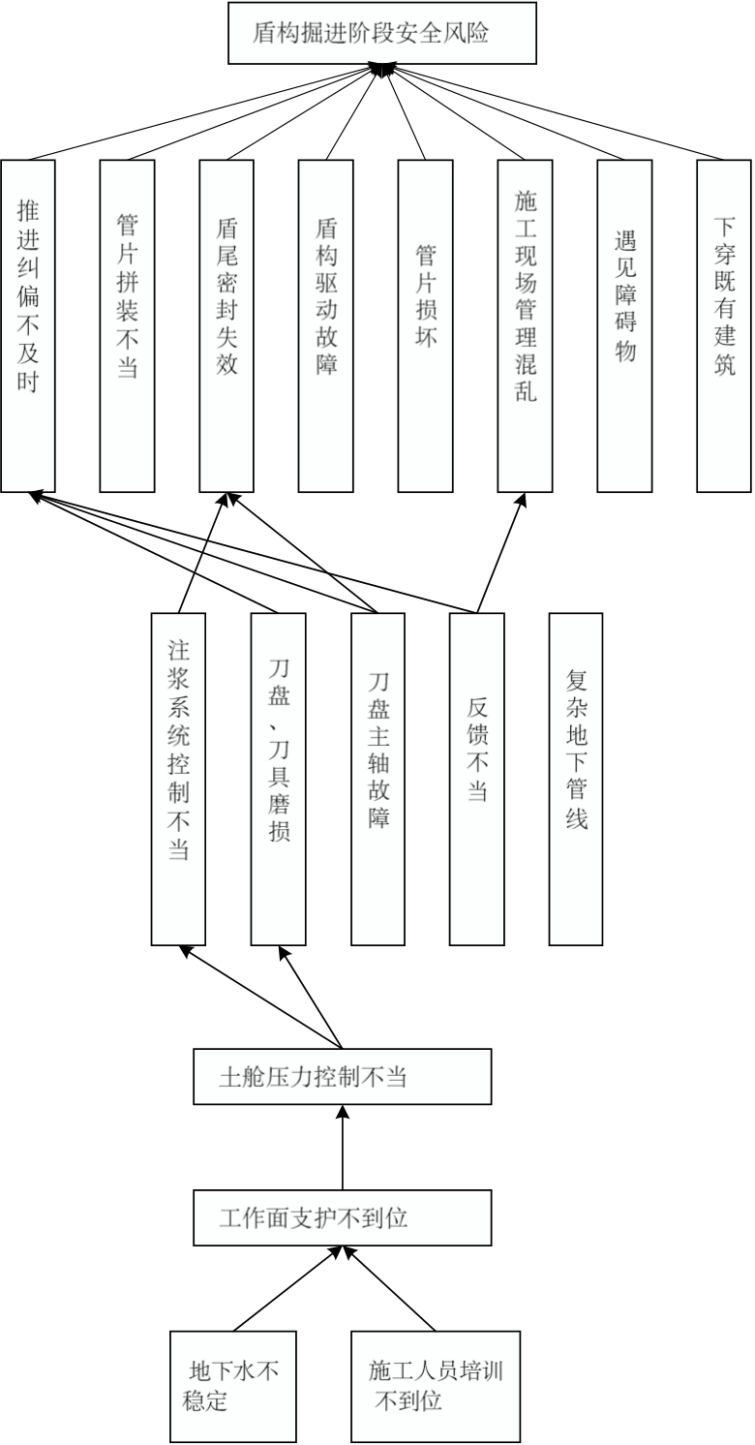
青岛理工大学工程硕士学位论文
表4.8 五级指标
指标 | R(Si) | A(Si) | C(Si)
S112 | S112 | S112 | S112
S152 | S152 | S152 | S152
层级L5=｛S112 ,S152｝
由表可知，一级因素集合｛S032,S052,S062,S072,S092,S122,S142,S162｝，二级因素集合｛S012,S082, S102,S132,S172｝，三级因素集合｛S042｝，四级因素集合｛S022｝，五级因素集合｛S112 ,S152｝，以此为基础建立掘进阶段风险因素层级结构图。
R2
L1  L2 | R2  M13 | R2  M15 | R2 | R2 | R2  H24 | R2 | R2 | R2
 |  |  |  |  |  |  | E41
 |  |  | H21 | H22 |  |  |  | E43
 |  |  |  |  |  | A32

L3 | R2 | R2  H23 | R2  H25 | R2  A33 | R2  E44
 | M11 |  |  | R2M14
L4 |  | R2E42 |  | R2M12
L5 |  |  |  | R2A31
图4.2 盾构掘进阶段风险层次结构图
由图可知，盾构掘进阶段的风险因素被分为5 个层级，第一级风险因素分别为推进纠偏不及时、管片拼装不当、盾尾密封失效、盾构驱动故障、管片损坏、施工现场管理混乱、遇见障碍物、下穿既有建筑，此类风险会直接影响到施工安全风险；第二级风险因素分别为注浆系统控制不当、刀盘刀具磨损、刀盘主轴故障、反馈不当、复杂地下管线；第三级风险因素为土舱压力控制不当；第四级风险因素是 54


青岛理工大学工程硕士学位论文
工作面支护不到位，第二、三、四级风险因素如果发生风险会逐渐影响到第一级的风险因素；第五级风险因素为施工人员培训不到位和地下水不稳定，为根本风险因素，也是施工安全风险事件发生的源头，在实际工程中，盾构掘进阶段需尤其注意防范这两种风险。
4.1.3 盾构到达阶段解释结构模型的构建
与盾构始发和掘进阶段原理相同，到达阶段风险因素用S013—S103表示，建立10*10 的邻接矩阵A3，并利用MATLAB 软件转化为可达矩阵M3 层级划分结果如表4.9-4.12 所示。
0 |  | 0 | 0 | 0 | 0 | 0 | 0 | 0 | 0 | 0 | 1 |  | 0 | 0 | 0 | 0 | 0 | 0 | 0 | 0 | 0
1 |  | 0 | 0 | 0 | 0 | 0 | 0 | 0 | 0 | 1 | 1 |  | 1 | 0 | 0 | 0 | 0 | 0 | 0 | 1 | 1
0 |  | 0 | 0 | 1 | 1 | 0 | 0 | 0 | 0 | 0 | 0 |  | 0 | 1 | 1 | 1 | 0 | 0 | 0 | 1 | 1
0 |  | 0 | 0 | 0 | 0 | 0 | 0 | 0 | 1 | 0 | 0 |  | 0 | 0 | 1 | 0 | 0 | 0 | 0 | 1 | 1
A3= | 0  1 | 0 | 1 | 0 | 0 | 0 | 0 | 0 | 0 | 0 | M3= | 0  1 | 0 | 1 | 1 | 1 | 0 | 0 | 0 | 1 | 1
 |  | 1 | 0 | 0 | 0 | 0 | 0 | 0 | 0 | 0 |  |  | 1 | 0 | 0 | 0 | 1 | 0 | 0 | 0 | 0
0 |  | 0 | 0 | 0 | 0 | 0 | 0 | 0 | 0 | 0 | 0 |  | 0 | 0 | 0 | 0 | 0 | 1 | 0 | 0 | 0
1 |  | 0 | 0 | 0 | 0 | 0 | 0 | 0 | 0 | 0 | 1 |  | 0 | 0 | 0 | 0 | 0 | 0 | 1 | 0 | 0
0 |  | 0 | 0 | 0 | 0 | 0 | 0 | 0 | 0 | 1 | 0 |  | 0 | 0 | 0 | 0 | 0 | 0 | 0 | 1 | 1
[ 0 |  | 0 | 0 | 0 | 0 | 0 | 0 | 0 | 1 | 0] | [ 0 |  | 0 | 0 | 0 | 0 | 0 | 0 | 0 | 1 | 1]
表4.9 一级指标
指标 | R(Si) | A(Si) | C(Si)
S013  S023  S033  S043  S053  S063  S073  S083  S093  S103 | S013 | S013 | S013
 | S013、S023、S093、S103 | S023、S063 | S023
 | S033、S043、S053、S093、S103 S033、S053 |  | S033、S053
 | S043、S093、S103 | S033、S043、S053 | S043
 | S033、S043、S053、S093、S103 S033、S053 |  | S033、S053
 | S013、S023、S063 | S063 | S063
 | S073 | S073 | S073
 | S013、S083 | S083 | S083
 | S093、S103 | S023、S033、S043、S053 S093、S103 S093、S103
 | S093、S103 | S023、S033、S043、S053 S093、S103 S093、S103
层级L1=｛S013,S073,S093,S103｝
表4.10 二级指标
指标 | R(Si) | A(Si) | C(Si)
S023 | S023 | S023、S063 | S023
S033 | S033、S043、S053 | S033、S053 | S033、S053
S043 | S043 | S033、S043、S053 | S043
S053 | S033、S043、S053 | S033、S053 | S033、S053
S063 | S023、S063 | S063 | S063
55


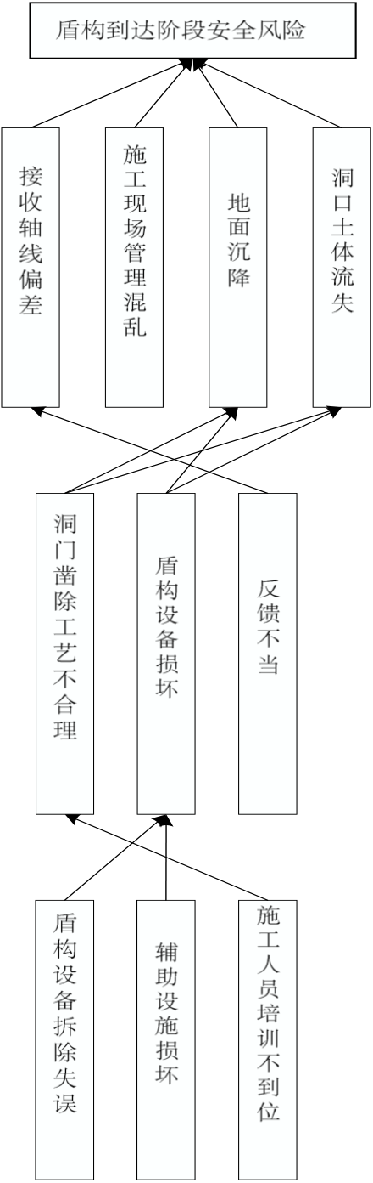
青岛理工大学工程硕士学位论文
S083 | S083 | S083 | S083
层级L2=｛S023,S043,S083｝
表4.11 三级指标
指标 | R(Si) | A(Si) | C(Si)
S033 | S033、S053 | S033、S053 | S033、S053
S053 | S033、S053 | S033、S053 | S033、S053
S063 | S063 | S063 | S063
层级L3=｛S033,S053,S063｝
由表可知，一级因素集合｛S013,S073,S093,S103｝，二级因素集合｛S023,S043,S083｝，
三级因素集合｛S033,S053,S063｝，以此为基础建立掘进阶段风险因素层级结构图。
R3
L1 |  | R3 | R3  E41 | R3  E42
R3
M11
 |  | A32

L2

R3  M12  L3 | R3  H21 | R3  A33

R3 | R3  H22 | R3  A31
M13
图4.3 盾构到达阶段风险层次结构图
由图可知，盾构始发阶段的风险因素被分为3 个层级，第一级风险因素为接
受轴线偏差、施工现场管理混乱、地面沉降、洞口土体流失；第二级风险因素为洞
门凿除工艺不合理、盾构设备损坏、反馈不当，第三级风险因素为盾构设备拆除失
误、辅助设施损坏、施工人员培训不到位。
通过对盾构施工始发、掘进和到达阶段解释结构模型构建过程和结果的分析，56


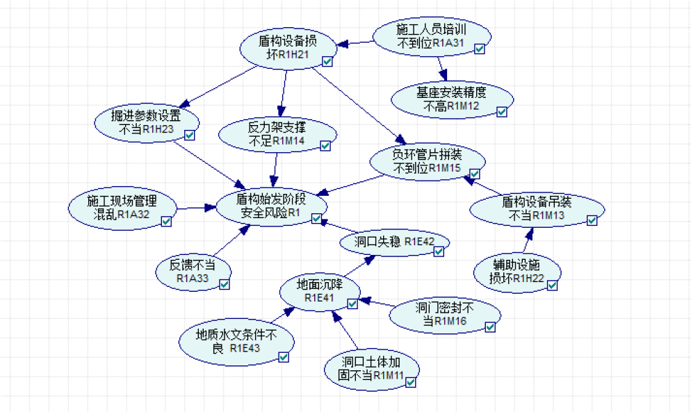
青岛理工大学工程硕士学位论文
始发阶段分和掘进阶段分为3 个层级，其中施工人员培训不到位和辅助设施损坏均是根本性影响因素，掘进阶段分为5 个层级，施工人员培训不到位和地下水不稳定是根本性的影响因素，所以在实际工程实践中应在施工准备阶段做好对施工人员的培训和对地下环境的勘测。三阶段的解释结构模型虽没有表示跨层级的风险因素间的关系，但为后续贝叶斯网络结构学习减少了搜索空间，便于高效率的得到最优贝叶斯网络结构。
4.2 盾构施工动态贝叶斯网络模型的构建
4.2.1 静态贝叶斯网络结构
GENIE 是一款专业的贝叶斯网络可视化软件，可以对变量做动态性分析，为建模者提供专业且易操作的功能，构建出的贝叶斯网络具有可视性强的特点。因此，在解释结构模型构建层级结构图的基础上，考虑各风险因素关联关系，利用GENIE软件构建盾构施工始发、掘进和到达阶段的静态贝叶斯网络。
图4.4 盾构始发阶段贝叶斯网络结构图
57


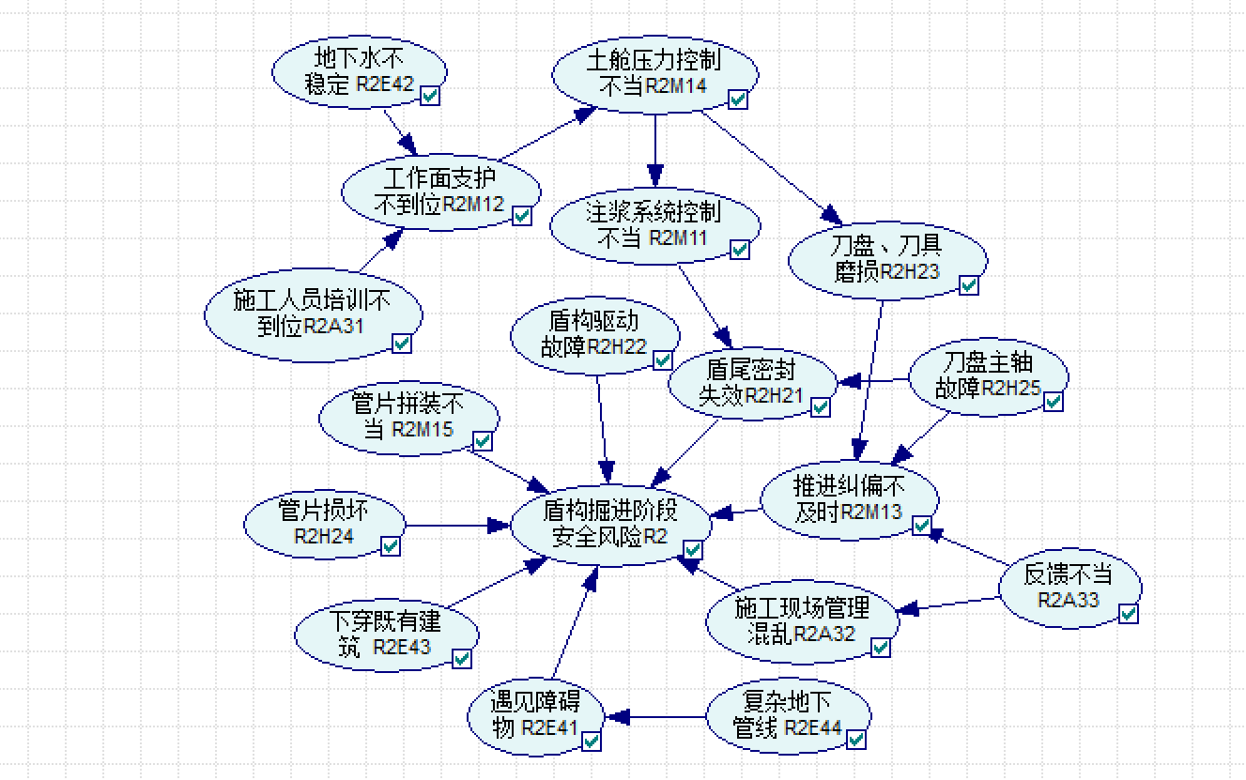
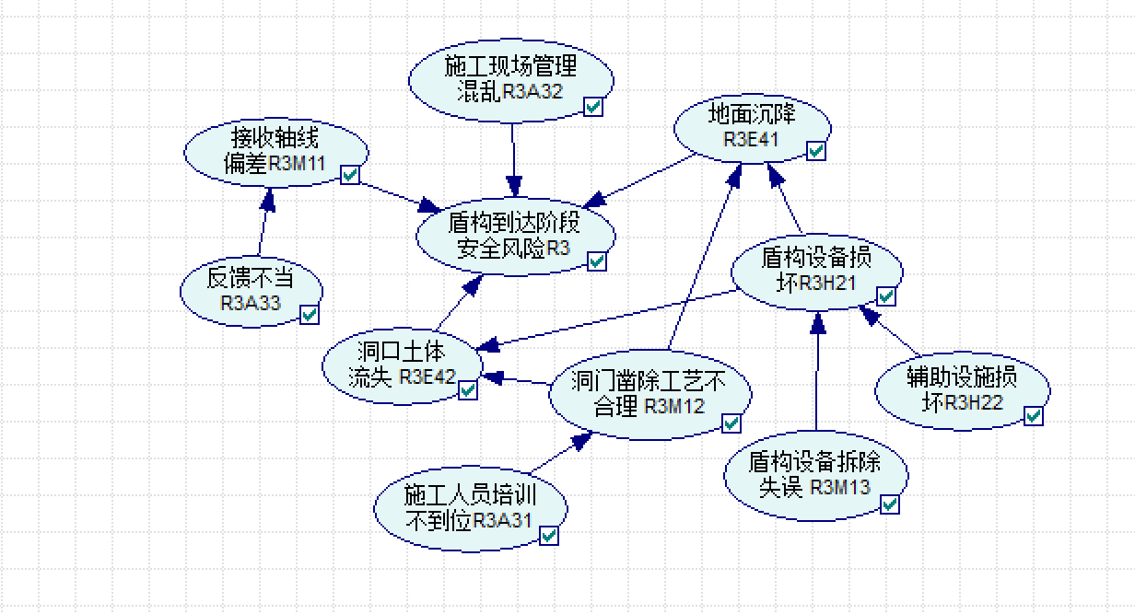
青岛理工大学工程硕士学位论文
图4.5 盾构掘进阶段贝叶斯网络结构图
图4.6 盾构到达阶段贝叶斯网络结构图
在静态贝叶斯网络结构图中，各节点代表各阶段的风险因素，箭头表示两个因素间的因果关系，由因指向果，将所有的节点逻辑关系确定并连接后便形成无证据条件下的贝叶斯网络结构。由图可以看出，盾构始发阶段和掘进阶段的风险因素要多于到达阶段，掘进阶段的施工工艺最为复杂，因而各因素间的因果关系也较为复杂。施工人员培训不到位等管理因素为各个阶段的根本性影响因素，技术和施工机械的风险影响因素往往直接决定着盾构施工风险的发生与否，这些因素不确定性较大，不同的施工阶段应该对其直接和间接的风险因素做好预防工作，地下水不稳定等环境因素一般在可控范围内，施工前期应做好勘测等准备工作。
58


青岛理工大学工程硕士学位论文
4.2.2 构建状态转移网络
地铁盾构施工过程是动态复杂的，风险因素随着时间的变化而变化。静态贝叶
斯网络是一个固定时间片段的网络，不能反映出不同阶段的风险变化趋势，状态转
移网络可以将不同时间的不同变量联系起来，表示为上一时间片段对下一时间片段的因果关系影响。在转移网络中，t 时刻到t+1 时刻的箭头指向代表风险因素间的影响关系，动态节点的风险因素指向用实线表示，t 时刻间接风险因素对t+1 时刻直接因素的关系用虚线表示。构建转移状态网络需要筛选出动态节点，对各节点
随着时间变化的情况进行分析。
4.2.2.1 盾构始发阶段转移网络
（1）盾构始发阶段安全风险（R1）
盾构始发阶段安全风险（R1）受到各种风险因素影响的同时，也会受上一时刻安全风险水平的影响，想要实现盾构施工安全风险分析功能，始发安全风险应设置
为动态节点。
（2）关键工序分析
从盾构始发阶段施工工序和风险因素分析，对 WBS 分解图中的W11（始发端头加固）-W16（盾构试掘进）6 个关键工序而言：
始发端头加固W11：如果人员操作和施工人员技术掌握不到位，洞口土体加固不当R1M11 可能会直接导致下一时间节点的始发端头加固W11 施工效果不好，因此将洞口土体加固不当R1M11 视为动态节点；
安装始发基座W12：施工人员培训不到位可能会造成安装始发基座W12 头中出现基座安装精度不高R1M12 的风险，但其本身不会影响到下一时刻的安装精度，精度不高设置为静态节点；
安装反力架环节W13：盾构设备吊装不当R1M13和反力架支撑不足R1M14 对下一时间片中的安装反力架环节W13 造成影响，设为动态节点；
负环管片安装W14：拼装不到位R1M15 会导致下一时刻的负环管片拼装工作不到位，作为动态节点考虑；
洞门凿除W15：施工人员培训不到位和地质不良的问题可能会导致洞门密封不当的风险，受是上一时刻风险状态的影响是不可忽视的，因此洞门密封不当R1M16 59


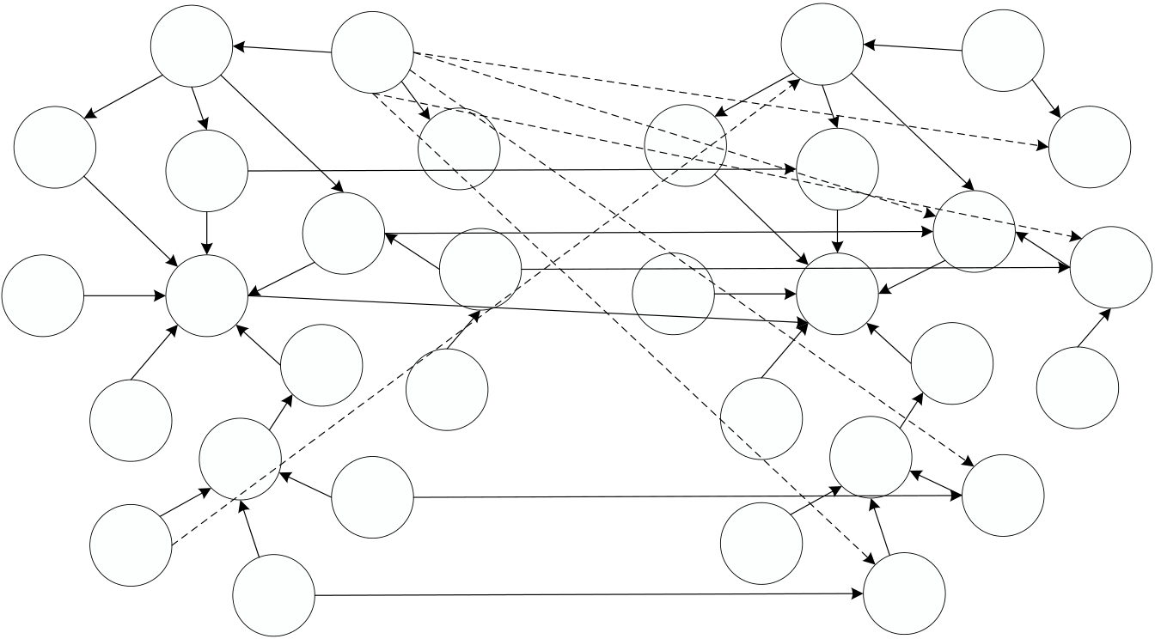
青岛理工大学工程硕士学位论文
设为动态节点；
盾构试掘进W16：盾构设施损坏R1H21 和掘进参数设置不当R1H23 等会对盾构试掘进W15 这一施工工序产生影响，盾构设备的损坏风险是随着时间的变化而变化的，因此盾构设备损坏应作为动态节点分析；
环境风险因素和管理风险因素在盾构始发阶段处于基本稳定的状态，地下水
不稳定等可以通过提前的勘测得到，施工人员培训和反馈不当是客观存在的，可以
提前采取措施控制，并不随着时间变化产生改变，所以将其风险因素视为动态节点。
由于洞口土体加固不当R1M11、盾构设备吊装不当R1M13、反力架支撑不足R1M14、负环管片拼装不到位R1M15、洞门密封不当R1M16、盾构设施损坏R1H21 等风险因素的上一时刻的变化会影响到下一时刻的变化，因此将这些风险因素设为贝叶斯转移网络中的动态节点，以此构建转移网络如图4.7 所示。以某一风险因素为例，t 时刻的洞口土体加固不当R1M11 对t+1 时刻的这一风险因素有直接影响，由t 时刻指向t+1 时刻，同时上一时间片的始发端头加固W11 也会对当下时间片段的洞口土体加固不当R1M11 产生影响，随着施工工序的结束，这一风险也逐渐消失。
R1H23 | R1A33 | T=t |  | R1M12 | R1H23 | R1A33 | T=t+1 |  | R1M12
 |  | R2H21 | R1A31 |  |  |  | R2H21 | R1A31
 |  |  |  |  |  |  | R1M14
 |  | R1M14
R1A32 |  | R1M15 |  | R1M13 | R1A32 |  | R1M15 |  | R1M13
 |  | R1 |  |  |  |  | R1
 |  |  |  | R1H22 |  |  | R1E42 |  | R1H22
 |  | R1E42
 | R1E43 | R1E41 |  |  |  | R1E43 | R1E41
 |  | R1M16 |  |  |  |  | R1M16
 |  | R1M11 |  |  |  |  | R1M11
图4.7 盾构始发阶段安全风险转移网络
4.2.2.2 盾构掘进阶段转移网络
（1）盾构掘进阶段安全风险（R2）
盾构掘进阶段安全风险（R2）受到各种风险因素影响的同时，也会受上一时刻 60


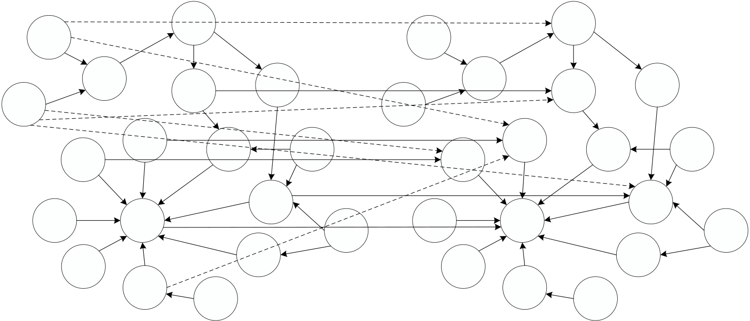
青岛理工大学工程硕士学位论文
安全风险水平的影响，想要实现盾构施工安全风险分析功能，掘进安全风险应设置
为动态节点。
（2）关键工序分析
从盾构掘进阶段施工工序和风险因素分析，对 WBS 分解图中的W21（开挖掘进）-W24（开舱换刀）4 个关键工序而言：
开挖掘进W21：施工过程中，障碍物、地下水不稳定和复杂的地下管线等环境风险因素不可避免，一旦遇到这些情况，盾构机掘进工作被迫中止，盾构可能会出
现驱动故障造成盾尾密封失效；
管片拼装W22 和壁后注浆W23：施工人员培训不到位会引发注浆系统控制不当、推进纠偏不及时、管片拼装不当等一系列风险，而这些风险因素会对下一时刻的管片拼装W22 和壁后注浆W23 工序产生影响；
开舱换刀W24：刀盘刀具如果出现磨损要及时开舱换刀，开舱时技术人员应对压力精准控制，否则对下一时间片的开舱换刀W24 施工工序有潜在影响； 因此将盾构掘进阶段的注浆系统控制不当R2M11、推进纠偏不及时R2M13、盾构驱动故障R2H22、土舱压力控制不当R2M15 四个风险因素作为转移网络的动态节点，依据风险因素间的关系建立风险转移网络，如图4.8 所示。
R2E42 | R2M12 | R2H22 | T=t | R2H23 | R2H25 | R2A33 | R2E42 | R2M12 | R2H22 | T=t+1 | R2H23 | R2H25 | R2A33
 |  |  | R2M14 |  |  |  |  |  |  | R2M14
R2A31 |  |  | R2M11 |  |  |  | R2A31 |  |  | R2M11
 | R2M15 |  | R2H21 |  |  |  |  | R2M15 |  | R2H21
R2H24 | R2E43 | R2 | R2E44 | R2M13 |  |  | R2H24 | R2E43 | R2 | R2E44 | R2M13
 |  |  |  | R2A32 |  |  |  |  |  |  | R2A32
 |  | R2E41 |  |  |  |  |  |  | R2E41
图4.8 盾构掘进阶段安全风险转移网络
4.2.2.3 盾构到达阶段转移网络
（1）盾构到达阶段安全风险（R3）
61


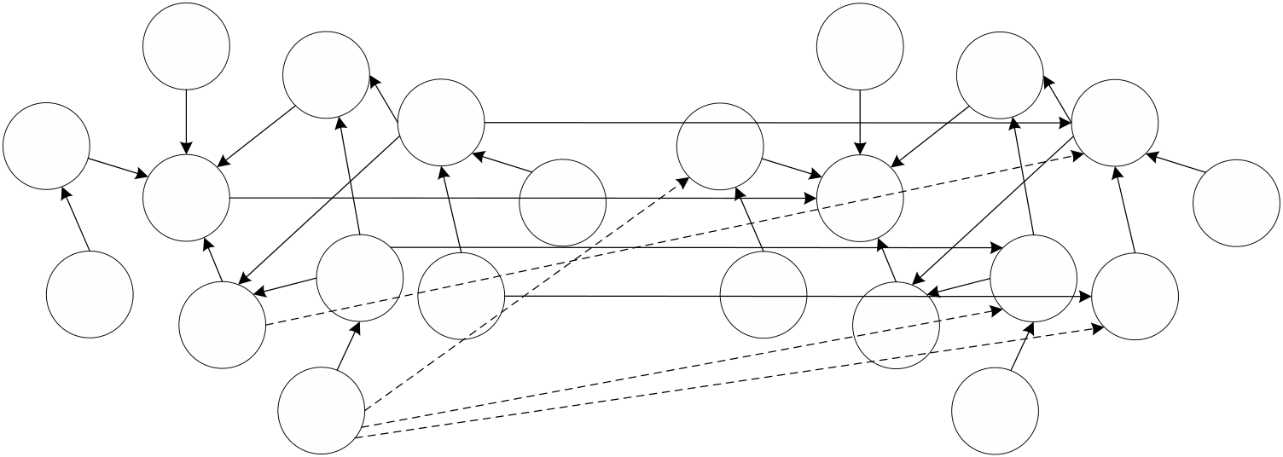
青岛理工大学工程硕士学位论文
盾构到达阶段安全风险（R3）受到各种风险因素影响的同时，也会受上一时刻安全风险水平的影响，想要实现盾构施工安全风险分析功能，到达安全风险应设置
为动态节点。
（2）关键工序分析
从盾构到达阶段施工工序和风险因素分析，对WBS 分解图中的W31（洞门凿除）-W33（拆机及吊装运输）3 个关键工序而言：
洞门凿除W31：操作人员理论和实践经验不足等因素会造成洞门凿除工艺不合理R3M12，进而影响到下一时刻的洞门凿除施工，甚至会导致洞口土体流失，将R3M12 设置为动态节点；
盾构到达掘进W32 和拆机及吊装运输W33：地质和水文条件不良导致盾构设备损坏，下一时刻的掘进工作受到影响，到达阶段的盾构相关设备出现吊装和拆除失误会对拆机及吊装运输W33 工序产生影响，会随着时间的变化而变化，所以将洞门凿除工艺不合理R3M12、盾构设备拆除失误R3M13 和盾构设备损坏R3H21 三个风险因素作为动态节点构建转移网络，如图4.9 所示。
R3M11 | R3A32 | T=t | R3E41 | R3H21 | R3H22 | R3M11 | R3A32 | T=t+1 | R3H21 | R3H22
 |  |  |  |  |  |  |  | R3E41
R3A33 | R3 |  | R3M12 | R3M13 |  | R3A33 | R3 | R3M12 | R3M13
 | R3E42 |  | R3A31 |  |  |  | R3E42 | R3A31
图4.9 盾构到达阶段安全风险转移网络
4.2.3 构建动态贝叶斯网络结构
动态贝叶斯网络是在静态贝叶斯网络和转移网络的基础上构建的，盾构施工
分为始发、掘进和到达三个阶段，每个阶段分为三个大时间片，分别代表初始静态、进行和完成状态。以WBS 分解为依据，始发阶段6 项施工工序，掘进阶段4 项施工工序，到达阶段3 项施工工序。由于3 个施工阶段的施工时间不完全相同，为更 62


青岛理工大学工程硕士学位论文
好展现动态风险节点的变化过程，盾构始发阶段可划分为8 个时间节点，时间节点0 表示始发施工前，时间节点1-6 代表盾构始发施工过程中，时间节点7 对应盾构始发施工后；掘进阶段分为6 个时间节点，节点0 为盾构掘进施工前，1-4 为掘进施工过程中，6 为盾构掘进完成后；到达阶段分为5 个时间节点，节点0 为盾构到达施工前，1-3 为到达施工中，4 为到达施工后。构建盾构始发、掘进和到达阶段的动态贝叶斯网络，DBN 模型如图4.10-4.12 所示。
图中Init Conditions 代表施工前的贝叶斯网络（时间节点0），Temporal Plate代表施工中的动态贝叶斯网络（中间时间节点），标有紫色圈的节点为动态节点，只受上一时刻施工工序的影响，Term Conditions 表示施工后的网络（对应最后时间节点），受上一时刻施工中的风险因素影响。
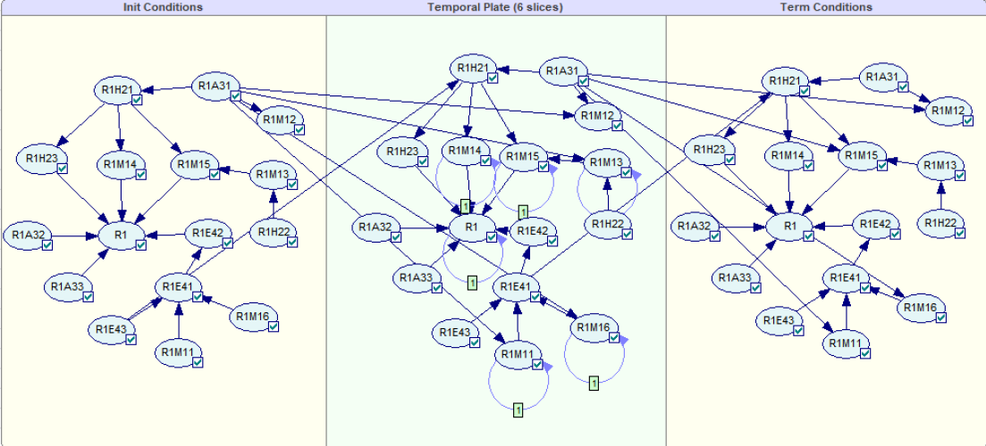
图4.10 盾构始发阶段安全风险DBN 模型
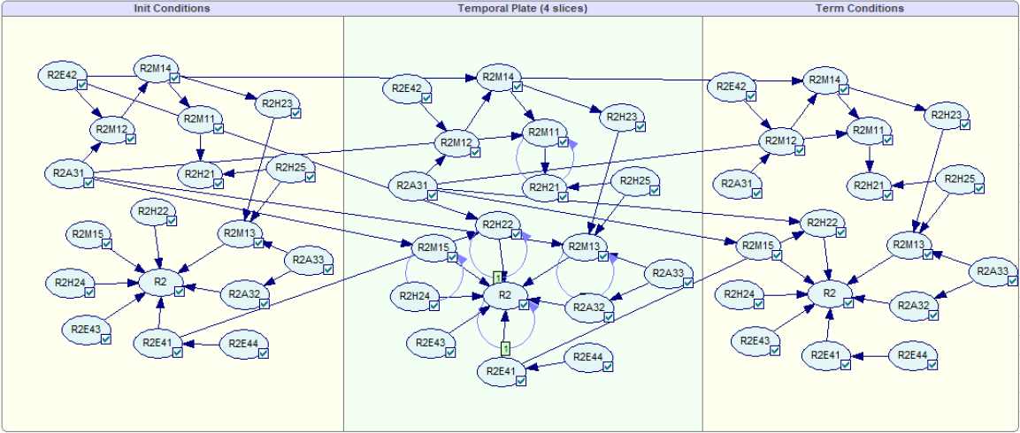
图4.11 盾构掘进阶段安全风险DBN 模型
63


青岛理工大学工程硕士学位论文
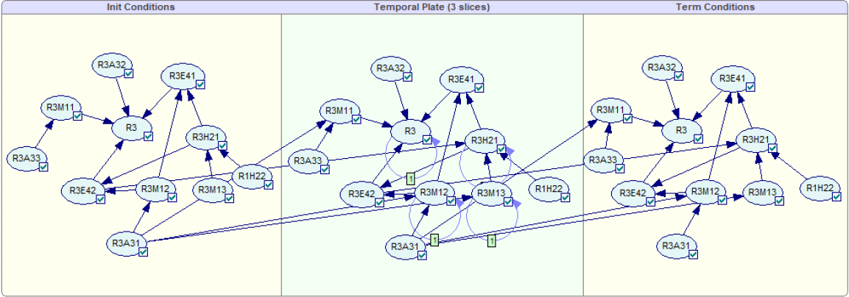
图4.12 盾构到达阶段安全风险DBN 模型
4.3 动态贝叶斯网络节点的概率确定
4.3.1 先验概率和转移概率的获取
对于先验概率的获取，根据三角模糊数划分的7 个等级，采取问卷调查的方法（附录），邀请相关专家对不同等级打分，计算出各风险因素的最终模糊数。以盾构始发阶段的静态贝叶斯网络为例，计算根节点的先验概率[70]，计算过程为：将
专家对风险因素的等级评价结果进行转化，把各等级对应的三角模糊数求和，得到
各风险因素的三角模糊数和；三角模糊数求和并除以专家数得到平均值，根据三角
模糊数公式的平均值转化为精确概率，根节点风险因素的三角模糊数和均值化的精确值见表4.12。
表4.12 根节点先验概率
风险因素 | 三角模糊数 | 精确概率
洞口土体加固不当R1M11 | （0.49，0.66，0.78） | 0.65
洞门密封不当R1M16 | （0.35，0.53，0.69） | 0.53
辅助设施损坏R1H22 | （0.32，0.64，0.72）
 |  | 0.58
施工人员培训不到位R1A31 | （0.43，0.57，0.68） | 0.56
施工现场管理混乱R1A32 | （0.31，0.54，0.61） | 0.5
反馈不当R1A33 | （0.29，0.46，0.59）
 |  | 0.45
地质水文条件不良R1E43 | （0.36，0.55，0.64）
 |  | 0.53
盾构施工风险的动态变化过程由动态节点体现，以确定出的先验概率值为据，
计算出动态风险因素节点转移概率，以盾构始发阶段动态贝叶斯网络中的洞口土体加固不当为例，先验概率为0.65，即风险发生的概率为0.65（用YES 表示），不发生的风险概率为0.35（用NO 表示）。t=0 时刻的概率图如图4.13 所示，随着
64


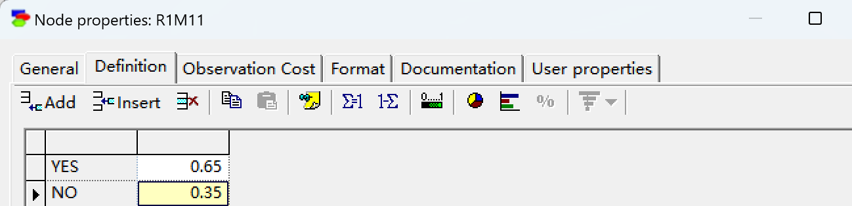
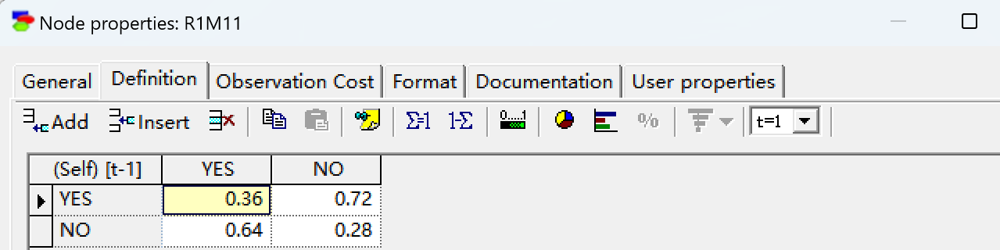
青岛理工大学工程硕士学位论文
施工工序的进行，当t≥1 时，洞口土体加固不当受上一时刻概率的影响，界面图如图4.14 所示。最后，利用先验概率的计算方法，把专家对动态节点的评价结果转化为转移概率。
图4.13 洞口土体加固不当节点概率图
图4.14 洞口土体加固不当动态节点概率图
4.3.2 条件概率的计算
（1）选择计算方法
根据先验概率的结果，对贝叶斯网络图中的非根节点进行计算，地铁工程施工工艺复杂，DBN 模型父节点个数越多，条件概率表项数越呈指数型增长。采取噪声或门的方法可以减少专家的工作量，但使用Noisy-or gate 模型的前提是节点为二元变量，此时条件概率可由公式 4.2 计算得到。式中的p 表示仅当x 发生时Y发生的概率。
P(Y|X𝑖)=1-∏(1 −Xi)（4.2）
当存在多元因素时，需采用Noisy-MAX 模型，使用该模型的前提是各风险因素间相互独立，条件概率可以用公式4.3 和4.4 得到，节点Y 和X 的值用y 和xi表示。
P(Y ≤y|X)= ∏｛∑𝑖 𝑌≤𝑦 | 𝑃(𝑌= 𝑦|X = Xi)｝ | （4.3）
65


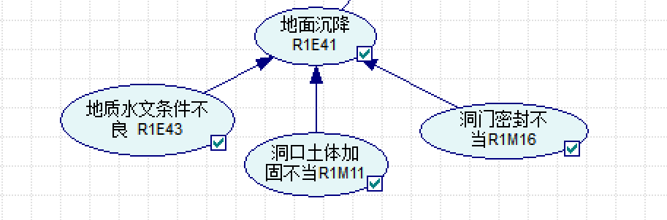
青岛理工大学工程硕士学位论文
P(Y|X)={P(Y ≤y|X) −P(Y ≤y −1|X) 𝑦≠𝑦𝑚𝑖𝑛P(Y ≤y|X) 𝑦= 𝑦𝑚𝑖𝑛 | （4.4）
（2）计算条件概率
以附录中调查问卷中的结果为依据，用相同的的方法将模糊数转化为概率，以
盾构始发阶段的部分节点为例，说明条件概率的计算过程。
图4.15 地面沉降子节点图
如图所示，地面沉降R1E41 为子节点，地质水文条件不良R1E43、洞口土体加固不当R1M11 和洞门密封不当R1M16 为父节点。根据概率公式求连接概率，P1 表示R1E41 和R1E43、R1M11、R1M16 的连接概率：
P1=｛P(R1E43=Y| R1E41=Y)- P(R1E43=Y| R1E41=N)｝/｛1- P(R1E43=Y| R1E41=N)｝=0.53
P2=｛P(R1M11=Y| R1E41=Y)- P(R1M11=Y| R1E41=N)｝/｛1- P(R1M11=Y| R1E41=N)｝=0.46
P3=｛P(R1M16=Y| R1E41=Y)- P(R1M16=Y| R1E41=N)｝/｛1- P(R1M16=Y| R1E41=N)｝=0.43
假定其他因素的连接概率为0.1，利用Noisy-or gate 模型公式求子节点的条件概率，得到地面沉降节点的条件概率表如表4.13 所示。将条件概率表对应的值输入网络中，结果如图4.16 所示。
表 4.13 地面沉降风险节点条件概率表
R1E43 | R1M11 | R1M16 | 父节点发生概率 | 父节点不发生概率
YES | YES | YES | 0.87 | 0.13
YES | NO | NO | 0.58 | 0.42
YES | NO | YES | 0.76 | 0.34
YES | YES | NO | 0.77 | 0.33
NO | NO | NO | 0.10 | 0.90
NO | NO | YES | 0.49 | 0.51
NO | YES | NO | 0.51 | 0.49
NO | YES | YES | 0.72 | 0.38
66


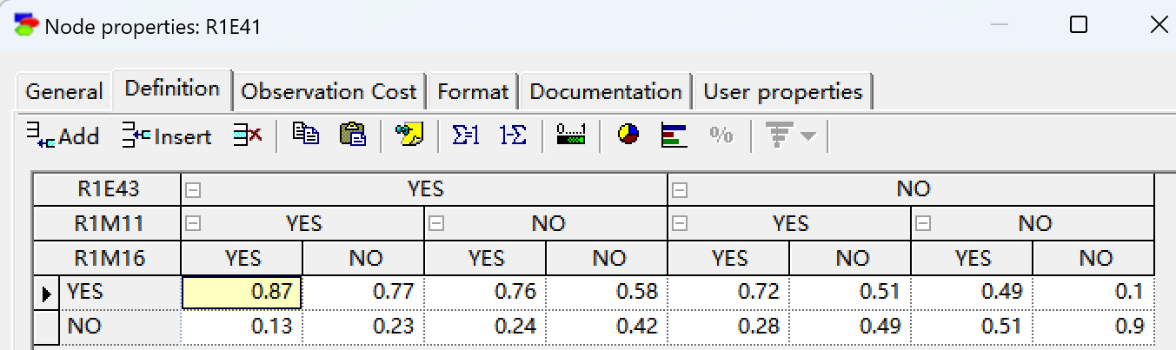
青岛理工大学工程硕士学位论文
图4.16 地面沉降风险节点条件概率表
4.3.3 评价结果的确定
为方便施工管理者理解风险等级，将概率值转化为言语描述，以国家2011 年
颁布的《城市轨道交通地下工程建设风险管理规范》（GB 50652-2011）为依据，
将指标风险分为五个等级，风险等级划分如表4.14 所示。在确定贝叶斯网络中的
各节点先验概率和条件概率后，得到后验概率值，对应风险等级表判断施工安全风
险等级。
表4.14 盾构施工风险等级划分标准
风险等级 | Ⅰ | Ⅱ | Ⅲ | Ⅳ
风险状态 | 高风险 | 中等风险 | 低风险 | 可忽略
发生可能性 | 频繁的 | 可能的 | 偶尔的 | 罕见的
风险概率区间(%) | （80，100] | （40，80] | （10，40] | （0，10]
4.4 盾构施工安全风险评价
4.4.1 盾构法施工安全风险分析
（1）始发阶段
将盾构始发阶段的先验概率、条件概率和转移概率输入网络后，自动更新得到
始发阶段静态节点和动态节点的风险概率图，见图4.17。
67


青岛理工大学工程硕士学位论文
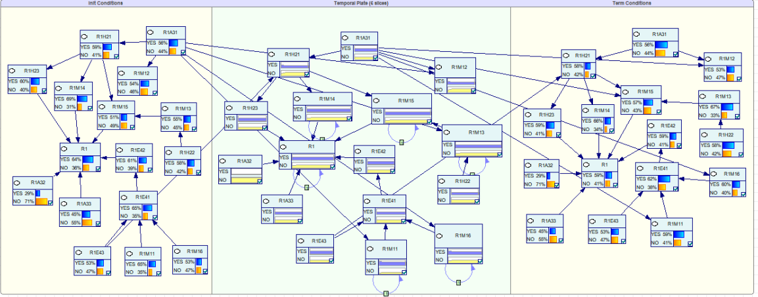
图4.17 无证据输入时的DBN 模型
从图中的后验概率可知，盾构始发阶段施工前的概率最高，这是因为始发前的安全风险刚被观测到，风险隐患大概率高，且此阶段后验概率值为64%，处于中等风险等级状态。随着施工工序的进行，风险概率值开始下降，其中动态节点风险发生的概率随时间片段的延后减小，始发施工完成后，部分风险可能会消失，安全风险后验概率值由64%降至59%，整体风险概率呈现出下降趋势。由于风险的动态性由各动态节点体现，分析动态节点的概率变化趋势有助于管理者及时掌握风险状态，以便提前采取管理措施，概率变化图如图4.18 所示。
概率P
0.7 |  |  | R1M11 |  |  | R1M13 |  |  | R1M15 |  |  | R1M16 |  |  | R1H21
 | 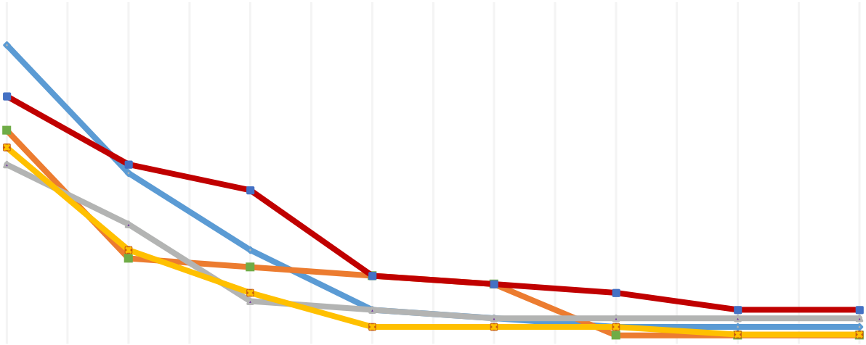
0.65
0.6
0.55
0.5
0.45
0.4
0.35
0.3
 | 0 | 1 | 2 |  | 3 |  |  | 4 |  | 5 |  |  | 6 |  |  | 7
时间片
图4.18 盾构始发阶段动态节点风险概率变化图
盾构始发阶段动态节点风险在0 时刻风险概率值最大，概率随时刻点的增加降低，在4 时刻点后趋于稳定，最终发生概率稳定在约30%，处于低风险等级状态。洞口土体加固不当R1M11 风险因素在时间节点4 趋于稳定，这是因为始发端头
68


青岛理工大学工程硕士学位论文
加固施工工序在时间节点3 处完成工作，盾构设备吊装不当R1M13、负环管片拼装不到位R1M15、洞门密封不当R1M16 同理也是随着相应施工工序的结束趋于稳定，上述风险稳定后，盾构设施损坏R1H21 的风险在时间节点6 趋于稳定。但管理因素和环境因素作为客观存在的影响因素，贯穿于施工始发阶段的全过程，施工安全风险发生存在一定概率，所以动态节点风险发生概率并不会降低到0。
（2）掘进阶段
盾构掘进阶段的动态节点概率图如图4.19 所示，盾构掘进阶段是盾构施工过程的核心，对于动态节点风险的监测应尤为重视。图中可以看出，各动态节点风险在0 时刻风险概率值最大，随时刻点的增加降低，但概率最大值小于始发阶段的初始风险概率值，在4 时刻点后趋于稳定，最终发生概率稳定在约30%，处于低风险等级状态。伴随着盾构施工开挖掘进施工工序的结束，注浆系统控制不当R2M11、推进纠偏不及时R2M13 风险因素发生概率逐渐降低至稳定状态，由于障碍物和地下复杂管线等原因，盾构驱动故障R2H22 风险在盾构掘进施工后消失，土舱压力控制不当R2M15 在开舱换刀施工工序中始终存在，但此过程结束后在时间节点4 处不再发生变化。管理因素和环境因素依然在掘进过程中存在，动态节点风险发生概率一直存在。
概率P |  |  |  |  |  |  | R2M13
0.55  0.5  0.45  0.4  0.35  0.3 |  |  |  |  | R2M11 |  |  |  |  | R2M15 |  |  | R2H22
 |  | 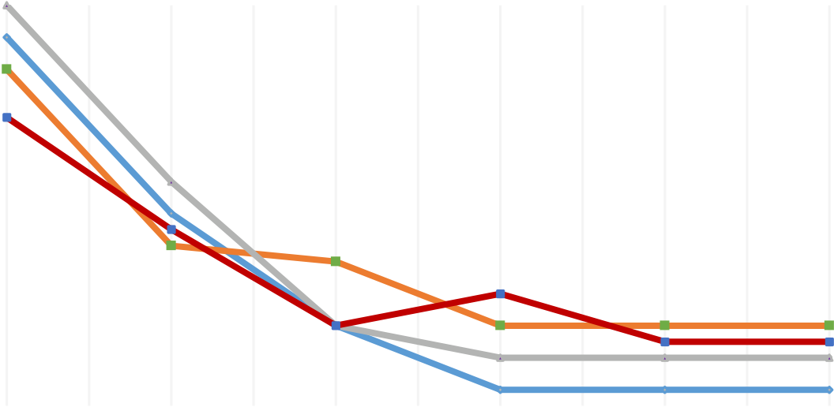
 |  | 0 | 1 | 2  时间片 |  |  | 3 |  | 4 |  |  | 5

图4.19 盾构掘进阶段动态节点风险概率变化图
（3）到达阶段
盾构到达阶段的动态节点概率图如图4.20 所示，盾构到达阶段作为施工的最后阶段，风险概率相较前两个阶段有明显下降，部分风险因素在掘进阶段结束后消 69


青岛理工大学工程硕士学位论文
失，不再对风险发生概率产生影响。但动态节点洞门凿除工艺不合理R3M12、盾构设备拆除失误R3M13 和盾构设备损坏R3H21 仍不容忽视，在时间节点3 后各项施工工序结束后，风险因素消失。
概率P
0.55 |  |  |  | R1M12 |  |  | R1M13 |  | R1H21
 | 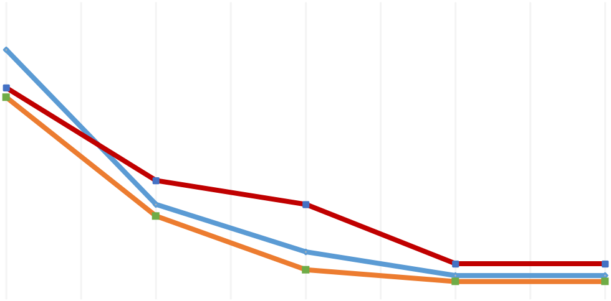
0.5
0.45
0.4
0.35
0.3
 | 0 | 1 | 2  时间片 |  |  | 3 |  | 4
图4.20 盾构到达阶段动态节点风险概率变化图
4.4.2 盾构施工安全风险动态推理
（1）DBN 模型正向推理
得到动态贝叶斯网络模型后，可以根据实际工程的风险发生情况，设置相应概率值，即有证据输入时相应的节点状态也已确定，证据会通过DBN 网络向前传播，网络更新后得到安全风险节点的发生概率值。以盾构始发阶段为例，洞口土体加固
不当、盾构设备损坏和反力架支撑不足发生风险概率较高，将这三个风险因素的时间节点1-4 处设置为YES 状态，观察始发安全风险R1 的概率变化，可以得到有证据输入后的DBN 模型（图4.21），R1 有无证据输入前后的概率对比情况如表4.15所示。
表4.15 R1 有无证据输入概率对比
时刻 | 0 | 1 | 2 | 3 | 4 | 5 | 6 | 7
无证据 | 0.6300 | 0.6187 | 0.6098 | 0.6017 | 0.5936 | 0.5914 | 0.5914 | 0.5914
有证据 | 0.6300 | 0.6175 | 0.6112 | 0.6002 | 0.5974 | 0.5980 | 0.5936 | 0.5914

 | 70  

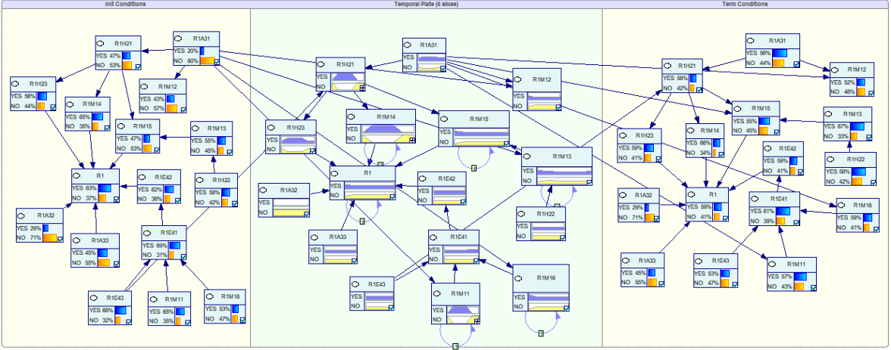
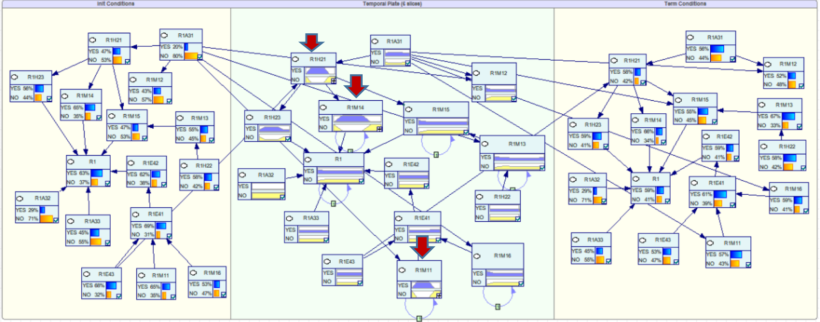
青岛理工大学工程硕士学位论文
图4.21 有证据输入时的盾构始发阶段DBN 模型
由有证据输入的DBN 模型可得，与无证据输入时的风险概率相比，R1M11、R1M14 和R1H21 的变化会造成地面沉降风险发生概率由65%增加至69%，施工人员培训不到位和掘进参数设置不当在时间节点1-4 风险发生概率增大至较高风险状态，但施工工序结束后恢复到原有概率，这说明有证据输入时，不会立刻沿固定的
风险传递路线下去，通过多条路径对整体系统风险产生影响，在施工过程中这些因
素风险概率发生的可能性大，现场施工安全人员应该在考虑整个施工过程的基础
上，根据风险程度做出决策。
（2）DBN 模型逆向推理
逆向推理是指当安全风险发生时，反向诊断出最可能导致事故发生的原因。利用DBN 模型的逆向推理功能，将安全风险发生作为证据输入模型，可以得到安全风险发生时的风险演化过程。以始发阶段为例，设置安全风险R1 在1-4 时间节点为发生状态（YES），概率更新后，根据风险因素之间的逻辑关系向前推理，更新后的逆向推理图见图4.22。
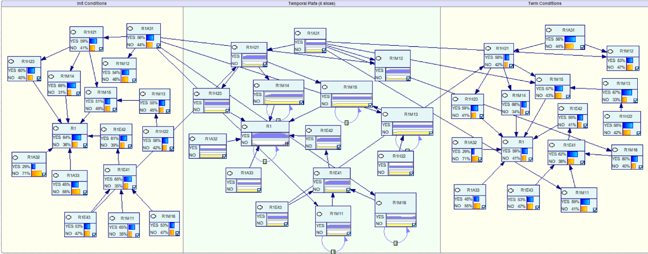
71


青岛理工大学工程硕士学位论文
图4.22 盾构始发阶段DBN 逆向推理图
当安全风险发生时，各子系统风险发生概率整体上呈增加态势，在此事件中风险演化路径有以下几条：R1A31-R1H21-R1M14-R1、R1M11-R1E41-R1E42-R1、R1A31-R1H21-R1M15-R1。由于t=1 时刻施工管理人员培训不到位，施工人员容易发生操作失误导致盾构设备损坏，进而影响t=2、3 时刻的反力支撑和管片拼装问题，两者结合使t=4 时刻的安全风险增大；t=1 时刻的洞口土体加固不当引起t=2 时的地面沉降，进一步导致t=3 时洞口失稳的风险概率增大，最后导致安全风险的发生。
（3）DBN 敏感性分析
敏感性分析是指影响因素发生变化时，安全风险发生变化的大小。在逆向推理结果的基础上，对敏感性因素进行分析，可以有效帮助管理者提前管控这些因素，减少施工安全风险发生的概率。同样以盾构始发阶段为例，对敏感性因素进行分析，结果见图4.23。在盾构始发阶段的众多风险因素中，除系统安全风险R1 外，地面沉降和反力架支撑不足敏感性最高，微小的变化可以引起系统风险较大的变化，因此在施工过程中需重点关注。
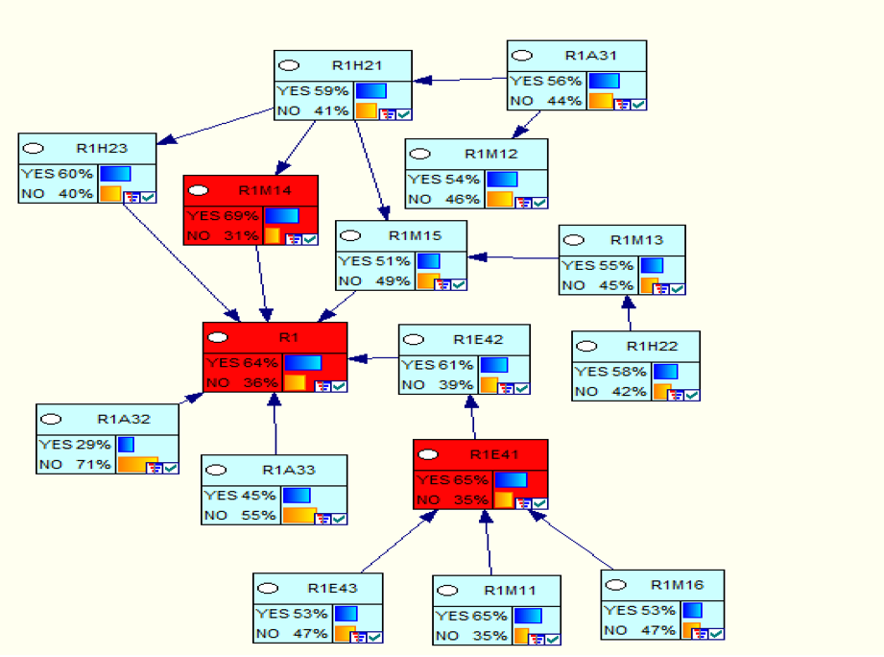
图4.23 盾构始发阶段敏感性分析
72


青岛理工大学工程硕士学位论文
第5 章案例分析
5.1 工程总概况
5.1.1 工程项目概况
青岛地铁6 号线一期工程位于青岛市西海岸新区，起点为辛屯路站，终点为生态园站，全长 29.89km，其中地下线 26.13km，敞口段 0.2km，高架线 3.56km，共设 20 座车站，其中地下站 17 座，高架站 3 座，计划2024 年底完工。6 号线一期工程衔接了朝阳山中央文化区和黄岛城区，建成后将成为贯穿西海岸新区中心城区的骨干线，为沿线各功能及居住区之间提供便捷，具有交通疏解的作用；且对沿线重点开发区域具有引导效应，有利于城市总体规划的实现。
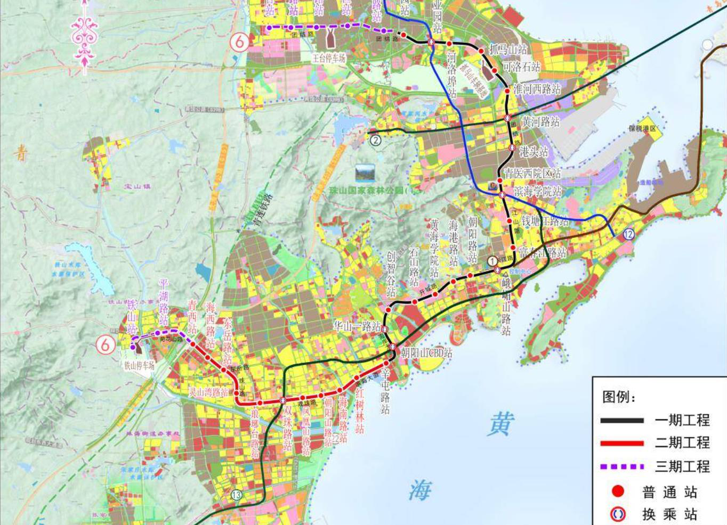
图5.1 青岛地铁6 号线项目区位路线图
5.1.2 项目选择依据
盾构掘进阶段作为盾构施工的核心环节，具有盾构施工的普遍特征，能够展现施工风险的动态性特征，因此将盾构区间施工作为研究对象进行案例分析。黄淮区间位于青岛市黄岛区黄河路站至淮河西路站之间，采用盾构法施工，全程为两条单线单洞地下隧道，左右线间距大约14m 左右，隧道埋深在7-9m 之间。盾构区间最73


青岛理工大学工程硕士学位论文
大线路纵坡为12.35‰，最小线路纵坡为0‰，盾构区间的竖向半径2800m。左线ZDK20+393.450～ZDK21+500.300，单线长1019.946m，右线YDK20+383.450～YDK21+463.400，单线长1079.95m。
5.1.3 区域施工条件
（1）气候条件
黄淮区间隧道位于青岛市黄岛区，地处北温带季风区域内，属于半湿润大陆性气候，四季特点分明，空气湿润，全年雨量充沛，气候宜人，温度适中。受海洋风力影响较内陆大，年平均气温12.2℃，夏季平均气温23℃，最热温度在8 月份气温平均为25℃，最低气温月份为1 月，平均气温1.3℃；年平均降水775.6mm；全年的平均风速为5.5M/S，冬季风力大且持续时间较长。
（2）地质条件
黄淮区间属河流侵蚀堆积地带，地势平缓，区间隧道包含的岩土层有黏性土层、砂土层、粉土层、填土层、圆砾层等，无明显的不良地质作用及地质灾害现象，发生滑坡和泥石流等情况可能性低，特殊性岩土主要包含填土和膨胀土。该区间隧道线路主要穿越强风化粗粒花岗岩、中风化粗粒花岗岩、微风化粗粒花岗岩，局部穿越沿软弱结构面侵入的脉岩煌斑岩、花岗斑岩。
（3）水文条件
黄淮区间无地表水体分布，沿线地下水主要类型为第四系孔隙水和基岩裂隙水。第四系孔隙水主要接受大气降水补给，排泄方式主要为蒸发、地下水开采和下游径流。地下水顺地势自北端（大里程）向南端（小里程）流动，第四系孔隙潜水早层状广泛分布于砂层中，该层潜水面的形状及径流方向受地势控制，基本与地形一致；基岩裂隙水主要以层状、带状赋存于基岩强风带、裂隙密集发育带及构造破碎带中，主要接受大气降水补给、第四系孔隙水的下渗，该层径流方向基本与地形一致。
（4）周边环境
区间隧道主要位于黄河路和淮河西路下方，隧道沿线主要建筑为住宅楼和学校，离线路距离在15～40 米左右。区间拱顶管线较多，主要包括给水、热力、燃气、雨水管等。隧道沿线管线及临近建筑物、构筑物具体见表5.1。
74


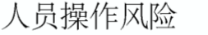
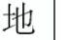
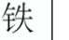
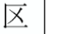
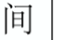
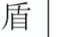
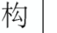
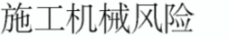
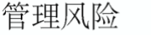
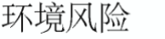
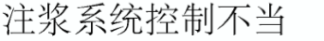
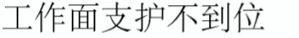
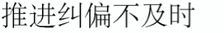
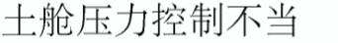
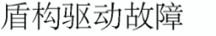
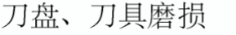
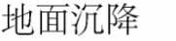
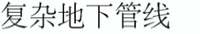
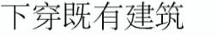
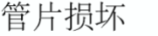
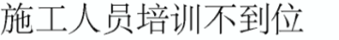
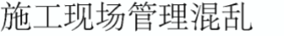
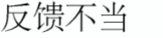
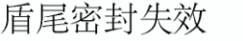
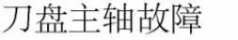
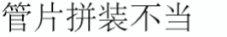
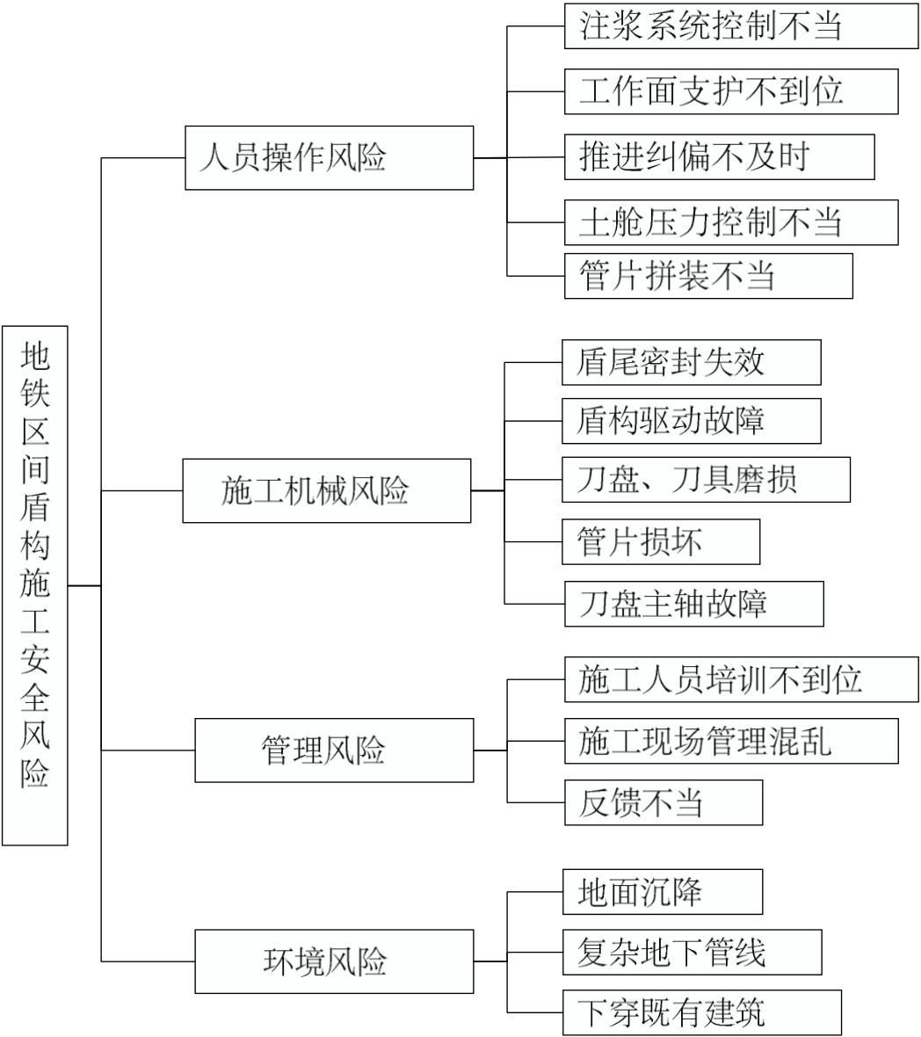
青岛理工大学工程硕士学位论文
表5.1 隧道沿线建（构）筑物和管线
 | 名称 | 管线和建筑物布置情况
建（构）筑物 | 保利开投·徕卡公园 | 距建筑物最小距离25m
 | 赛轮小区 | 距建筑物最小距离21m
 | 世纪新苑 | 距建筑物最小距离36m
 | 世纪新村
 |  | 距建筑物最小距离15m
 | 薛家泊子社区
 |  | 距建筑物最小距离28m
给水管线DN800
地下管线 | 污水管线DN400 | 沿线路走向敷设，埋深约
 | 燃气管线DN400
 |  | 1.2-3.4 米
 | 热力DN800
雨水管线DN1200
5.2 青岛地铁6 号线盾构法施工安全风险识别
基于上文所考虑的盾构掘进阶段施工安全风险因素较为全面，结合青岛地铁6
号线项目的实际情况，区间周边建筑物和管线较多，地面沉降风险较大，且勘测结
果显示不存在地下水不稳定和遇见障碍物的风险，以此为依据得到地铁6 号线盾
构法施工区间隧道的安全风险因素。
M1
M2
M M3
M4
M5
H1
H2
H H3
H4
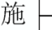 | A | A3 | H5 | A1
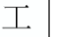
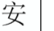
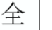
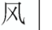 |  |  |  | A2
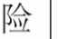
R
E1
E E2
E3
75


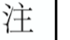
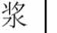
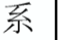
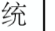
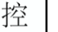
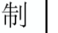
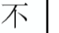
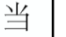
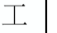
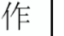
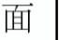
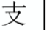
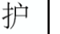
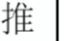
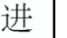
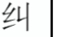
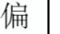
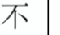
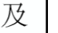
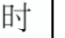
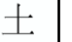
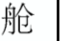
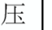
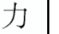
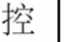
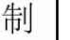
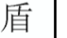
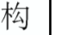
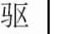
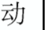
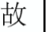
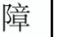
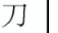
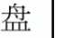
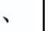
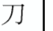
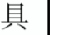
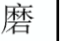
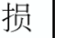
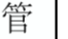
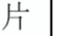
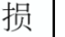
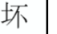
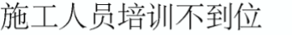
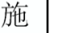
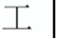

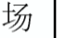
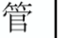
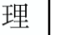
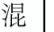
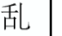
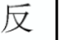
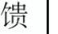
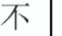
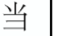
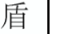
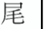
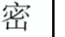
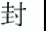
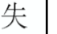
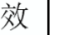
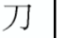
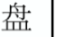
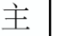
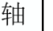
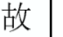
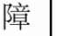
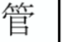
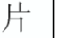
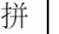
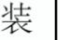
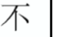
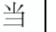
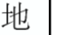
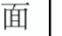
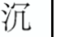
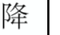
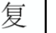
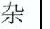
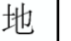
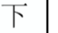
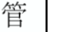
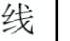
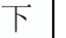
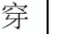
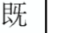
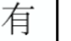
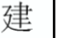
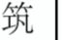
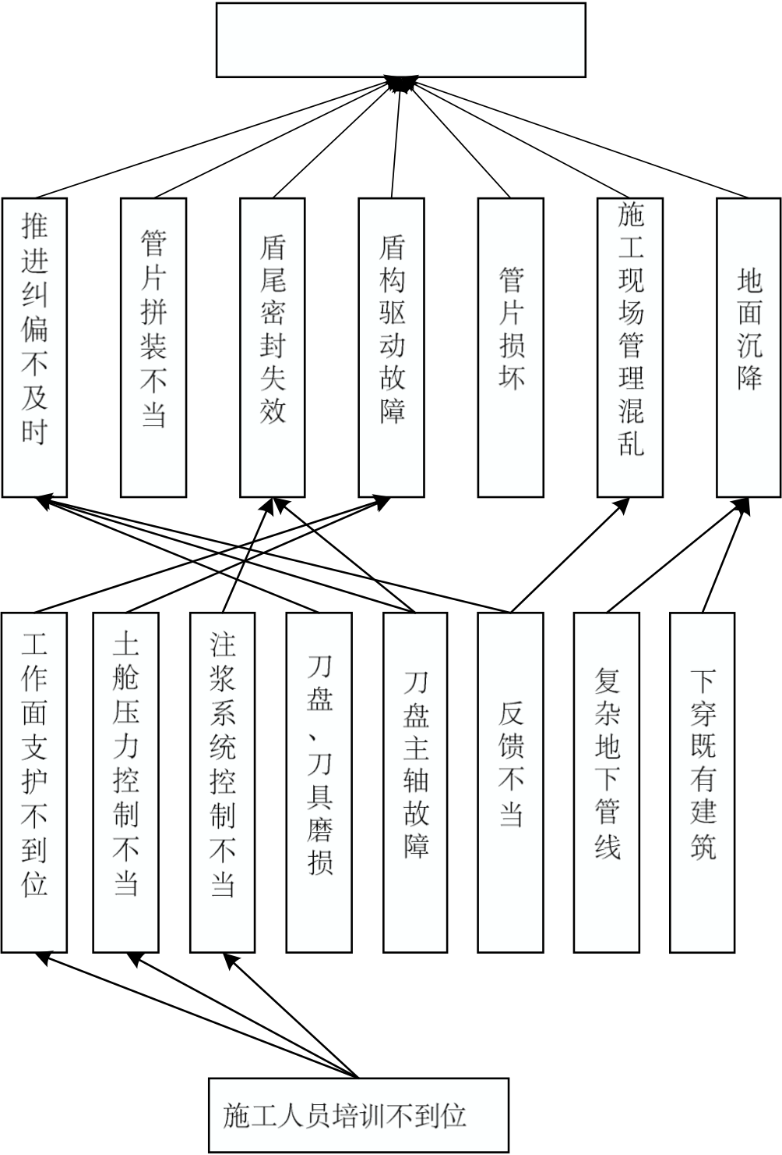
青岛理工大学工程硕士学位论文
图5.2 青岛地铁6 线盾构区间施工安全风险因素
5.3 青岛地铁6 号线盾构法施工安全风险评价
5.3.1 ISM 模型构建
以上文的风险因素间关系的问卷调查为基础，对始发阶段和掘进阶段的风险
因素关系整合得到新的邻接矩阵，经MATLAB 软件转化为可达矩阵后进行阶层划
分，构建ISM 模型如图5.3 所示。青岛地铁6 号线盾构区间施工风险被划分为3 个
层次，其中处于第三层级的施工人员培训不足是根本性影响因素，第二层级属于中
间层，受第一层因素的影响并作用于第一层风险因素，第一层是施工安全风险的直
接影响因素，在整个系统风险中起决定性作用。
盾构区间施工安全风险R
L1

L2 | M3 | M5 | M1 | H1 | H3 | H2 | H4 | A2 | E3 | E1
 | 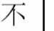 | 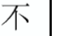 |  |  |  | H5 | A3 | E2
 | 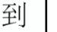
 | 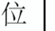 | 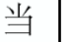
 | M2 | M1

L3 | A1
图5.3 青岛地铁6 号线盾构区间施工风险层次结构图
76


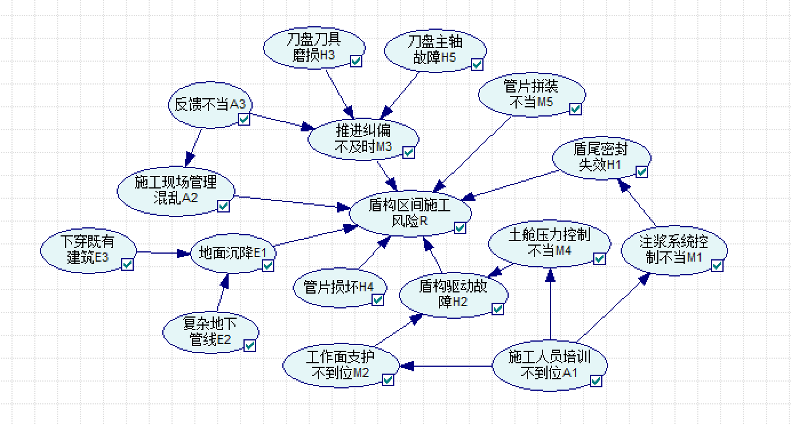
青岛理工大学工程硕士学位论文
5.3.2 构建动态贝叶斯网络模型
（1）建立静态贝叶斯网络
在ISM 构建层级结构图的基础上，考虑各风险因素关联关系，结合上文贝叶斯网络模型的构建流程，利用GeNIe 软件并考虑跨层级的因果关系建立静态贝叶斯网络，如图5.4 所示。
图5.4 青岛地铁号线盾构区间施工风险静态贝叶斯网络
（2）构建风险转移网络
盾构区间施工安全风险受到各种风险因素影响的同时，也会受上一时刻安全
风险水平的影响，想要实现盾构施工安全风险分析功能，掘进安全风险应设置为动态节点。从上文的WBS施工工序和本项目的风险因素分析，盾构开挖掘进过程中，障碍物、地下水不稳定和复杂的地下管线等环境风险因素不可避免，一旦遇到这些
情况，盾构机掘进工作被迫中止，盾构可能会出现驱动故障造成盾尾密封失效；施
工人员培训不到位会引发注浆系统控制不当、推进纠偏不及时、管片拼装不当等一
系列风险，而这些风险因素会对下一时刻的管片拼装和壁后注浆工序产生影响；刀
盘刀具如果出现磨损要及时开舱换刀，开舱时技术人员应对压力精准控制，否则对下一时间片的开舱换刀W24 施工工序有潜在影响。
因此将盾构区间施工阶段M1、M3、H2、M5 四个风险因素作为转移网络的动态节点，依据风险因素间的关系建立风险转移网络，如图5.5 所示。
77


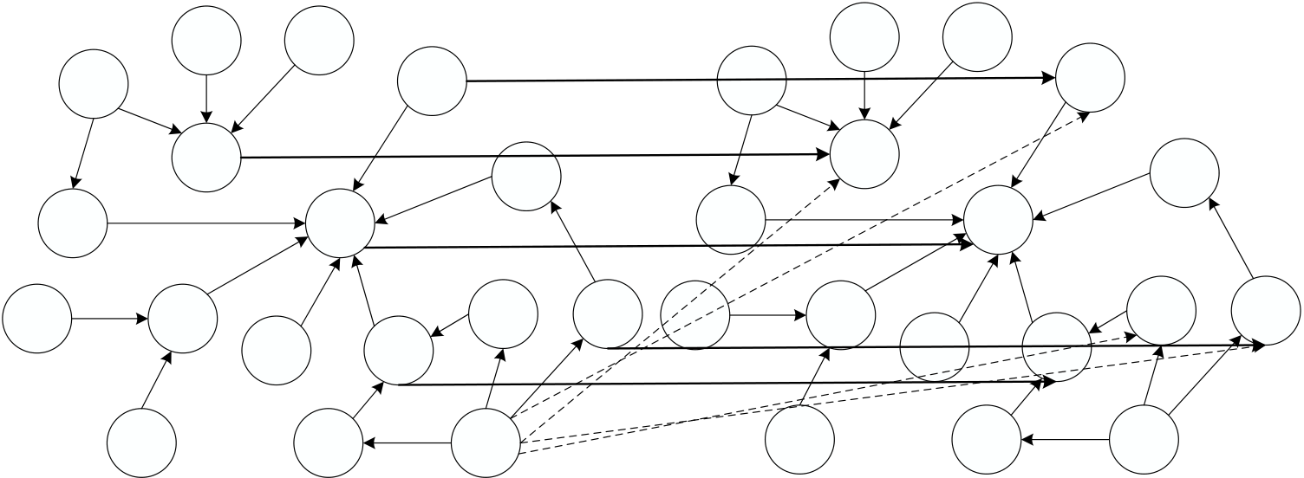
青岛理工大学工程硕士学位论文
E3 | A3 | E2 | E1 | H3 | H4 | H5 | H2 | M5 | H1 | M1 | E3 | A3 | E2 | E1 | H3 | H4 | H5 | H2 | M5 | H1 | M1
 |  |  |  | M3 |  | R |  |  |  |  |  | A2 |  |  | M3 |  | R
 | A2
 |  |  |  |  |  |  |  |  | M4 |  |  |  |  |  |  |  | M2 |  |  | M4
 |  |  |  |  |  | M2
 |  |  |  |  |  |  |  |  | A1 |  |  |  |  |  |  |  |  |  |  | A1
图5.5 青岛地铁6 号线盾构区间风险转移网络
（3）构建动态贝叶斯网络
青岛地铁6 号线黄淮区间项目施工时间为100 天，与上文类似，将盾构区间掘进阶段分为6 个时间节点，节点0 为盾构掘进施工前，1-4 为掘进施工过程中，5 为盾构掘进完成后，一个时间片段代表30 天，时间节点0 和5 处于静止状态，不用时间片段表示，构建的DBN 模型如图5.6 所示。
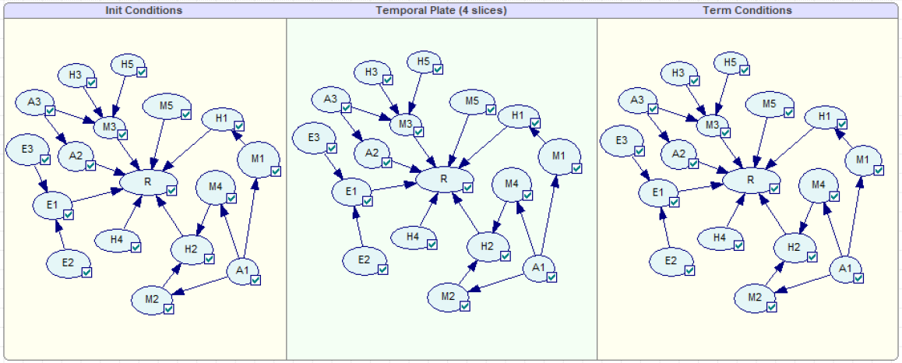
图5.6 青岛地铁6 号线盾构区间安全风险DBN 模型
5.3.3 确定节点概率
（1）先验估计
为验证本文构建的DBN 模型的有效性，基于工程实际情况，采取回避原则邀请本项目的3 名管理人员按照前文调查问卷给出评价，根据评价结果计算出先验概率值，YES 代表风险发生概率，NO 代表风险不发生的概率，各节点的先验概率值如表5.2 所示。
表5.2 青岛地铁6 号线盾构区间风险因素先验概率表
78


青岛理工大学工程硕士学位论文
风险因素 | YES | NO | 风险因素 | YES | NO
M2 | 0.67 | 0.32 | A1 | 0.59 | 0.41
M3 | 0.63 | 0.37 | A2 | 0.45 | 0.55
H1 | 0.59 | 0.41 | A3 | 0.58 | 0.42
H3 | 0.73 | 0.27 | E1 | 0.81 | 0.19
H4 | 0.71 | 0.29 | E2 | 0.62 | 0.38
H5 | 0.76 | 0.24 | E3 | 0.65 | 0.35
（2）转移概率
对于动态节点需计算转移概率来展现上一时刻的风险对下一时刻风险概率的
影响，由于动态风险节点与前文一致，利用其调查结果计算转移概率，具体见表5.3。
表5.3 青岛地铁6 号线DBN 模型动态节点转移概率
M2(t+1) YES NO | 0.58 | 0.34 | H2(t+1) | YES | 0.52 | 0.33
 | 0.42 | 0.66 |  | NO | 0.48 | 0.67

（3）后验估计
由已获得的根节点概率求各节点间的连接概率，计算过程如下：
推进纠偏不及时M3：
P1=｛P(A3=Y| M3=Y)- P(A3=Y| M3=N)｝/｛1- P(A3=Y| M3=N)｝=0.39 P2=｛P(H3=Y| M3=Y)- P(H3=Y| M3=N)｝/｛1- P(H3=Y| M3=N)｝=0.47 P3=｛P(H5=Y| M3=Y)- P(H5=Y| M3=N)｝/｛1- P(H5=Y| M3=N)｝=0.45
地面沉降E1：
P4=｛P(E3=Y| E1=Y)- P(E3=Y| E1=N)｝/｛1- P(E3=Y| E1=N)｝=0.56 P5=｛P(E2=Y| E1=Y)- P(E2=Y| E1=N)｝/｛1- P(E2=Y| E1=N)｝=0.51
施工现场管理A2：
P6=｛P(A3=Y| A2=Y)- P(A3=Y| A2=N)｝/｛1- P(A3=Y| A2=N)｝=0.43
土舱压力控制不当M4：
P7=｛P(A1=Y| M4=Y)- P(A1=Y| M4=N)｝/｛1- P(A1=Y| M4=N)｝=0.42
工作面支护不到位M2：
P8=｛P(A1=Y| M2=Y)- P(A1=Y| M2=N)｝/｛1- P(A1=Y| M2=N)｝=0.40
盾构驱动故障H2：
79


青岛理工大学工程硕士学位论文
P9=｛P(M2=Y| H2=Y)- P(M2=Y| H2=N)｝/｛1- P(M2=Y| H2=N)｝=0.39 P10=｛P(M4=Y| H2=Y)- P(M4=Y| H2=N)｝/｛1- P(M4=Y| H2=N)｝=0.46
注浆系统控制不当M1：
P11=｛P(A1=Y| M1=Y)- P(A1=Y| M1=N)｝/｛1- P(A1=Y| M1=N)｝=0.51
盾尾密封失效H1：
P12=｛P(M1=Y| H1=Y)- P(M1=Y| H1=N)｝/｛1- P(M1=Y| H1=N)｝=0.49
盾构区间施工风险R：
P13=｛P(M3=Y| R=Y)- P(M3=Y| R=N)｝/｛1- P(M3=Y| R=N)｝=0.41 P14=｛P(A2=Y| R=Y)- P(A2=Y| R=N)｝/｛1- P(A2=Y| R=N)｝=0.39 P15=｛P(E1=Y| R=Y)- P((E1=Y| R=N)｝/｛1- P((E1=Y| R=N)｝=0.46 P16=｛P(H4=Y| R=Y)- P((H4=Y| R=N)｝/｛1- P((H4=Y| R=N)｝=0.40 P17=｛P(H2=Y| R=Y)- P((H2=Y| R=N)｝/｛1- P((H2=Y| R=N)｝=0.37 P18=｛P(M4=Y| R=Y)- P((M4=Y| R=N)｝/｛1- P((M4=Y| R=N)｝=0.42 P19=｛P(H1=Y| R=Y)- P((H1=Y| R=N)｝/｛1- P((H1=Y| R=N)｝=0.48 P20=｛P(M5=Y| R=Y)- P((M5=Y| R=N)｝/｛1- P((M5=Y| R=N)｝=0.34
将相关概率值输入DBN 模型中，自动更新得到始发阶段静态节点和动态节点
的风险概率图如图5.7 所示。
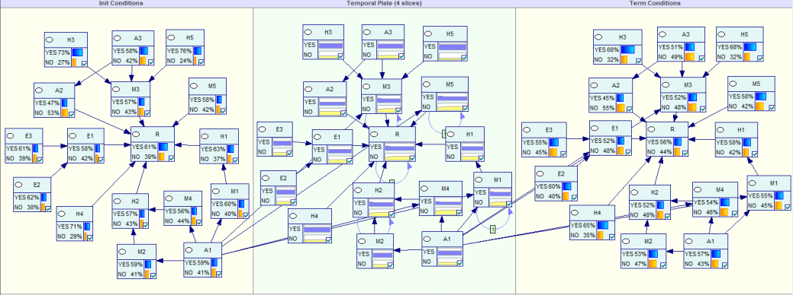
图5.7 无证据输入的DBN 模型
5.3.4 盾构施工安全风险分析
从图5.7 中的后验概率估计值可知，青岛地铁6 号线盾构区间施工前的概率最
高，风险隐患最大，且此阶段后验概率值为61%，处于中等风险等级状态，与施工
现场风险评价等级相同。随着盾构区间施工工序的的进行，风险概率值开始下降， 80


青岛理工大学工程硕士学位论文
其中动态节点风险发生的概率随时间片段的延后减小，盾构区间施工完成后，部分风险可能会消失，安全风险后验概率值由61%降至56%，整体风险概率呈现出下降趋势。分析青岛地铁6 号线的动态节点概率变化趋势有助于管理者及时掌握风险状态，以便提前采取管理措施，概率变化图如图5.8 所示。
概率P
0.6  0.55 0.5  0.45 0.4  0.35 0.3 |  |  |  |  | M1 |  | M3 |  |  | M5 |  |  | H2
 |  | 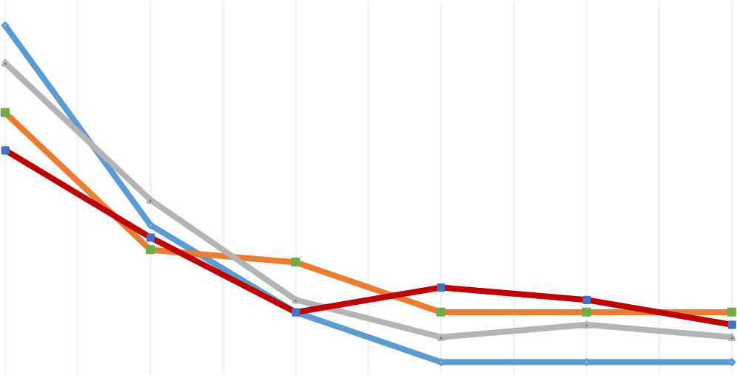
 |  | 0 | 1 | 2  时间片 |  |  | 3 |  | 4 |  |  | 5
图5.8 盾构始发阶段动态节点风险概率变化图
各动态节点风险在0 时刻风险概率值最大，随时刻点的增加降低，但概率最大值小于始发阶段的初始风险概率值，在4 时刻点后趋于稳定，最终发生概率稳定在约30%，处于低风险等级状态。伴随着盾构施工开挖掘进施工工序的结束，注浆系统控制不当M1、推进纠偏不及时M3风险因素发生概率逐渐降低至稳定状态，由于下穿既有建筑和地下复杂管线等原因，盾构驱动故障H2 风险在盾构掘进施工后消失，土舱压力控制不当M5 在开舱换刀施工工序中始终存在，但此过程结束后在时间节点4 处不再发生变化。管理和环境客观因素在掘进过程中一直存在，因此动态节点风险发生概率不会降至0。
5.3.5 盾构施工安全风险动态推理
（1）青岛地铁6 号线DBN 模型正向推理
为验证本文构建的动态贝叶斯网络模型的有效性，掌握施工现场数据，将数据输入模型更新节点概率，更新DBN 安全风险的动态概率变化，进而识别出青岛地铁6 号线工程景环区间的致因链和敏感因素，能够更好的掌握风险因素的状态，对安全风险发生概率做出预测。本文以黄河路站—淮河西路站区间的的现场施工 81
 | 

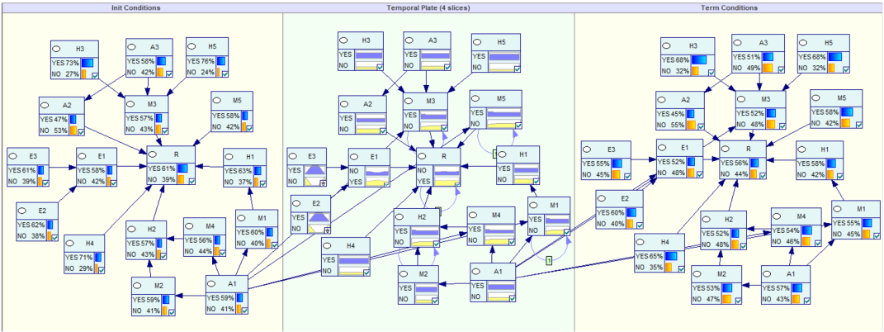
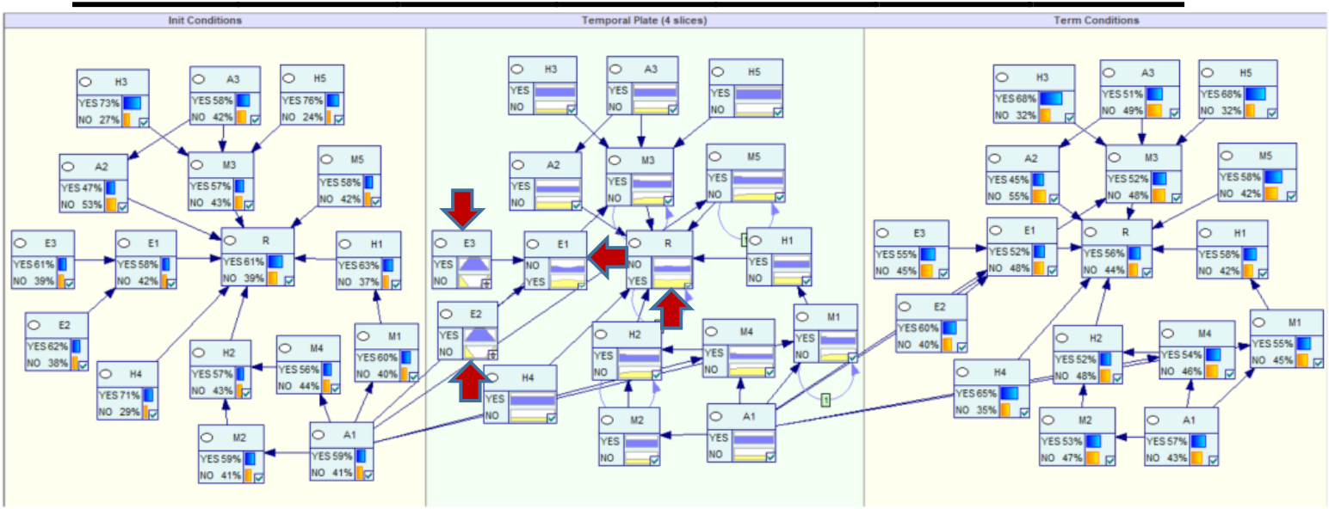
青岛理工大学工程硕士学位论文
状况作为证据，根据实际情况来看，本区段在工期第40-80 天时，下穿既有建筑较多，周围地下管线较为复杂，存在安全隐患。因此将风险因素E2、E3 在时间节点2-3 设为YES 状态，观察始发安全风险R 的概率变化，可以得到有证据输入后的DBN 模型（图5.9），R 有无证据输入前后的概率对比情况如表5.4 所示。
表5.4 R 有无证据输入概率对比
时刻 | 0 | 1 | 2 | 3 | 4 | 5
无证据 | 0.6100 | 0.5987 | 0.5798 | 0.5677 | 0.5620 | 0.5614
有证据 | 0.6100 | 0.5875 | 0.5639 | 0.5887 | 0.5893 | 0.5614
图5.9 有证据输入的DBN 模型
结合有无证据输入DBN 模型图和有无证据的安全风险发生概率结合来看，当本工程下穿既有建筑物E2 和面临复杂地下管线E3 时，地面沉降E1 的风险概率变化趋势和E2、E3 一致，均呈现先减少后增大的趋势，与实际工程现场安全风险监测等级一致。青岛地铁6 号线区间的下穿既有建筑和复杂地下管线的风险发生时，会共同作用于地面沉降风险节点，表现为概率值增大，后沿着风险传递至安全风险，使R 的风险概率值增加。
安全风险整体的变化趋势与其他风险节点略有不同，有证据输入后的风险概率并不是在时间节点2-3 处最大，而是在时间节点3 和4 处的风险概率最大，随着施工工序结束后恢复到原有概率，这说明有证据输入时，不会立刻沿固定的风险传
递路线下去，可能会在下一时间节点对施工安全风险产生影响，因此在施工现场不
应该局限于观察风险发生的时间节点，应该在考虑整个施工过程的基础上，及时对
风险采取策略，根据风险程度做出决策。
（2）青岛地铁6 号线DBN 模型逆向推理
将安全风险发生作为证据输入模型，可以得到安全风险发生时的风险演化过
82


青岛理工大学工程硕士学位论文
程，将本盾构区间模型的安全风险R 时间节点2 和3 设为发生状态（YES），概率更新后，根据风险因素之间的逻辑关系向前推理，更新后的逆向推理图见图5.10，图中的粗线条代表最大致因链。
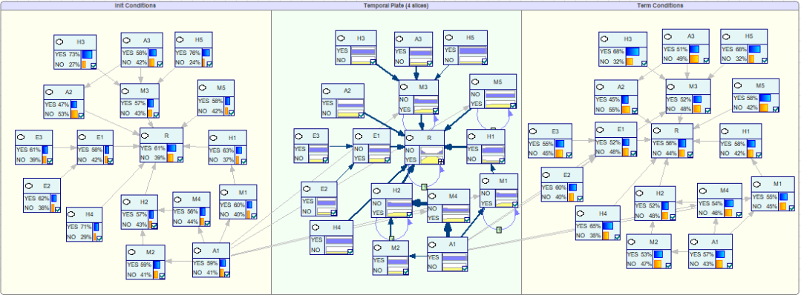
图5.10 DBN 模型逆向推理图
当安全风险发生时，各子系统风险发生概率整体上呈增加态势，在此事件中风
险演化路径有以下几条：
反馈不当A3-推进纠偏不及时M3-安全风险R；
刀盘刀具磨损H3-推进纠偏不及时M3 -安全风险R；
施工人员培训不到位A1-注浆系统控制不当M1-盾尾密封失效H1-安全风险R；施工人员培训不到位A1-土仓压力控制不当M4-盾构驱动故障H2-安全风险R；管片拼装不当M5-安全风险R；
管片损坏H4-安全风险R。
（3）青岛地铁6 号线DBN 模型敏感性分析
为探究哪些节点对安全风险的影响比较敏感，将安全风险R 设为目标节点进行敏感性分析，得到表5.5。表中的相关度表示对目标节点的依赖程度，值越大代表敏感性越大。
表5.5 盾构区间施工安全风险节点R 的敏感性分析结果
节点编号 | 相关度 | 百分比（%） | 变异系数
R | 0.82651 | 100 | 0.198091
H2 | 0.06754 | 7.31 | 0.017178
A1 | 0.05876 | 7.07 | 0.015673
E1 | 0.04625 | 5.61 | 0.011486
M1 | 0.01497 | 1.71 | 0.005633
M5 | 0.01212 | 1.41 | 0.004765
H1 | 0.00406 | 0.487 | 0.003698
83


青岛理工大学工程硕士学位论文
M4 | 0.00301 | 0.365 | 0.002942
H5 | 0.00082 | 0.097 | 0.000267
M3 | 0.00071 | 0.086 | 0.000219
E2 | 0.00027 | 0.032 | 0.000078
E3 | 0.00021 | 0.025 | 0.000061
H3 | 0.00019 | 0.023 | 0.000060
A2 | 0.00017 | 0.021 | 0.000059
M2
 | 0.00013 | 0.016 | 0.000054
H4 | 0.00011 | 0.013 | 0.000031
A3 | 0.00011 | 0.013 | 0.000031
由表可知，本身安全风险的敏感性最高，除本身外，前六位敏感性因素分别为盾构驱动故障、施工人员培训不到位、地面沉降、注浆系统控制不当、管片拼装不当和盾尾密封失效，可视为关键因素，涵盖了人员操作、施工机械、管理和环境风险，这说明任何风险在施工过程中都有可能出现并导致风险因素的发生，所以在施工中在关注重点敏感性因素的同时，对其他风险也要密切关注加强管理。通过对比发现，此DBN 模型的推理结果与实际工程现场安全风险监测数据一致，证明了此模型的有效性。
5.4 青岛地铁6 号线盾构法施工安全风险应对
通过对DBN 模型的动态推理研究，找到了致因链和关键因素，因此可根据此结果阻断致因链上风险的传递，控制关键因素并针对性的提出控制措施。
（1）环境方面
对于多次下穿密集建筑物和面临复杂管线会导致地面沉降这一风险，措施如下：
保持开挖面的稳定：为最大限度的减少地面沉降，盾构施工中需保持开挖面的稳定，可以通过控制掘进参数实现。主要包括掘进模式、刀盘扭矩、刀盘转速、土压取值、盾构推力、推进速度和注浆压力。在合适的地层选择适当的掘进方式可以有效减少盾构机推力的消耗，提高刀具切削效果；将刀盘的转速设置为1.8-2.0r/min，减小刀盘扭矩；设置合适的掘进速度和土舱压力可以维持开挖的土量和排土量的平衡，以保证开挖面土体的稳定。
同步注浆和二次注浆：同步注浆在保证地上建筑和地下管线的安全起到举足轻重的作用，在管片与地层之间、管片与盾尾壳体的缝隙之间要填充足量的浆液，84


青岛理工大学工程硕士学位论文
及时检测和控制注浆孔的注浆压力和注浆配比。同步注浆能使空隙部分得以填充，控制地层变形和地表沉降，二次注浆是为提高注浆层的密实度，下穿建筑物和复杂管线时应采用这一方式，最大限度减少地面沉降。
姿态纠偏：盾构机在掘进过程中，避免风险因素出现发生姿态偏离的情况，应以隧道轴线为参考线，将偏差控制在合理的范围内。盾构机向前推进过程中，地表的建筑物会影响隧道受力情况，隧道轴线精确控制可能较难，在此背景下应减小盾构机的推进速度，纠偏量应控制在环之内，同时要避免纠偏时千斤顶单侧受力过大造成管片破损，将地面沉降值控制在合理范围内。
监控测量：加强对工程的检测工作，监测项目应包括但不局限于地面沉降监测、建（构）筑物沉降监测、周边地下管线监测和管片的变形监测，根据现场实际监测情况调整施工参数。
（2）人员操作方面
管片安装：根据黄淮区间盾构施工的实际需要，应合理选择管片的类型参数，同时，盾构机的操作人员必须经过专业的培训，确保有专人指挥，操作人员应严格按照指令操作拼装机保障拼装质量。管片选择强度等级为C50 的混凝土，采用错缝拼装方式拼装的过程中，如果出现切口泥水压力过大的情况，施工单位应加以防范，防止地面沉降和盾构倒退的情况出现。拼装完成后管片内弧要是有开裂或剥落的混凝土，应及时派人修补，修补后的质量应符合相关规范。
开仓换刀：开仓换刀作业尽量选择地质条件较好的地段，若在不稳定的地层作业时，可以采用加固等措施保证开挖面的稳定。带压进仓时，应全面检查设备的运行情况，换刀打开所需位置时，相关人员用仪器探测舱内有无有毒气体，确保安全后打开动力装置保证不间断的通风，保证工作人员的安全。在换刀过程中，要注意观察注浆后的洞壁是否稳固，发现异样后立即撤离。
（3）施工管理方面
施工人员培训不到位是盾构施工安全的根本性风险，会影响到后续的管片拼装、壁后注浆等施工工序。因此，在施工前要加强对相关人员的培训，并加强管理。操作人员必须经过安全技术培训，考核合格后才能上岗，提高施工人员的安全意识，进入施工场地后必须按照规定佩戴防护用品，施工人员发现安全隐患后要立即向
85


青岛理工大学工程硕士学位论文
安全负责人报告。
（4）施工机械方面
为确保盾构机能够安全高效的掘进施工，应制定维修保养计划，保证盾构机的利用率。在复杂地层推进困难或者预计刀具损坏时，应在保证安全的前提下开仓检查刀具磨损情况，并分析磨损的原因，优化刀具的配置，此外，还应向土舱内注入改良剂，改良渣土性质减小刀具的磨损；对开挖周围地质情况进行补充勘察，深入了解管线和地质情况，以便合理的设置施工参数。加强对推进系统和注浆系统的保养，管片拼装时保证千斤顶的均匀受力，设置合理的推力，注浆完毕后应及时清理管道，防止发生堵塞。一旦盾构机出现故障，立即对内部进行检查，及时查明原因，并做好现场的安全工作。
86


青岛理工大学工程硕士学位论文
第6 章结论与展望
6.1 结论
为科学评价地铁盾构施工安全风险，本文以盾构施工工艺和风险管理相关理论为基础，考虑了施工风险的动态性，采用WBS-RBS 等方法从盾构始发、掘进和到达三个阶段对安全风险因素进行识别，构建基于ISM-DBN 的盾构施工动态风险评价模型，得到安全风险的动态变化过程，并将青岛地铁6 号线的黄淮区间作为案例，运用至所构建的模型中来验证有效性，并就模型的分析结果提出风险控制策
略，主要结论如下：
（1）根据地铁盾构施工的特点，从地铁施工工艺、地铁安全事故案例统计、相关文献研究、施工风险发生机理和施工风险的动态性特征等途径，采用WBS-RBS 方法对地铁盾构施工风险进行识别，以4M 理论为基础，从人员操作、施工机械、管理和环境4 个维度对盾构始发、掘进和到达三个阶段的风险因素分别识别，构建了盾构施工安全风险因素清单，作为风险评价的重要依据。
（2）考虑到风险的系统性和关联性，ISM 在把复杂分盾构施工风险转化为清晰的结构关系具有一定优势，因此，利用ISM 划分风险层次关系，建立各个施工阶段的解释结构模型，得到风险因素关系图，克服了系统性不足的问题，也为静态
贝叶斯网络提供有效的初始节点排序。
（3）在静态贝叶斯网络的基础上对施工的三个阶段构建动态贝叶斯网络模型，在节点概率获取的过程中，引入三角模糊数确定先验概率，解决了主观性过强的问题，后利用噪声或门确定风险节点的转移概率和条件概率，运用 DBN 模型的动态属性，反映施工过程中风险发生的动态概率变化，并进一步对风险进行动态推理，
得到安全风险演化路径和敏感性因素，便于管理者进行风险控制。
（4）以青岛地铁6 号线黄淮区间为例进行验证，根据分析结果可知该区间的盾构施工风险等级为中等，这与施工现场实际风险等级相同，验证了模型的有效性；
在对风险进行动态推理的过程中发现，关键风险因素分别为盾构驱动故障、施工人
员培训不到位、地面沉降、注浆系统控制不当、管片拼装不当和盾尾密封失效，根
据高风险指标制定了合理的风险控制措施，对风险管理工作具有实际意义。 87


青岛理工大学工程硕士学位论文
6.2 展望
本文从盾构施工的不同阶段对风险进行动态评估，虽然考虑了施工风险的动态性，验证了模型的可行性，但在研究过程中存在不足和需要改进之处： （1）本文在对盾构施工安全风险识别的过程中，主要采用WBS-RBS 方法，具有一定主观性，后续研究可以利用深度学习技术，基于地铁施工安全风险事故文本数据，对风险因素实现自动抽取，建立更加科学的网络结构。
（2）由于地铁事故发生原因的数据难以获得，虽然本文利用三角模糊数降低了先验概率的主观性，但无法根据客观且真实的数据获取先验概率，为得到更准确的数据，未来的研究重点可放在先验概率的训练上。
88


青岛理工大学工程硕士学位论文
参考文献
[1]Einstein H H,Vick S G. Geological Model for Tunnel[J]. Proe Rapid Excavation and Tunneling
Conf,1974,(15):1701-1720.
[2]Einstein H H. Tunnels in Opalinus Clayshale—A review of case histories and new
developments[J]. Tunnelling & Underground Space Technology Incorporating Trenchless
Technology Research,2000,15(1):13-29.
[3]Einstein H H. Risk and risk analysis in rock engineering[J]. Tunnelling & Underground Technology,1996,11(2):141-155.
[4]Fulvio, Tonon, et al. Multiobjective optimization under uncertainty in tunneling: application to
the design of tunnel support/reinforcement with case histories[J]. Tunnelling and Underground Space Technology,2002,17(1):33-54.
[5]Choi H H,Cho H N,Seo J W. Risk Assessment Methodology for Underground Construction
Projects[J]. Journal of Construction Engineering & Management,2004,130(2):258-272.
[6]Reilly J J. The management process for complex underground and tunneling projects[J].
Tunnelling & Underground Space Technology Incorporating Trenchless Technology Research, 2000,15(1):31-44.
[7]Clark G T, Borst A. Addressing risk in Seattle’s underground[J]. PB Network,2015,2(1):34-37,33. [8]Sousa R L,Einstein H H. Risk analysis during tunnel construction using Bayesian Networks:
Porto Metro case study[J]. Tunnelling and Underground Space Technology incorporating Trenchless Technology Research, 2011, 27(1):86-100.
[9]A.Jurado F.,De Gaspari V.,Vilarrasa D. Probabilistic analysis of groundwater-related risks atsubsurface excavation sites[J]. Engineering Geology,2012,125:35-44.
[10]Debasis Sarkar, Manvinder Singh, H.B. Raghavendra. Application of fuzzy analytic hierarchy
process for development of risk index for elevated corridor metro rail project in Western India[J]. Int. J. of Decision Sciences, Risk and Management,2017,7(4).
[11]Hyun K C,Min S,Choi H,et al. Risk analysis using fault-tree analysis (FTA) and analytic
hierarchy process (AHP) applicable to shield TBM tunnels[J]. Tunnelling and Underground Space Technology incorporating Trenchless Technology Research,2015, 9(jun.):121-129.
[12]Chitrasen S,Saurav D,Siba Sankar M. Fuzzy based risk assessment module for metropolitan
construction project: An empirical study[J]. Engineering Applications of Artificial Intelligence, 2017, 65:449-464.
[13]Julie A,Laefer DF. Evaluation of risk assessment procedures for buildings adjacent to tunneling works[J]. Tunnel, 2014,40:333-342.
[14]Spackova O, Starub D. Dynamic Bayesian Network for Probabilistic Modeling of Tunnel Excavation Processes[J]. Computer-aided civil and infrastructure engineering,2013,28(1):1-21. [15]Fouladgar M M,Yazdani-Chamzini A,Zavadskas E K. Risk evaluation of tunneling projects[J]. Archives of Civil & Mechanical Engineering, 2012, 12(1):1-12.
[16]Snel A.J.M.Van HasseltD.R.S. Risk management in the Amsterdam North/South Metroline:A
matterof process-communication instead of calculation[A]. Proceedings of the worldtunn elcongress9, 9[C].1999, (2):79-18.
89


青岛理工大学工程硕士学位论文
[17]Rafie,Meraj,Samimi,et al. Prediction of subsidence risk by FMEA using artificial neural network
and fuzzy inference system[J]. International Journal of Mining Science and Technology, 2015, 2015(4):9.
[18]Kampmann J,Eskesen S D,Summers J W. Risk assessment helps select the contractor for the
Copenhagen Metro System[A]. Proceedings of the world tunnel congress 98 0n tunnels and
metropolises[C],1998(98):123-128.
[19]Sejnoha J. Risk Quantification for Tunnel Excavation Process.World Academy of Science[J]. Engineering and Technology,2009,(58):383-401.
[20]Anthony J P,Smithwick J B,Hurtado K C,et al. Project Risk Distribution during the Construction Phase of Small Building Projects[J]. Journal Of Management In Engineering, 2015, 32: 174-184. [21]周红波,何锡兴,蒋建军,蔡来炳.软土地铁盾构法隧道工程风险识别与应对[J].现代隧道技 术,2006(02):10-14.
[22]王晶,谭跃虎,王鹏飞,江巍.地铁隧道施工过程中风险分析与控制[J].解放军理工大学学报 (自然科学版),2009,10(04):379-383.
[23]黄俐,梁鹏.基于因子分析的地铁盾构施工沉降风险辨识[J].内蒙古大学学报(自然科学 版),2016,47(02):209-216.
[24]梁立刚,林兴贵,骆汉宾.盾构隧道穿越沼气地层风险识别与控制[J].土木工程与管理学 报,2015,32(01):65-71.
[25]李顺平, 周红, 舒婷. 基于三维程式的海底通道地铁项目施工风险识别[J]. 建筑经 济,2019,40(12):36-40.
[26]叶新丰,张宇,刘魁刚,高亚彬,余鹏.北京地铁施工阶段地质风险辨识评估及防控机制建设[J]. 都市快轨交通,2021,34(03):70-76.
[27]吴宗华.越江隧道盾构法施工安全风险辨识与估计研究[D].广西大学,2019.
[28]尹远.基于SNA 的地铁隧道盾构法施工安全风险识别研究[D].武汉理工大学,2020. [29]覃晓萍.地铁盾构法施工安全风险识别与评估[D].广西大学,2019.
[30]王志超.基于故障树的西安地铁深基坑工程施工安全风险识别[D].西安工业大学,2017. [31]张奇,杨树才,王明洋.结合南京地铁2 号线谈盾构施工风险源[J].施工技术,2009,38(01):42- 44.
[32]莫伟平.贵阳喀斯特地区地铁盾构施工风险及防范措施[J].铁道建筑,2021,61(04):67-70. [33]贾剑青,闫博,肖春春,赖远明,郭一兴.下穿黄河隧道盾构施工风险分析与评估[J].地下空间 与工程学报,2019,15(05):1582-1590.
[34]王公忠,刘星魁,李凤琴.层次分析法的海底隧道盾构施工风险评价[J].辽宁工程技术大学学 报(自然科学版),2015,34(11):1240-1243.
[35]刘天雄,陈辉华,李瑚均.复合地层盾构施工安全影响因素及安全事故致因机理[J].铁道科学 与工程学报,2020,17(01):266-272.
[36]曹鹏,俞洪良,段军朝,孙钊.基于AHP-模糊综合评价法的特殊地层盾构始发安全风险评估 [J].施工技术(中英文),2021,50(17):80-86.
[37]曾铁梅,吴贤国,张立茂,方伟立,刘梦洁.公路地铁合建越江段大直径盾构隧道工程风险分析 [J].城市轨道交通研究,2016,19(10):18-22.
[38]王涵, 贺维国, 袁勇. 琼州海峡铁路跨海隧道全寿命风险评价[J]. 隧道建设( 中英 文),2018,38(09):1513-1519.
[39]宗秋雷,王彬,王凯,张瑉嘉,张家铭,王聪.基于梯形模糊数和C-OWA 算子的地铁盾构施工风
90


青岛理工大学工程硕士学位论文
险评估方法[J].长江科学院院报,2020,37(12):98-104+111.
[40]赵辉,马胜彬,卜泽慧.基于PCA-Shapley 值的地铁盾构施工风险灰色聚类评价[J].铁道标准 设计,2021,65(03):124-130.
[41]洪文霞,钱瑾玉,贾明磊.邻近建筑物条件下青岛地铁盾构施工风险评价[J].隧道建设(中英 文),2018,38(S2):68-74.
[42]王建波,秦娜,黄文静,张薇,王政权,张娜.基于主成分分析-物元可拓的地铁盾构施工风险评 价[J].铁道标准设计,2021,65(12):102-109.
[43]任建喜,杨锋,朱元伟.西安地铁盾构隧道施工对邻近建筑物的影响及控制技术[J].城市轨道 交通研究,2016,19(05):98-102.
[44]周盛世,张宁,张晓娟.基于PPC-D-S 证据理论的地铁施工风险评价[J].现代隧道技 术,2021,58(01):75-83.
[45]赵金先,李堃,王苗苗,孙境韩.基于AHP-SPA 的地铁建设项目施工风险评价[J].土木工程与 管理学报,2017,34(06):10-16.
[46]王䶮,刘保国,亓轶.基于WBS-RBS 与故障树耦合的地铁施工风险与评价[J].地下空间与工 程学报,2015,11(S2):772-779.
[47]闫文周,门雪,杨翻艳.基于相互作用矩阵的地铁施工风险评价[J].武汉大学学报(工学 版),2019,52(09):796-801.
[48]李美欣,邵志国,于德湖.近距离下穿既有运营地铁车站的换乘车站施工风险评价研究[J].铁 道标准设计,2022,66(04):155-161.
[49]施有志,林联泉,车爱兰,秦佳佳.膨胀土矿山法地铁隧道下穿既有车站的施工风险定量评估 [J].中山大学学报(自然科学版)(中英文),2022,61(02):131-139.
[50]张文丽. 基于ANP-Fuzzy 的矿山法地铁区间隧道施工风险管理研究[D].青岛理工大 学,2015.
[51]李小浩. 地铁工程施工安全风险评价研究[D].大连理工大学,2010.
[52]宋谦. 基于D-S 证据理论的地铁施工风险管理研究[D].青岛理工大学,2018.
[53]张茜. 基于监测数据的地铁施工风险事件耦合关系研究[D].华中科技大学,2017.
[54]李梦. 基于组合赋权法和云模型的地铁施工风险评价[D].青岛理工大学,2020.
[55]蔡正. 地铁隧道盾构法施工安全风险管理研究[D].中国矿业大学,2016.
[56]吴贤国,丁保军,张立茂,陈跃庆,薛莉敏,宋若昕.基于贝叶斯网络的地铁施工风险管理研究 [J].中国安全科学学报,2014,24(01):84-89.
[57]肖琪聃,赵珍妮,刘林超.基于贝叶斯网络的地铁项目施工风险管理研究[J].信阳师范学院学 报(自然科学版),2021,34(01):138-144.
[58]章龙管,刘绥美,李开富,徐进,王胜楠,李强,梅元元,李才洪,杨冰.基于故障树与贝叶斯网络的 地铁盾构施工风险预测[J].现代隧道技术,2021,58(05):21-29+55.
[59]孟康, 李明达, 周晶. 基于ISM-FT-BN 的海底隧道盾构施工风险分析[J]. 人民长 江,2021,52(03):151-157.
[60]张姣. 基于贝叶斯网络的地铁盾构隧道工程风险评估方法[J]. 城市轨道交通研 究,2014,17(03):30-34.
[61]赵冬安. 基于故障树法的地铁施工安全风险分析[D].华中科技大学,2011.
[62]李江飞. 基于贝叶斯网络的地铁项目施工风险评价研究[D].哈尔滨工业大学,2013. [63]丁敏. 基于贝叶斯网络法的厦门地铁3 号线过海通道盾构法施工风险评价[D].厦门大 学,2018.
91


青岛理工大学工程硕士学位论文
[64]黄玥莹. 地铁项目施工安全风险评价研究[D].广西大学,2022.
[65]WU X G, LIU H T, ZHANG L M, et al. A dynamic Bayesian network based approach to safety
decision support in tunnel construction[J]. Reliability Engineering & System Safety,2015 134: 157-168.
[66]尹紫微. 基于DBN 的地铁隧道系统运行韧性评估研究[D].华中科技大学,2020.
[67]卢鑫月,许成顺,侯本伟,杜修力,李立云.基于动态贝叶斯网络的地铁隧道施工风险评估[J]. 岩土工程学报,2022,44(03):492-501.
[68]方俊,郭佩文,朱科,谢定坤,程国良.基于结构方程模型-模糊认知图的矿山法地铁隧道施工 安全风险分析[J/OL].安全与环境学报:1-12[2023-01-01].
[69]周勇,郑晓静,朱彦鹏,高志宏,高升.基于FZZY-AHP 评估模型的地铁车站施工风险分析[J]. 兰州理工大学学报,2018,44(04):109-115.
[70]谢颖. 面向活动的地铁盾构法施工安全动态风险评价研究[D].中国矿业大学,2022. [71]刘一鹏,王军武,吴寒.基于DBN 的水下地铁盾构施工安全风险动态演化分析[J].铁道标准设 计,2021,65(05):141-148.
[72]WANG Y, ZHENG H, LU X. Dynamic Risk Analysis in Metro Construction Using Statistical Process Control[J]. Mathematical Problems in Engineering, 2020, 2020: 1-11.
[73]LIU W, CAI L, CHEN J, et al. Reliability Analysis of Operational Metro Tunnel Based on a Dynamic Bayesian Copula Model[J]. American Society of Civil Engineers, 2020, 34(3): 1-21. [74]王建平,闫志芳,李沙沙.灰色层次评价法在地铁基坑施工风险管理中的应用[J].铁道建 筑,2014(03):37-40.
[75]颉芳弟,翟强,顾伟红.基于动态贝叶斯网络的TBM 卡机风险预测[J].浙江大学学报(工学 版),2021,55(07):1339-1350.
[76]庄欠伟. 打浦路隧道φ11.22m 盾构机支承环有限元分析[C]//.地下工程建设与环境和谐发 展——第四届中国国际隧道工程研讨会文集.,2009:767-771.
[77]杨建斌，张慧．基于WBS 和RBS 的项目动态风险分析［J］．科学技术与工程，2009，
9（14）：4089-4089．
[78]阎向林.盾构掘进风险评估模型[J].铁道科学与工程学报,2022,19(08):2453-2460.
[79]曹鹏,俞洪良,段军朝,孙钊.基于AHP-模糊综合评价法的特殊地层盾构始发安全风险评估 [J].施工技术(中英文),2021,50(17):80-86.
[80]吴全立,王梦恕,殷明伦.基于网络分析法盾构下穿隧道风险分析[J].地下空间与工程学 报,2019,15(06):1881-1888.
[81]樊燕燕,王瑞.物元可拓法在地铁盾构施工安全风险评估中的应用[J/OL].安全与环境学 报:1-12[2023-03-13].
[82]宋贺. 基于贝叶斯网络的道路危险货物罐车运输事故预测研究[D].北京交通大学,2020. [83]苟敏. 地铁区间隧道盾构施工风险管理研究[D].青岛理工大学,2014.
92


青岛理工大学工程硕士学位论文
附录
尊敬的专家：
您好！感谢您在百忙之中抽出时间参与此次问卷调查，我是青岛理工大学的一名研究生，在此向您承诺，本次调查结果仅用于学术研究，绝不会泄露任何信息！本次调查分为两个部分，请您根据个人工作经验，在相应位置打勾。
第一部分盾构施工安全风险因素影响程度调查表
风险因素 | 影响程度
 | 非常低 | 低 | 较低 | 中等 | 较高 | 高 | 非常高
洞口土体加固不当
基座安装精度不高
盾构设备吊装不当
反力架支撑不足
负环管片拼装不到位
洞门密封不当
注浆系统控制不当
工作面支护不到位
推进纠偏不及时
土舱压力控制不当
管片拼装不当
接收轴线偏差
洞门凿除工艺不合理
盾构设备拆除失误
盾构设备损坏
辅助设施损坏
掘进参数设置不当
盾尾密封失效
盾构驱动故障
刀盘刀具磨损
管片损坏
刀盘主轴故障
施工人员培训不到位
施工现场管理混乱
反馈不当
地面沉降
洞口失稳
地质水文条件不良
遇见障碍物
95


青岛理工大学工程硕士学位论文
地下水不稳定
洞口土体流失
第二部分盾构施工安全风险因素动态节点影响程度调查表
为简化内容，方便描述，Y 代表安全因素发生，N 代表不发生。如洞口土体加固不当（Y-Y），表示上一时刻安全风险存在的情况下，对下一时刻的安全风险因素发生的影响程度。
风险因素 | 影响程度
 | 非常低 | 低 | 较低 | 中等 | 较高 | 高 | 非常高
洞口土体加固不当（Y-Y）
洞口土体加固不当（Y-N）
盾构设备吊装不当（Y-Y）
盾构设备吊装不当（Y-N）
反力架支撑不足（Y-Y）
反力架支撑不足（Y-N）
负环管片拼装不到位（Y-Y）
负环管片拼装不到位（Y-N）
洞门密封不当（Y-Y）
洞门密封不当（Y-N）
注浆系统控制不当（Y-Y）
注浆系统控制不当（Y-N）
推进纠偏不及时（Y-Y）
推进纠偏不及时（Y-N）
土舱压力控制不当（Y-Y）
土舱压力控制不当（Y-N）
洞门凿除工艺不合理（Y-Y）
洞门凿除工艺不合理（Y-N）
盾构设备拆除失误（Y-Y）
盾构设备拆除失误（Y-N）
盾构设备损坏（Y-Y）
盾构设备损坏（Y-N）
96


